**CAPÍTULO 3. ACTIVIDADES E INTENCIONES**

### Uso de la arquitectura Clean

Este texto trato de dar una visión introductoria a la programación en Android, por lo tanto, el diseño de arquitecturas de software queda algo alejado de sus objetivos. No obstante, pensamos que puede ser interesante comentar algunos conceptos y tratar de seguir unos ejemplos con una arquitectura adecuada.

A medida que una aplicación crece comprobarás que cada vez resulta más difícil de mantener. Si no seguimos unas reglas claras en el desarrollo, el caos está garantizado. Un error típico en Android suele darse al tratar de dar demasiada responsabilidad a las actividades. Estas pueden llegar a tener cientos de líneas de código, lo que las hace muy complicadas de mantener.

Para estructurar las clases de la aplicación nos vamos a inspirar en la arquitectura Clean[1]. Aunque de forma muy simplificada, no vamos a realizar inyección de dependencias, usar patrones como modelo-vista-controlador, ni otros temas que complicarían en exceso la aplicación. En una primera aproximación y dado el tamaño de la aplicación, creo que sería excesivo.

Clean no es una arquitectura tal cual, si no una serie de guías y buenas prácticas en el desarrollo de software. Fue definida por Rober C Martin (*Uncle* Bob) en su charla *“Architecture the lost years”*, donde exponía una serie de problemas y el alto acoplamiento de los desarrollos de software tanto a los modelos de datos como a la interfaz.

Clean define una serie de capas y otorga una responsabilidad a cada una, pero no entra en profundidad en los detalles de implementación y cómo se deben resolver los problemas.

El objetivo es escribir software que esté lo menos acoplado posible a nuestro modelo de datos, a la representación de este y al framework que estemos usando. Esto va a incrementar la estabilidad de nuestro código ya que va a hacer más fácil cambiar las partes dependientes del sistema. Va a facilitar la portabilidad a otros entornos (como iOS o Web) dado que gran parte del código es independiente del framework. También va a permitir postergar decisiones de implementación, como por ejemplo la persistencia o el uso de red. Podemos hacer una primera versión de nuestro software que guarde los datos de forma local y de una forma sencilla cambiarlo a online. O elegir el framework de persistencia cuando nos sea necesario y no antes.

Aunque dentro de Clean existe variantes, en la aplicación Mis Lugares vamos a organizar las clases en 4 capas:

Capa de Modelo

También se utiliza el nombre de Dominio o Lógica de Negocio. Está formada por las clases que representan la lógica interna de la aplicación y cómo representamos los datos con los que vamos a trabajar. Muchas clases de esta capa se conocen como POJO (*Plain Old Java Object)* al tratarse de clases Java puras. Ejemplos de POJO serían las clases Lugar o GeoPunto. No es conveniente que en estas clases se utilicen APIs externos. Si abres las clases que hemos indicado, podrás comprobar que no necesitan ningún import.

Capa de Datos

En esta capa estarían las clases encargadas de guardar de forma permanente los datos y cómo acceder a ellos. Suelen representar bases de datos, servicios Web, preferencias, ficheros JSON… También es conocida como capa de almacenamiento o persistencia.

Capa de Casos de Uso

Los casos de uso son clases que van a definir las operaciones que el usuario puede realizar con nuestra aplicación. Esta capa no sería estrictamente necesaria (por ejemplo, en Asteroides no la vamos a utilizar), pero resulta muy interesante para tener enumeradas las diferentes acciones que vamos a implementar. Además, va a permitir quitar mucha responsabilidad a las actividades. Los casos de uso también se conocen como interactors.

Capa de Presentación

Representa la interfaz de usuario, por lo que está formada por las actividades, fragments, vistas y otros elementos con los que interactúa el usuario.

Una de las características más importantes de esta arquitectura es la **regla de dependencia entre capas**. Para representar las dependencias se suelen usar un diagrama en forma de círculos concéntricos. Las capas más internas son aquellas que están más cercanas a nuestra lógica de dominio, no deben depender de las capas más externas del software, aquellas que están más cerca a los agentes externos como el framework, o el interfaz de usuario.

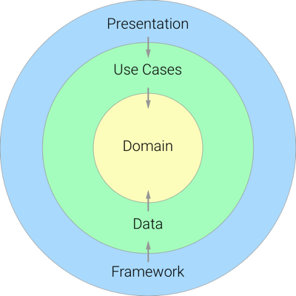

Por ejemplo, la clase Lugar que pertenecería a la capa de Modelo, va a poder ser utilizada por el resto de las capas y no puede usar otras clases que no sean de su capa. Por el contrario, una actividad perteneciente a la capa de presentación no debería usarse por el resto de las capas y puede usar cualquier capa interior.

**NOTA:** *En la literatura la capa de casos de uso es más interna que la de datos. En esta implementación se ha realizado al revés. Reamente no vamos a seguir la Arquitectura Clean de forma estricta. En nuestra implementación la capa de Usos de Datos va a tener dependencias con la capa de Presentación, cosa que habría que evitar.*

### Organizando las clases en paquetes.

El número de clases de un proyecto Android puede ser muy elevado, por lo que resulta complicado localizarlas. Para resolver este problema, resulta frecuente organizar las clases en diferentes paquetes. Podemos usar diferentes criterios, por ejemplo, por módulos del proyecto (como autentificación, visualización, mapas…) Otro criterio podría ser por entidades (como lugares, usuarios…) También podemos utilizar la función de la clase (como actividades, fragments, adaptadores…). En este ejercicio utilizaremos como criterio la capa de la arquitectura (en concreto modelo, datos, casos de uso y presentación). La organización propuesta se muestra a continuación.

Pero eres libre de usar nombres en inglés o definir tu propio criterio. El paquete donde se encuentra cada clase no afectará a los ejercicios.

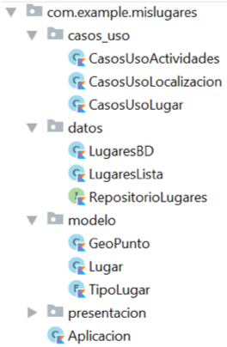

**Práctica 1 (Parte I): Organizar las clases en paquetes**

**Paso 1.** Abre el proyecto MisLugares. Pulsa con el botón derecho sobre com.example.mislugares y selecciona *New / Package.* Escribe presentacion, se creará com.example.mislugares.presentacion

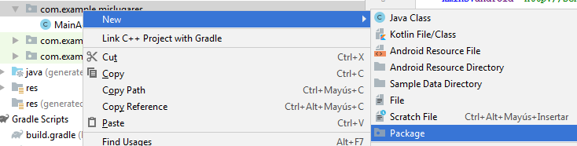

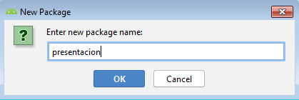

**Paso 2.** Arrastra todas las clases terminadas en Activity a este paquete. El proceso de refactorización se realiza de forma bastante automática. Aunque en algunos casos tendrás que realizar algún pequeño ajuste, como hacer público algún método. Añade también en este paquete fragments y adaptadores.

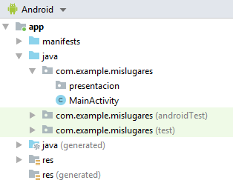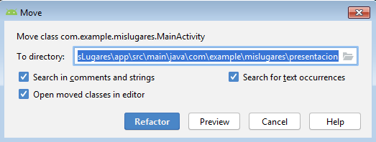

**Paso 3.** Repite este proceso para los paquetes datos, modelo y casos\_uso.

**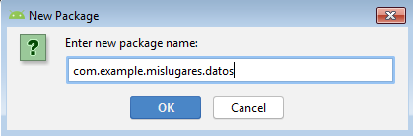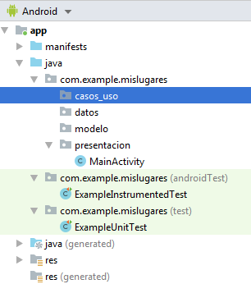**

**Paso 4.** Agrega en el package datos las clases LugaresLista y RepositorioLugares del Proyecto MisLugaresJava del 1º capitulo.

**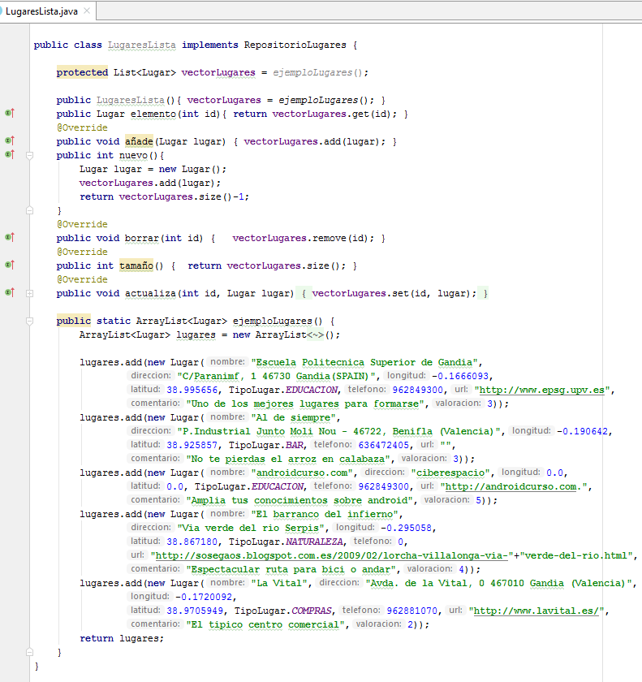**

**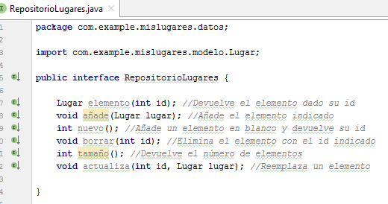**

**Paso 5.** Agrega en el package modelo las clases GeoPunto, Lugar y TipoLugar del Proyecto MisLugaresJava del 1º capitulo.

**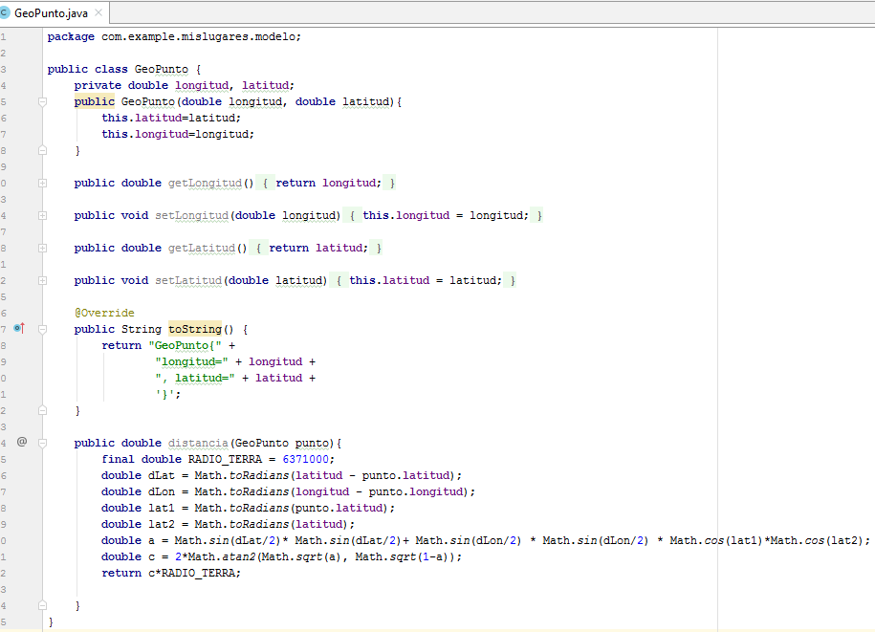**

**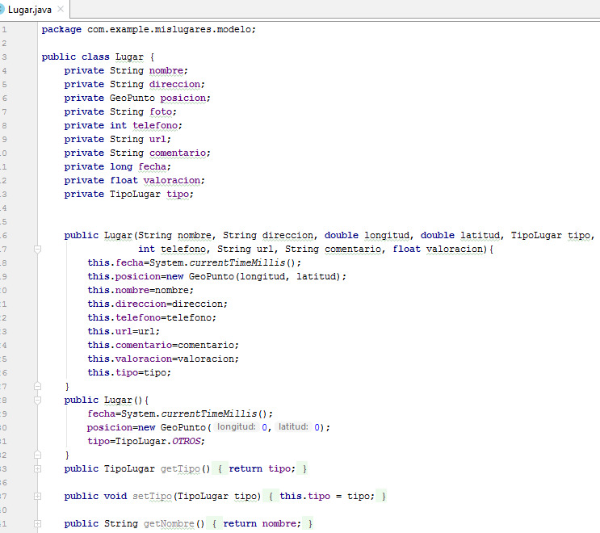**

**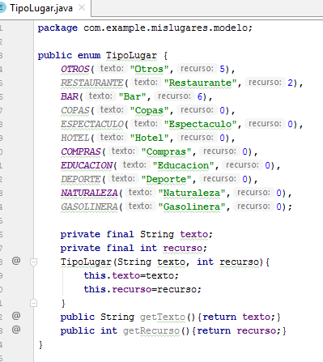**

**Práctica 1 (Parte II): Casos de Uso para lugares**

**Paso 1.** Denttro del package com.example.mislugares.casos\_uso, crea la clase CasosUsoLugar:

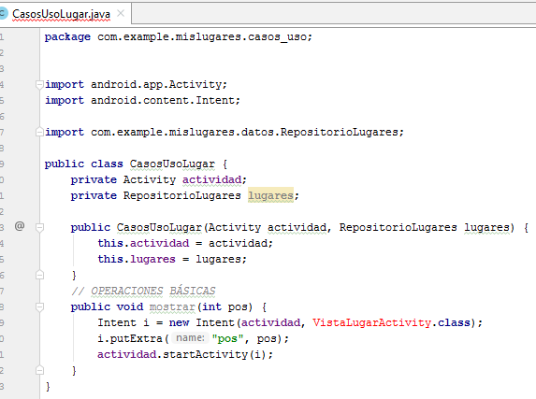

Dentro de esta clase vamos a añadir diferentes funciones que ejecutarán distintos casos de uso referentes a un lugar. Por ejemplo, compartir un lugar, borrarlo, … De momento solo añadimos un caso de uso, mostar(pos), que arrancará una actividad mostrando la información del lugar según su posición en el RecyclerView.

Se han añadido dos propiedades a la clase. La primera, actividad, nos va a permitir extraer el contexto o lanzar otras actividades.

**NOTA:** *No se cumple la regla de dependencias de la arquitectura Clean, se añade porque va a simplificar el código. La segunda, lugares, nos va a permitir acceder al repositorio de los lugares.*

**Paso 2.** Añade en MainActivity las siguientes propiedades:

**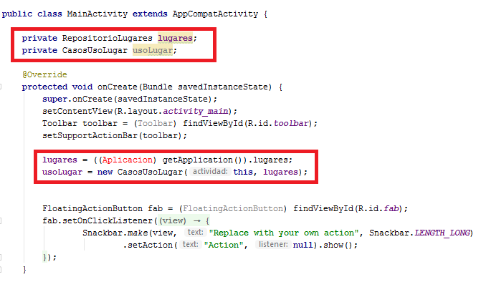**

**Paso 3.** Cada vez que queramos ejecutar este caso de uso usaremos el código:

usoLugar.mostrar(pos)

**Práctica 1 (Parte III): Casos de Uso para arrancar actividades**

**Paso 1.** Crea la clase CasosUsoActividades dentro del paquete casos\_uso.

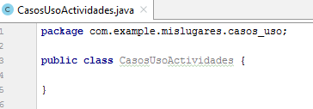

**Paso 2.** Crea la actividad AcercaDeActivity.

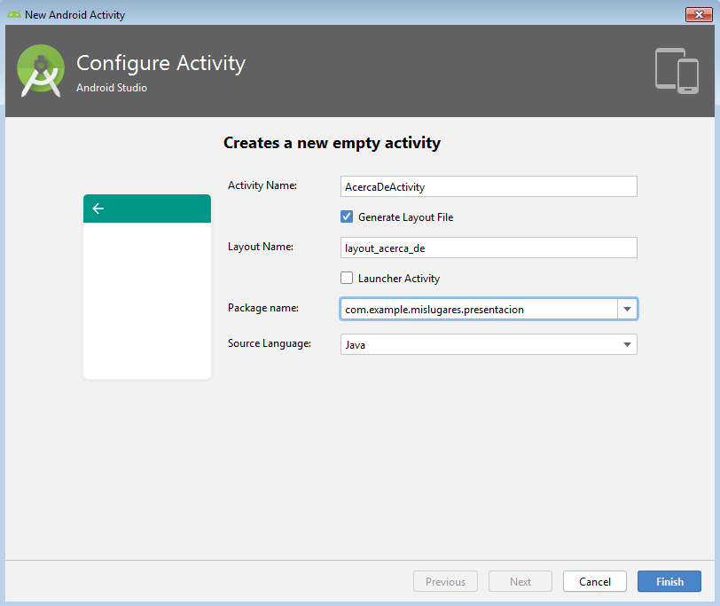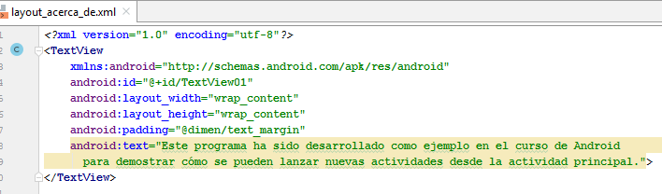

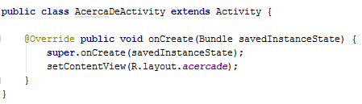

**Paso 3.** Crea la función lanzarAcerdaDe() dentro de CasosUsoActividades. Ha de contener el código necesario para arrancar AcercaDeActivity.

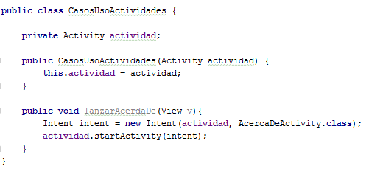

**Paso 4.** Añade en MainActivity el código necesario para usar este caso de uso.

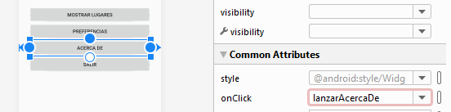

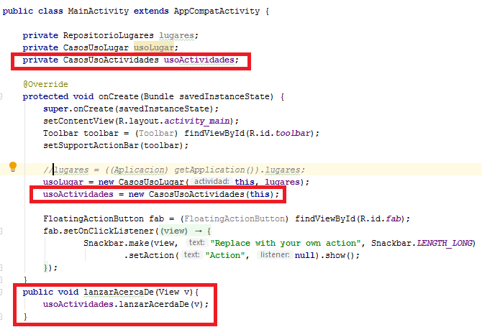

**Paso 5.** En esta clase también se puedes añadir otros casos de uso como lanzarPreferencias() o lanzarMapa(), para abrir las actividades adecuadas.

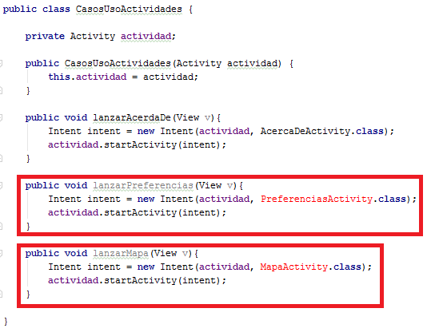

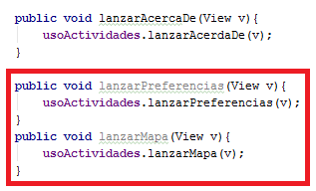

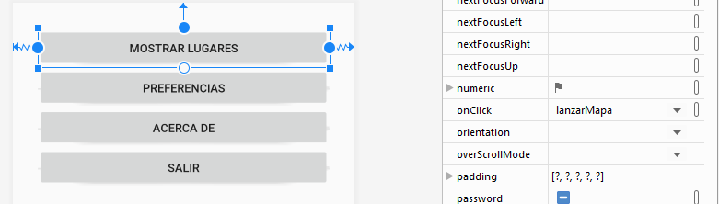

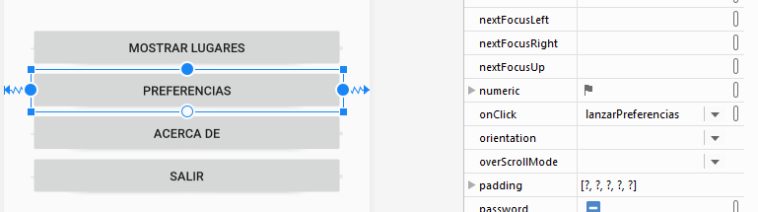

Una vez que completes la aplicación Mis Lugares las clases para casos de uso acaban conteniendo decenas de métodos. De esta forma, va a ser muy sencillo saber qué hace cada método, donde está y las dependencias que necesita. De lo contrario, todo este código acabaría en las actividades, que contendría cientos de líneas de código, siendo muy difíciles de mantener.

### Acceder a objetos globales de la aplicación

Cada uno de los componentes de una aplicación se escribe en una clase separada. Esto hace que en muchas ocasiones resulte complicado compartir objetos entre estos componentes.

Para poder acceder a una información global desde cualquier clase de nuestro proyecto, podemos utilizar el modificador static. De esta forma, no será necesario conocer la referencia a un objeto de la clase, solo con indicar el nombre de la clase podremos acceder a esta información.

Otra alternativa, muy similar a la anterior, es utilizar el patrón *Singleton*. Una clase definida con este patrón solo dispondrá de una instancia a la que se podrá acceder desde cualquier sitio utilizando un método estático. Lo veremos más adelante.

Una tercera alternativa específica de Android consiste en crear un descendiente de la clase Application. En el siguiente punto se explica cómo hacerlo.

### La clase Application

Esta clase ha sido creada en Android para almacenar información global a toda la aplicación. Veamos cómo usarla en tres pasos:

**1)** En el ejemplo se crea un descendiente de Application que contenga la información global y los métodos asociados para acceder a esta información. Mira el ejemplo:

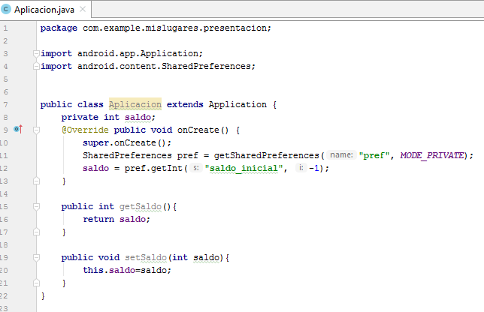

En nuestra aplicación queremos que el usuario disponga de un saldo de puntos, con los que podrá ir desbloqueando ciertas características especiales. La clase Application es descendiente de Context, por lo que tendremos acceso a todos los métodos relativos a nuestro contexto. Entre estos métodos se incluye getSharedPreferences, para acceder a un fichero de preferencias almacenado en la memoria interna de nuestra aplicación. La clase Application permite sobrescribir los siguientes:

* onCreate() llamado cuando se cree la aplicación. Puedes usarlo para inicializar los datos.
* onConfigurationChanged(Configuration nuevaConfig) llamado cuando se realicen cambios en la configuración del dispositivo, mientras que la aplicación se está ejecutando.
* onLowMemory() llamado cuando el sistema se está quedando sin memoria. Trata de liberar toda la memoria que sea posible.
* onTrimMemory(int nivel) (desde nivel API 14) llamado cuando el sistema determina que es un buen momento para que una aplicación recorte memoria. Esto ocurrirá, por ejemplo, cuando está en el fondo de la pila de actividades y no hay suficiente memoria para mantener tantos procesos en segundo plano. Además, se nos pasa como parámetro el nivel de necesidad. Algunos valores posibles son: TRIM\_MEMORY\_COMPLETE, TRIM\_MEMORY\_BACKGROUND, TRIM\_MEMORY\_MODERATE, …

**2)** Registra la clase creada en AndroidManifest. Para ello busca la etiqueta <application> y añade el atributo name, con el nombre de la clase creada:

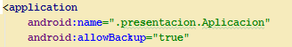

**3)** Puedes obtener una referencia a tu clase <application> con este código:

Aplicación aplicacion = (Aplicación)contexto.getApplication();

Donde contexto es una referencia a la clase Context. En caso de estar en un descendiente de esta clase (como Activity, Service,…) no es necesario disponer de esta referencia, la misma clase ya es un Context. Por lo tanto, podríamos escribir:

Aplicacion aplicacion = (Aplicacion)getAplicacion();

o incluso directamente:

int miSaldo = (application as Aplicacion).getSaldo();

**Práctica 1 (Parte IV): Añadir la clase Application en Mis Lugares.**

**Paso 1.** Vamos a empezar creando una nueva clase. Para ello pulsa con el botón derecho sobre el *java / com.example.mislugares.presentacion* y selecciona *New > Java Class*. Introduce como nombre de la clase Aplicacion. En ella vamos a almacenar dos objetos que queremos usar globalmente en toda la aplicación, vectorLibros y adaptador. Reemplaza su código por el siguiente:

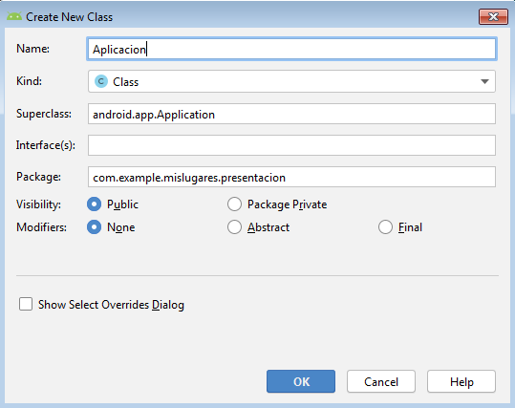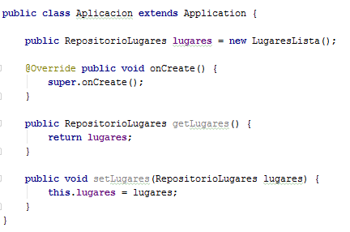

**NOTA:** *Tras incluir nuevas clases tendrás que indicar los imports adecuados. Pulsa «Alt+Intro» en Android Studio para que lo haga automáticamente. Aparecerá algún error dado que la clase Lugares aún no ha sido creadas. No te preocupes, lo haremos más adelante.*

**Paso 2.** Registra el nombre de la clase en *AndroidManifest,* añadiendo la línea que aparece en negrita.

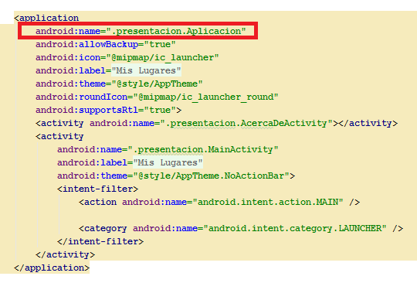

**Paso 3.** Puedes ejecutar el proyecto para verificar que sigue funcionando. No has de notar diferencias con respecto a la versión anterior, no hemos añadido nuevas funcionalidades.

**Falta preferenciasActivity, MapaActivity y VistaLugarActivity**

**Introducción**

En esta unidad seguimos trabajando con el diseño del interfaz de usuario. En lugar de tratar aspectos de diseño visual, como hicimos en la unidad anterior, vamos a tratar temas más relacionados con el código. En concreto nos centraremos en las *Actividades* y las *Intenciones.* Estudiaremos también dos herramientas de gran utilidad para cualquier aplicación: los menús contextuales y la definición de parámetros de configuración. Además se tratará un tipo de vista muy práctica aunque algo compleja de manejar: ListView.

Nos vamos a centrar en el ejemplo de aplicación que estamos desarrollando, Asteroides, para añadirle diferentes actividades. A continuación se muestra el esquema de navegación entre actividades que queremos crear:

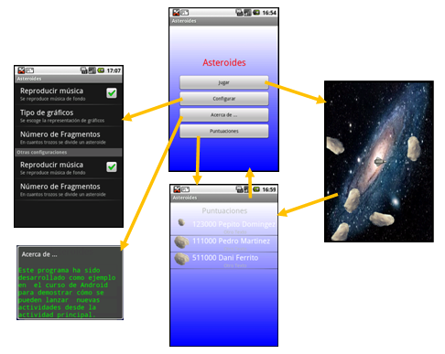

**Objetivos:**

* Describir cómo el interfaz de usuario en una aplicación Android estará formado por un conjunto de actividades.
* Mostrar como desde una actividad podemos invocar a otras y cómo podemos comunicarnos con ellas.
* Permitir incorporar a nuestras aplicaciones ciertos elementos prácticos como son los menús o las preferencias.
* Describir cómo podemos utilizar y crear iconos en nuestras aplicaciones.
* Estudiar una vista muy útil en Android: ListView.
* Describir el uso de intenciones para invocar actividades estándar en Android.

**3.1. Creación de nuevas actividades**

El concepto de actividad en Android representa una unidad de interacción con el usuario, es lo que coloquialmente llamamos una pantalla de la aplicación. Una aplicación suele estar formada por una serie de actividades, de forma que el usuario puede ir navegando entre actividades. En concreto, Android suele disponer de un botón (físico o en pantalla) que nos permite volver a la actividad anterior, es decir la actividad que ha creado a la actividad actual.

Toda Actividad ha de tener una vista asociada, que será utilizada como interfaz de usuario. Esta vista suele ser de tipoLayout aunque no es imprescindible, como se verá en el siguiente ejemplo.

Una aplicación estará formada por un conjunto de actividades independientes, es decir se trata de clases independientes que no comparten variables, aunque todas trabajan para un objetivo común. Otro aspecto importante es que toda actividad ha de ser una subclase de Activity.

Las aplicaciones creadas hasta ahora disponían de una única actividad. Esta era creada automáticamente y se le asignaba la vista definida en res/Layout/main.xml. Esta actividad era arrancada al comenzar la aplicación. A medida que nuestra aplicación crezca va a ser imprescindible crear nuevas actividades. En este apartado describiremos como hacerlo. Este proceso se puede resumir en cuatro pasos:

* Crea un nuevo Layout para la actividad.
* Crea una nueva clase descendiente de Activity. En esta clase tendrás que indicar que el Layout a visualizar es el desarrollado en el punto anterior.
* Para que nuestra aplicación sea visible será necesario activarla desde otra actividad.
* De forma obligatoria tendremos que registrar toda nueva actividad en AndroidManifest.xml

Veamos un primer ejemplo de cómo crear una nueva actividad en la aplicación Asteroides.

**Práctica 2 (Parte I): Implementación de una caja Acerca de**

Dentro del proyecto Asteroides, vamos a crear una caja Acerca de… y visualizarla cuando se pulse el botón adecuado.

**Paso 1.** En primer lugar crea el fichero res/layout/acercade.xml. Para ello pulsa con el botón derecho sobre el explorador del proyecto en la carpeta res/layout y selecciona New > Layout resource file. Indica en File name: acercade.

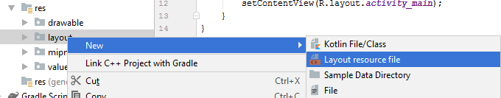

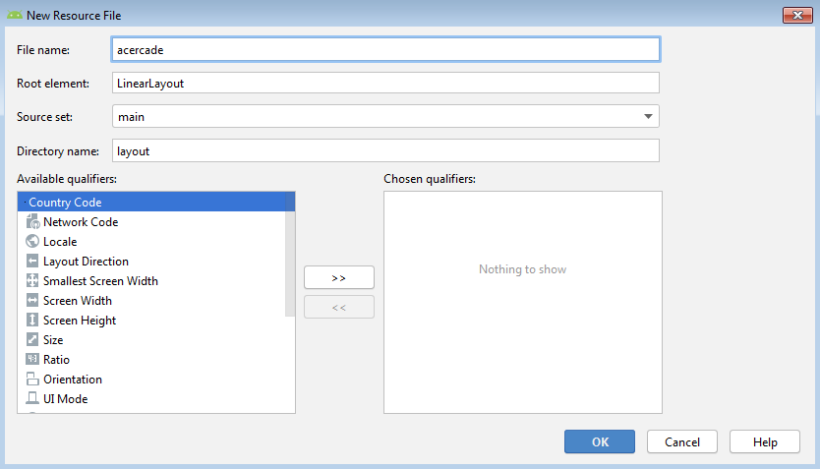

**Paso 2.** Selecciona la lengüeta Text y copia el siguiente contenido:

**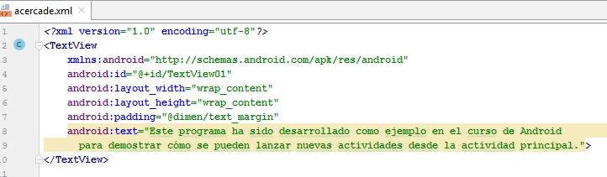**

**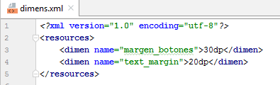**

**Paso 3.** Creamos ahora una nueva actividad, que será la responsable de visualizar esta vista. Para ello crea el fichero AcercaDeActivity.java, pulsando con el botón derecho sobre el nombre del paquete de la aplicación y seleccionando New > Java Class. En el campo Name introduce AcercaDeActivity y pulsa Finish. Reemplaza el código por:

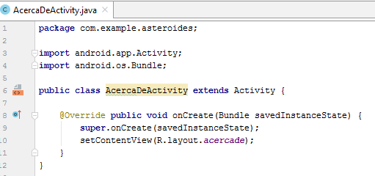

**Paso 4.** Pasemos ahora a crear un método en la clase Asteroides.java que será ejecutado cuando sea pulsado el botón Acerca de.

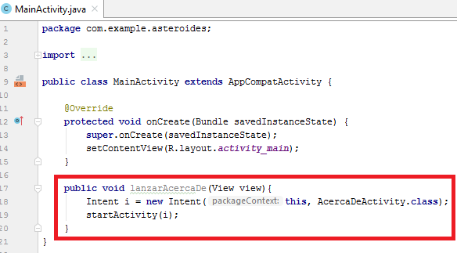

**Nota sobre Java:** Pulsa ***Alt-Intro***, para que automáticamente se añadan los paquetes que faltan.

**Paso 5.** Para asociar este método al botón edita el Layout activity\_main.xml. Selecciona la lengüeta Design y pulsa sobre el botón Acerca de… y en la vista Properties busca el atributo onClick e introduce el valor lanzarAcercaDe.

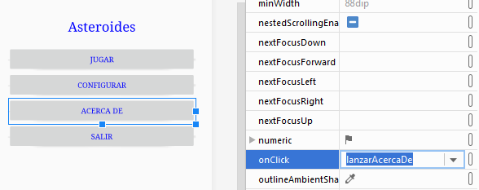

**Paso 6.** Pasa a la edición xml pulsando en la lengüeta main.xml y observa como en la etiqueta <Button> correspondiente, se ha añadido el atributo:

android:onClick="lanzarAcercaDe"

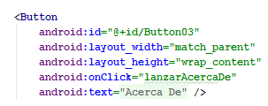

**NOTA:** *En caso de que exista algún recurso alternativo para el layout repite el mismo proceso.*

**Paso 7.** Ejecuta ahora la aplicación y pulsa en el botón Acerca de. Observarás que el resultado no es satisfactorio ¿Qué ha ocurrido?

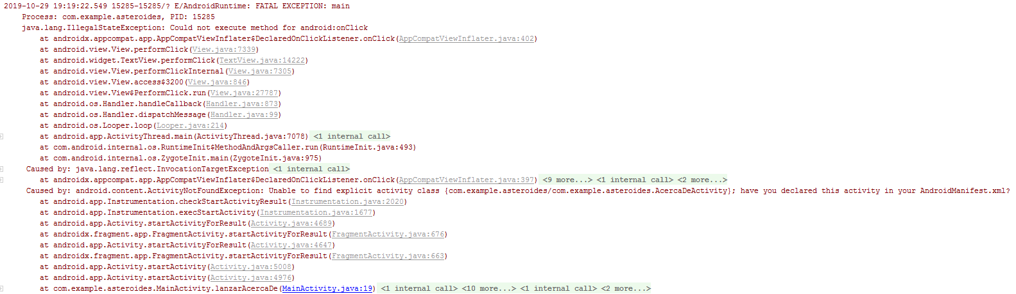

El problema es que toda actividad que ha de ser lanzada por una aplicación ha de ser registrada en el fichero AndroidManifest.xml. Para registrar la actividad, abre AndroidManifest.xml. Añade el siguiente texto dentro de la etiqueta <application …> </ application>:

<activity android:name=".AcercaDeActivity" android:label="Acerca de ..."/>

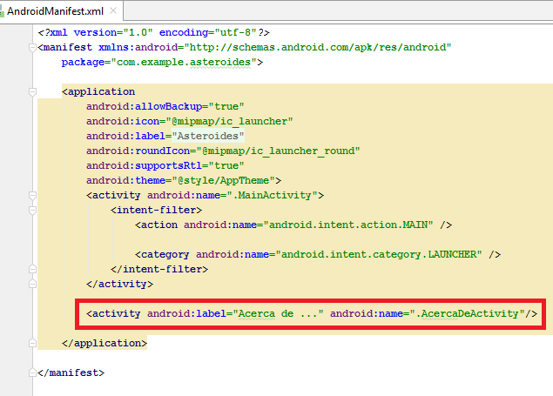

**Paso 8.** Ejecuta de nuevo el programa. El resultado ha de ser similar al mostrado a continuación:

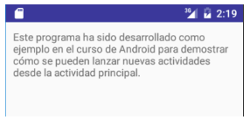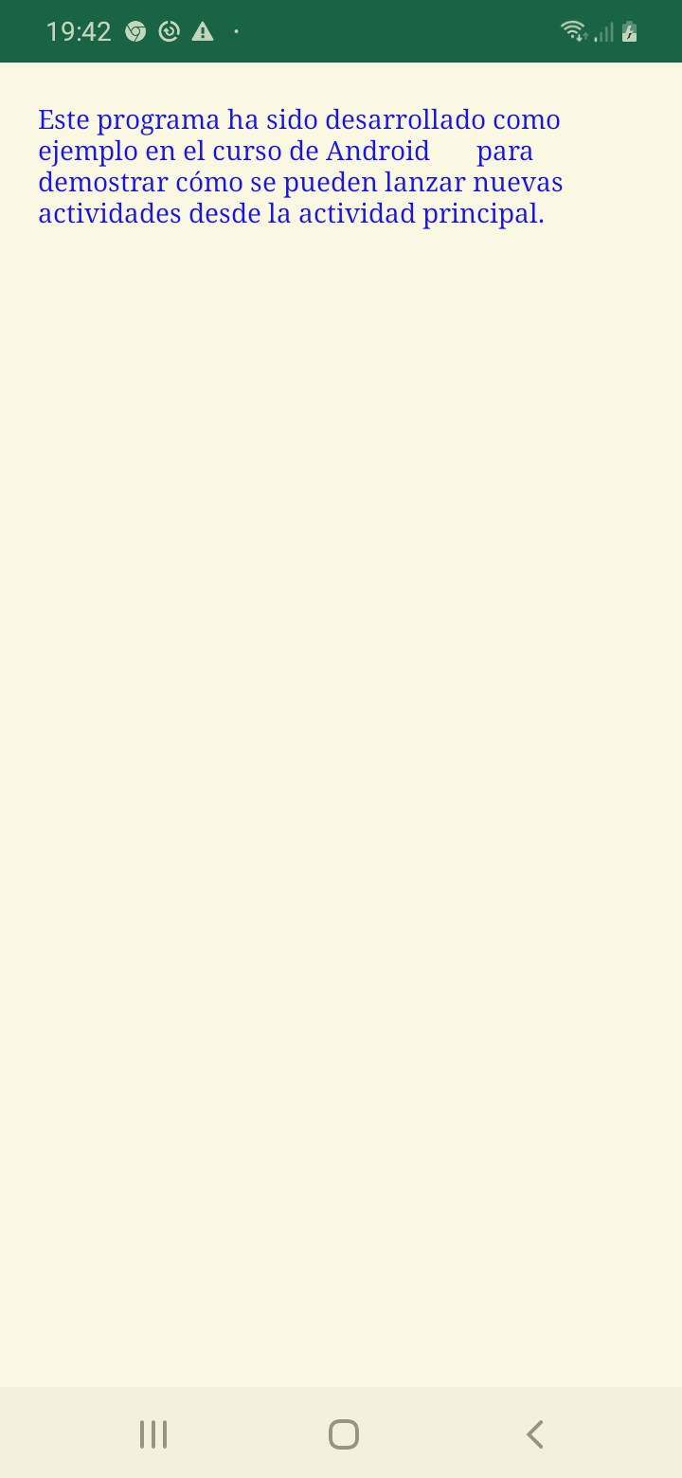

La vista mostrada en el ejemplo anterior no parece muy atractiva. Tratemos de mejorarla aplicando un tema. Como vimos en el capítulo anterior un tema es una colección de estilos que define el aspecto de una actividad o aplicación. Puedes utilizar alguno de los temas disponibles en Android o crear el tuyo propio.

**Paso 9.** En este caso utilizaremos uno de los de Android. Para ello abre AndroidManifest.xml e introduce la línea subrayada:



**Paso 10.** Ejecuta de nuevo el programa y observa cómo mejora la apariencia:

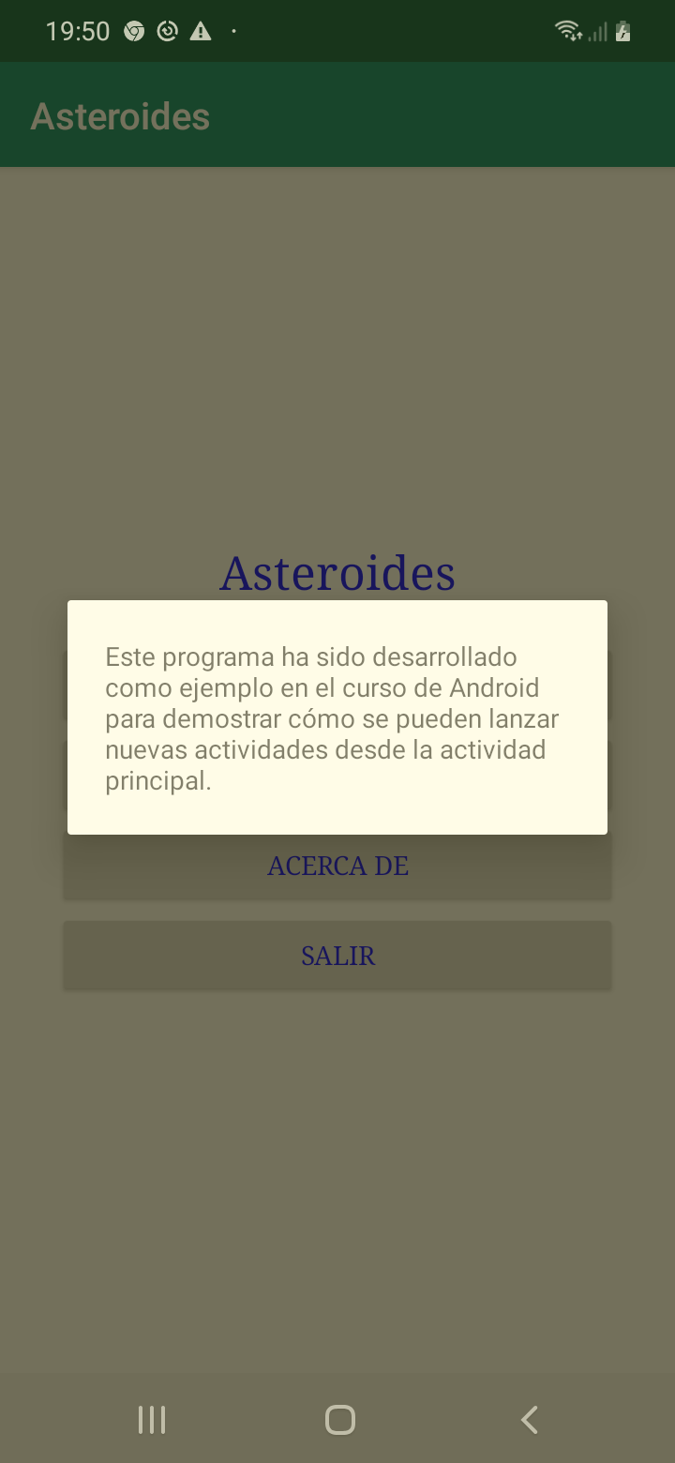

**Práctica 2 (Parte II): Un escuchador de evento por código**

Como acabamos de ver en un layout podemos definir el atributo XML android:onClick que nos permite indicar un método que será ejecutado al hacer click en una vista. A este método se le conoce como escuchador de evento. Resulta muy sencillo y además está disponible en cualquier descendiente de la clase View. Sin embargo esta técnica presenta dos inconvenientes. Solo está disponible para el evento onClick(). La clase View tiene otros eventos (onLongClick(), onFocusChange(), onKey(),…) para los que no se han definido un atributo xml. Entonces, ¿qué hacemos si queremos definir un evento distinto de onClick(). La respuesta la encontrarás este ejercicio:

**Paso 1.** Abre la clase Asteroides.java y añade las líneas que aparecen subrayadas:

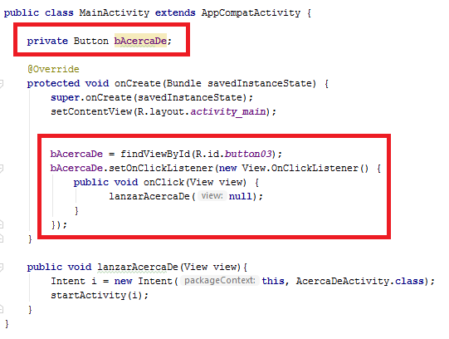

**Nota sobre Java:** Pulsa ***Alt-Intro*** para que automáticamente se añadan los paquetes que faltan. Para la clase OnClickListener selecciona android.view.View.OnClickListener.

**Paso 2.** Elimina el atributo añadido al botón:

android:onClick="lanzarAcercaDe"

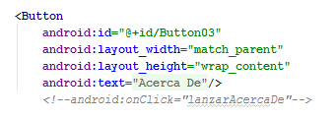

**Paso 3.** Ejecuta la aplicación. El resultado ha de ser idéntico al anterior.

**NOTA:** *Más adelante se estudiará con más detalle los escuchadores de evento.*

**Práctica 2 (Parte III): El botón Salir**

En el layout activity\_main.xml (o content\_main.xml en Mis Lugares) hemos introducido un botón con texto “Salir”. Queremos que cuando se pulse este botón se cierre la actividad. Para cerrar una actividad puedes llamar al método finish(); Llamar a este método es equivalente a cuando un usuario pulsa la tecla «retorno».

**Paso 1.** Realiza este trabajo utilizando un escuchador de evento por código. Para resolverlo añade en el método onCreate() de la clase MainActivity el siguiente código:

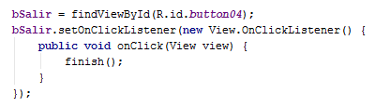

**Paso 2.** Hazlo ahora con el atributo xml android:onClick. Para resolverlo con el atributo onClick, añade en MainActivity el método salir(). Y añade el siguiente atributo al botón “salir” en el layout activity\_main.xml:

android:onClick="salir"

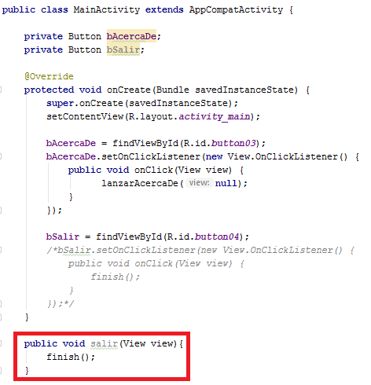**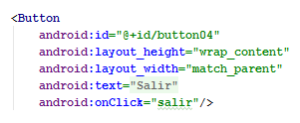**

**Paso 3.** Verifica que el resultado es el mismo en ambos casos.

**NOTA:** *No es conveniente que en tus actividades incluyas un botón para cerrarlas. Un dispositivo Android siempre dispone de la tecla «retorno», que tiene la misma función.*

**3.2. Comunicación entre actividades**

Cuando una actividad ha de lanzar a otra actividad en muchos casos necesita enviarle cierta información. Android nos permite este intercambio de datos utilizando el mecanismo que es descrito a continuación:

Cuando lances una actividad usa el siguiente código:

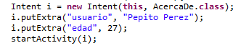

En la actividad lanzada podemos recoger los datos de la siguiente forma:

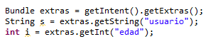

Cuando la actividad lanzada termina también podrá devolver datos que podrán ser recogidos por la actividad lanzadora de la siguiente manera.

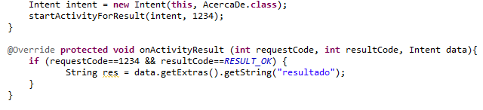

En la actividad llamada has de escribir:

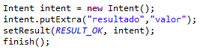

**Práctica 3 (Parte I): Comunicación entre actividades**

**Paso 1.** Crea un nuevo proyecto con nombre *ComunicacionActividades* y tipo Empty Activity.

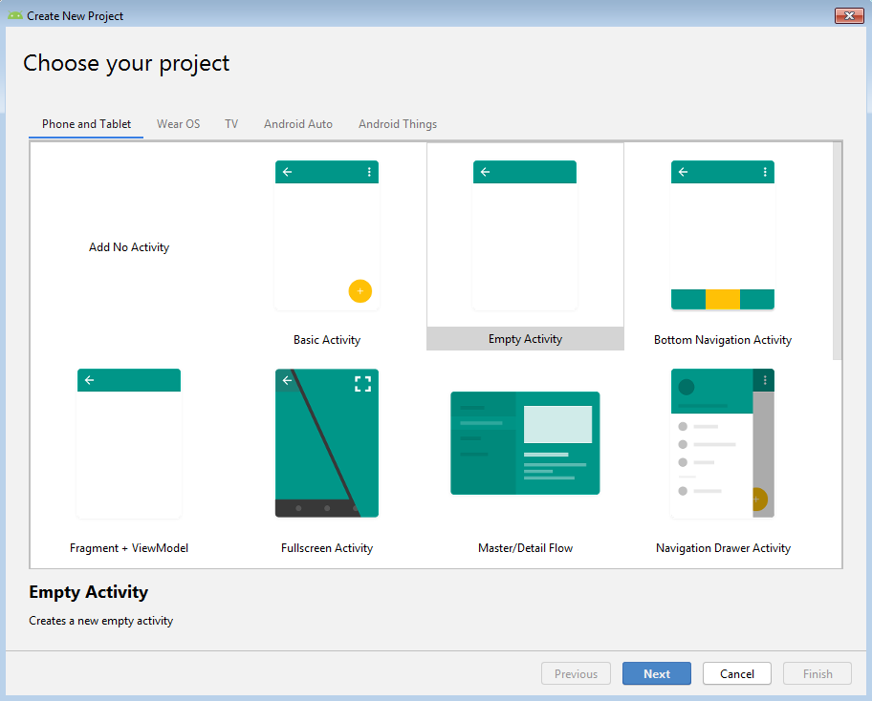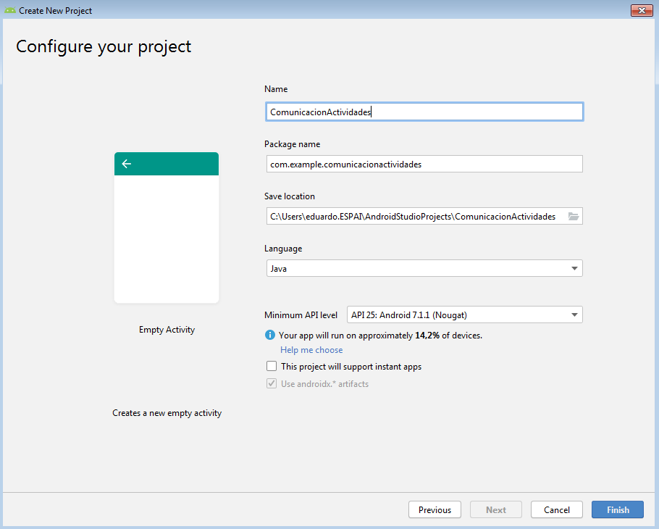

**Paso 2.** El *Layout* de la actividad inicial ha de ser similar a:

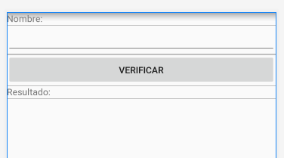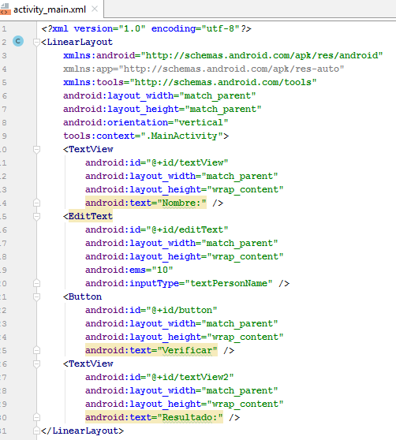

**Paso 3.** El layout correspondiente a la segunda actividad ha de ser similar al siguiente:

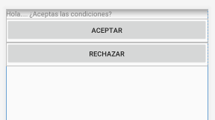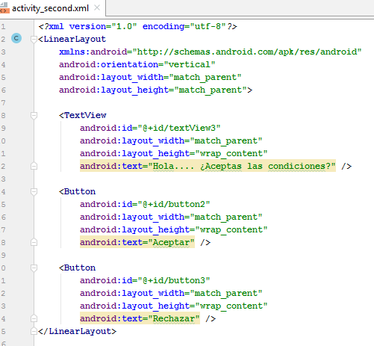

**Paso 4.** Introduce el código para que cuando se pulse el botón “Verificar” se arranque una segunda actividad. A esta actividad se le pasará como parámetro el nombre introducido en el EditText. Conecta la llamada a la función “verificar” a través del layout con xml.

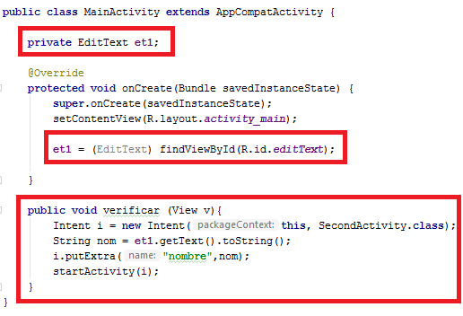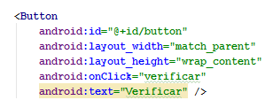

**Paso 5.**  Al arrancar la segunda actividad, el texto del primer TextView ha de modificarse para que ponga “Hola ”+nombre recibido+”¿Aceptas las condiciones?”

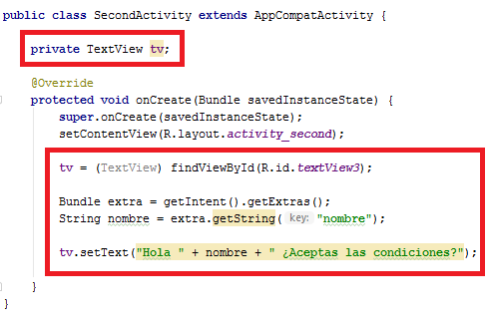

**Paso 6.**  En la segunda actividad se podrán pulsar dos botones, de forma que se devuelva a la actividad principal el String “Aceptado” o “Rechazado”, según el botón pulsado. Al pulsar cualquier botón se regresará a la actividad anterior.

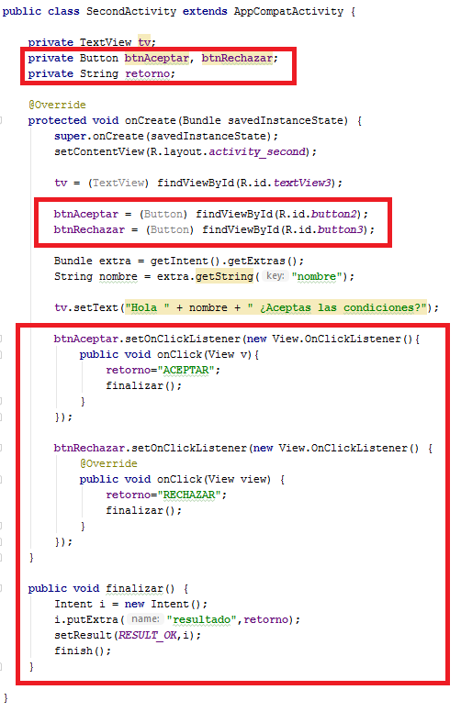

**Paso 7.**  En la actividad principal se modificará el texto del último TextView para que ponga “Resultado: Aceptado” o “Resultado: Rechazado”, según lo recibido.

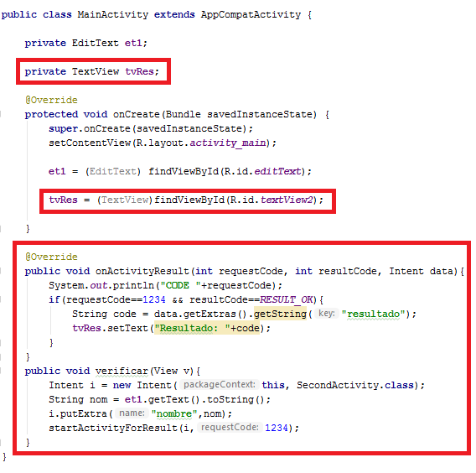

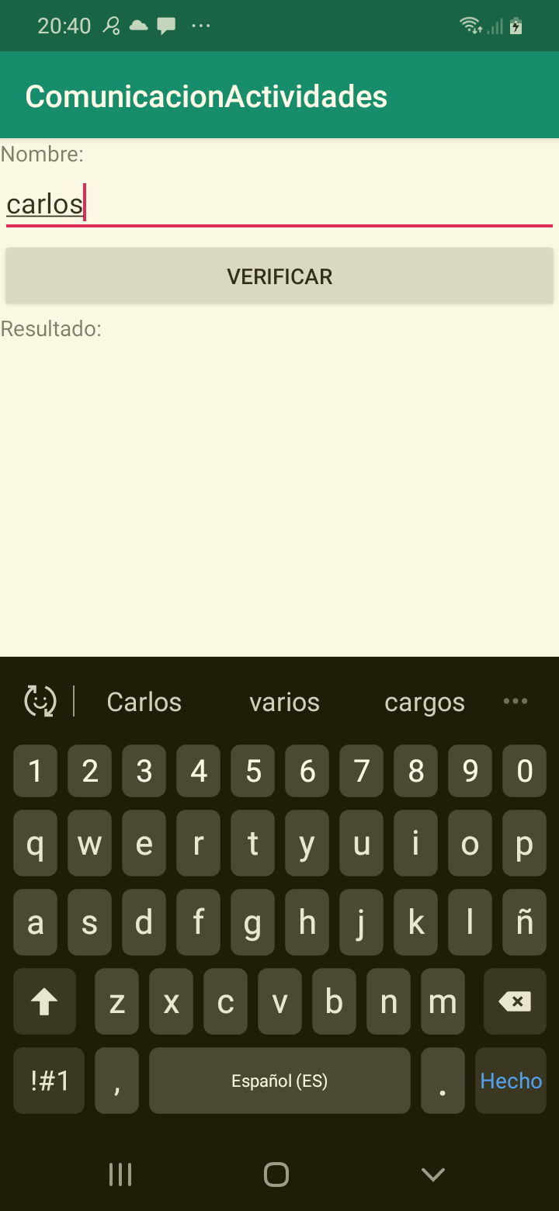 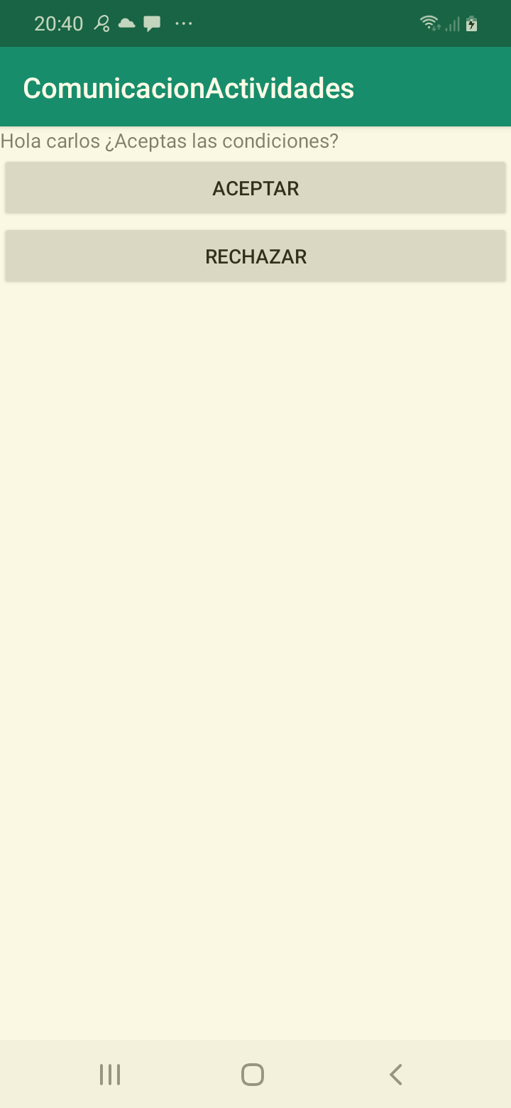 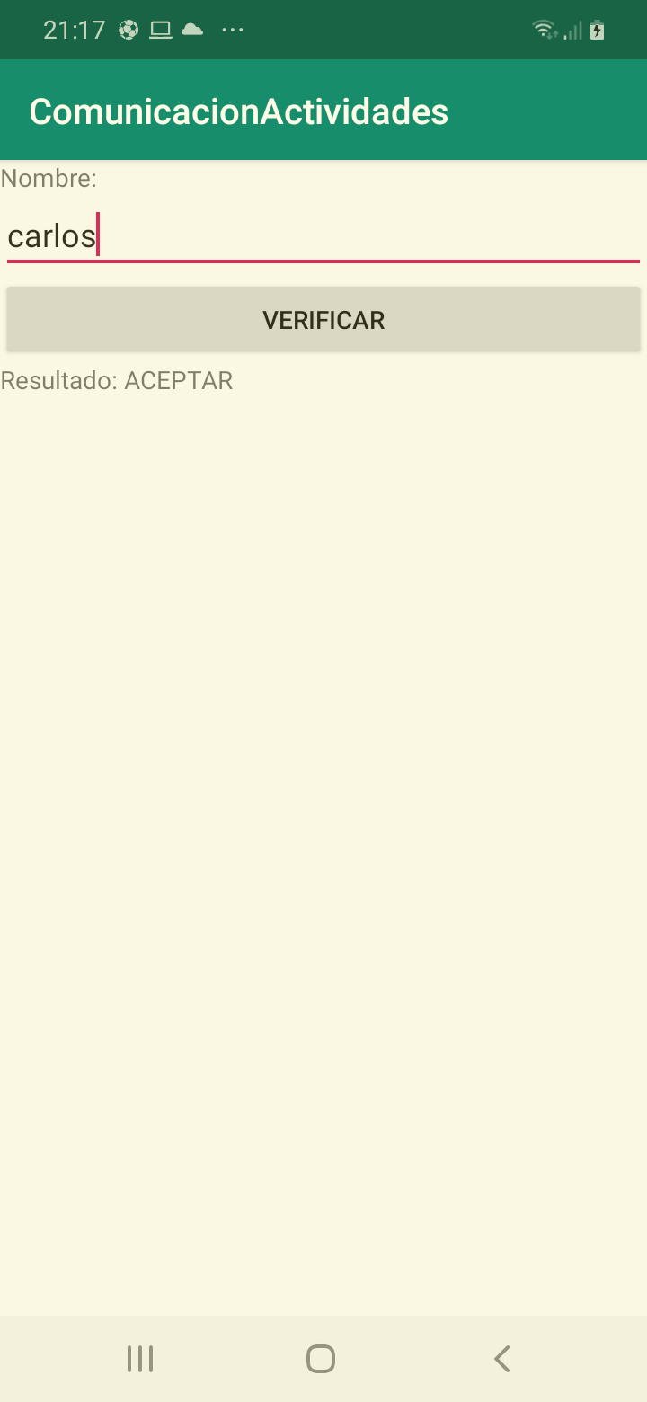

**3.3. Añadiendo un menú a una actividad**

Android permite asignar menús a las actividades. En las versiones de Android anteriores a 3.0 los dispositivos disponían de una tecla para mostrar el menú. En las versiones actuales el menú puede abrirse desde la barra de acciones. Este elemento, que tiene una gran importancia en el diseño de la interfaz de usuario en una aplicación Android, se estudiará en el siguiente punto.

**NOTA:** *En el siguiente vídeo se habla de ”menús contextuales”. Este término no es adecuado dado que puede confundirse con otro tipo de menús. Un término más preciso sería “menú de actividad”.*

**Práctica 2 (Parte IV): Añadiendo un menú a una actividad**

Podemos asignar un menú a nuestra actividad de forma muy sencilla.

**Paso 1.** Abre el proyecto Asteroides. Crea una carpeta de recursos Android llamada menú

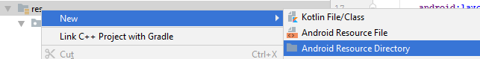

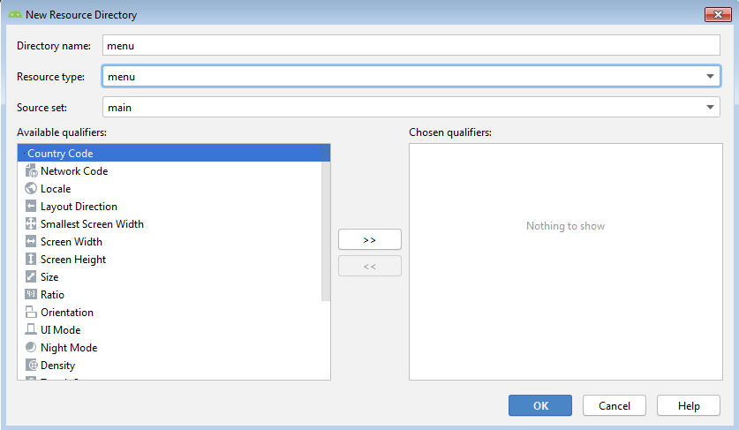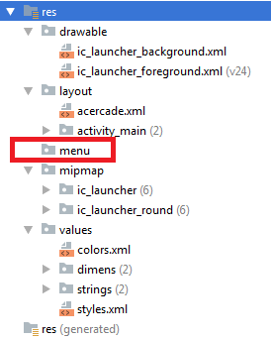

**Paso 2.** Crea un nuevo menú, usa File > New > Android resource file. En el campo File name: selecciona menu\_main y en el campo Resource type: selecciona Menu.

Si desarrollas Mis Lugares abre el fichero res / menu / menu\_main.xml.



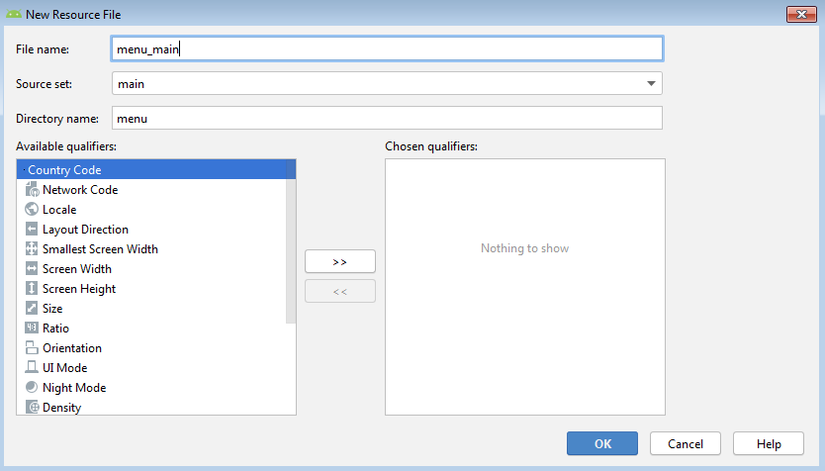

**NOTA:** *El fichero de menú se crea automáticamente si seleccionas una actividad de tipo: Basic Activity o Scrolling Activity.*

**Paso 3.** Reemplaza el contenido que se muestran a continuación:

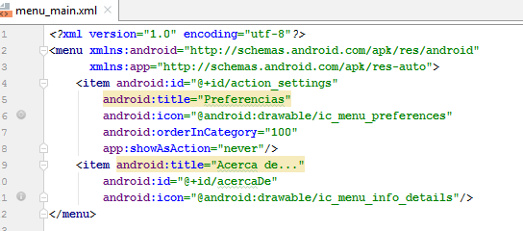

Como puedes ver cada ítem de menú tiene tres atributos principales: id que permite identificarlo desde el código, title, para asociarle un texto e icon, para asociarle un icono. Los otros dos atributos se aplican cuando el menú actúa como una barra de acciones y serán explicados en el próximo punto.

**Paso 4.** A continuación se muestra la apariencia de este menú. Esta apariencia puede cambiar dependiendo de la versión de Android.

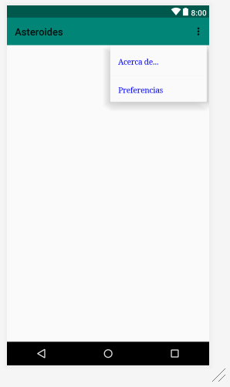

**Paso 5.** Para activar el menú, has de introducir el siguiente código en *l*a actividad que muestra el menu. Posiblemente solo tengas que incluir el texto subrayado.

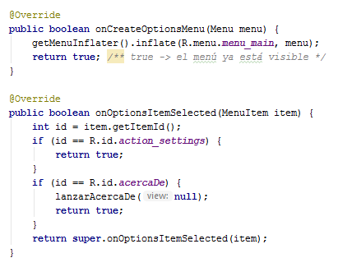

**Paso 6.** Ejecuta el programa y pulsa en el icono del menú en la esquina superior derecha. Han de aparecer los dos ítems de menú. Selecciona Acerca de… para pasar a la actividad correspondiente.

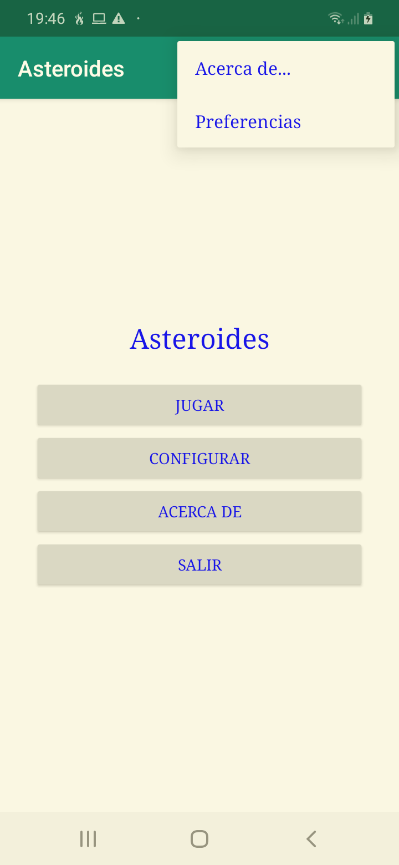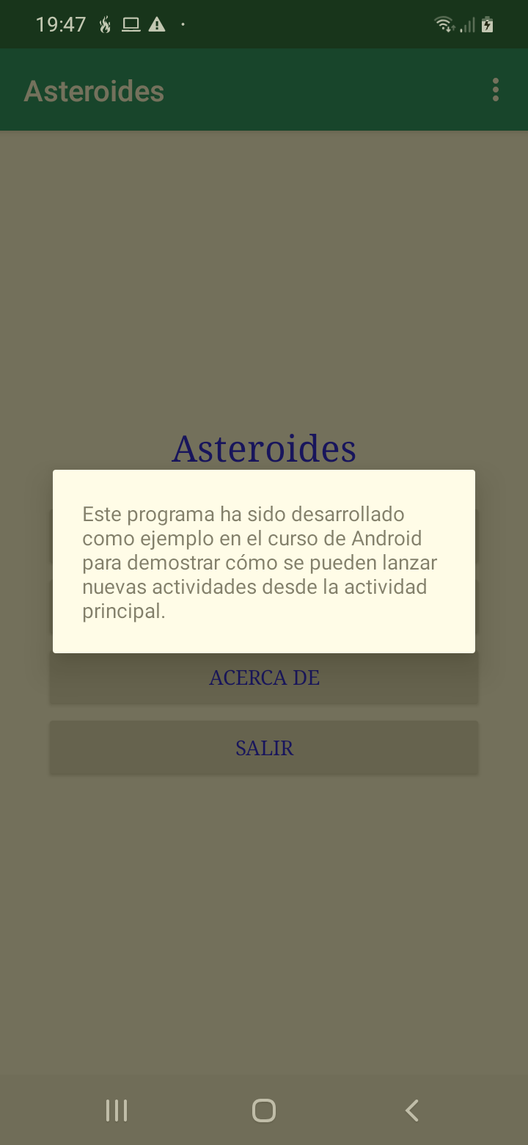

**3.2. La barra de acciones (ActionBar)**

Desde la versión 3.0, se introdujo en Android un nuevo elemento en la interfaz de usuario: la barra de acciones o *ActionBar*. Situada en la parte superior de la pantalla, fue creada para que el usuario tuviera una experiencia unificada a través de las distintas aplicaciones. La barra de acciones aglutina varios elementos; los más habituales son el icono de la aplicación con su nombre y los botones de acciones frecuentes. Las acciones menos utilizadas se sitúan en un menú desplegable, que se abrirá desde el botón *Overflow*. Si la aplicación dispone de pestañas (*tabs*), estas podrán situarse en la barra de acciones. También pueden añadirse otros elementos, como listas desplegables y otros tipos de *widgets* incrustados, como el *widget* de búsqueda que veremos más adelante.

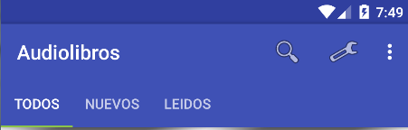

En caso de disponer de menos tamaño de pantalla el sistema puede redistribuir los elementos y pasar alguna acción al menú de *«Overflow»*. Por ejemplo, en un móvil la barra de acciones anterior se podría ver de la siguiente manera:

Existen dos clases que nos permiten añadir la barra de acciones: ActionBar y ToolBar. La clase ActionBar aparece en la versión 3.0. Por defecto la barra de acciones es incluida en todas las actividades. Si queremos que no aparezca tenemos que asignar un tema especial a la actividad. Por ejemplo Theme.AppCompat.NoActionBar o cualquiera que acabe en .NoActionBar.

La clase ToolBar aparece con la versión 5.0. Cambia el diseño de la barra de acciones para que siga las especicicaciones de Material Design. Puede usarse en veriones anteriores dado que no se incorpora al API de la versión 5.0, sino a una la librería de compatibilidad appcompat-v7. A diferencia de ActionBar, la barra de acciones no es incrustado de forma automática, si no que hay que incluirla en el layout con la etiqueta &lt;Toolbar&gt;. Esto nos permite situarla en la posición que queramos y nos da más opciones de configuración.

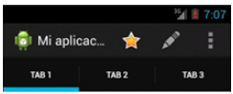

Añadir un *ToolBar* a la aplicación es muy sencillo. Normalmente no es necesario realizarlo si al crear un proyecto has seleccionado Basic Activity o Scrolling Activity, dado que en este caso ya se ha añadido un Toolbar. Se ha incluido el siguiente ejercicio para los casos en que partes de un proyecto donde se ha incluido un ActionBar (seleccionando Empty Activity) o en proyectos creados con versiones anteriores.

**Práctica 4 (Parte I): Añadir una barra de acciones con Toolbar**

**Paso 1.** Crea un nuevo proyecto basado en Empty Activity o abre uno que en su layout no aparezca la etiqueta <Toolbar>. Ejecuta el proyecto y verifica que aparece la barra de acciones.

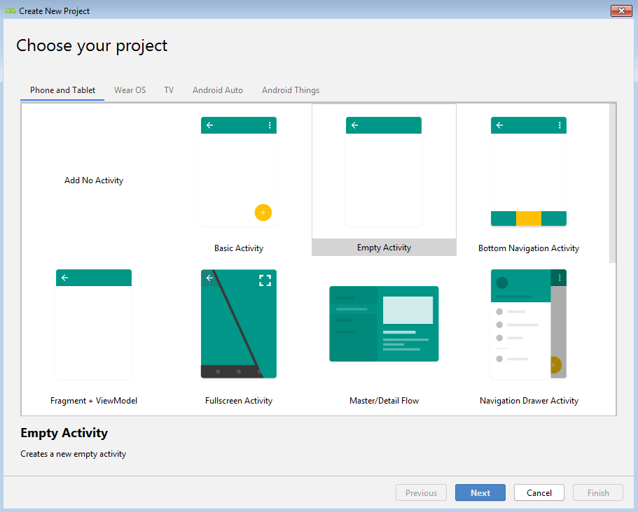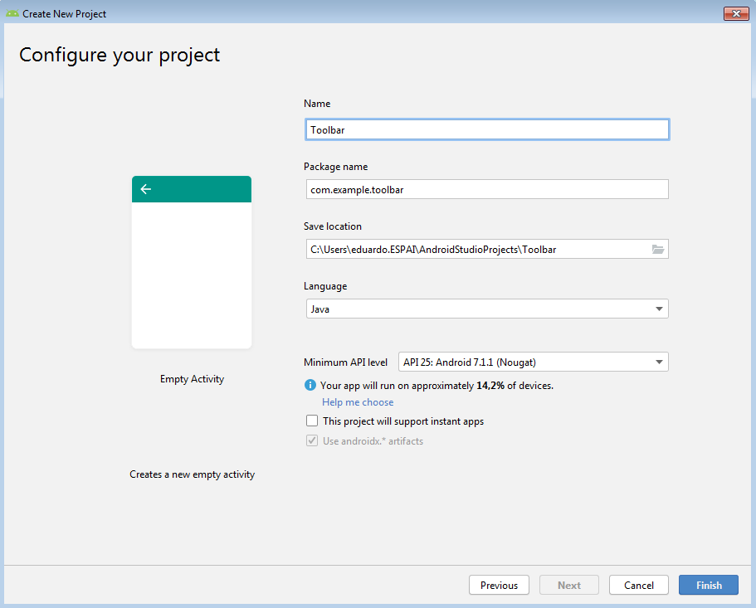

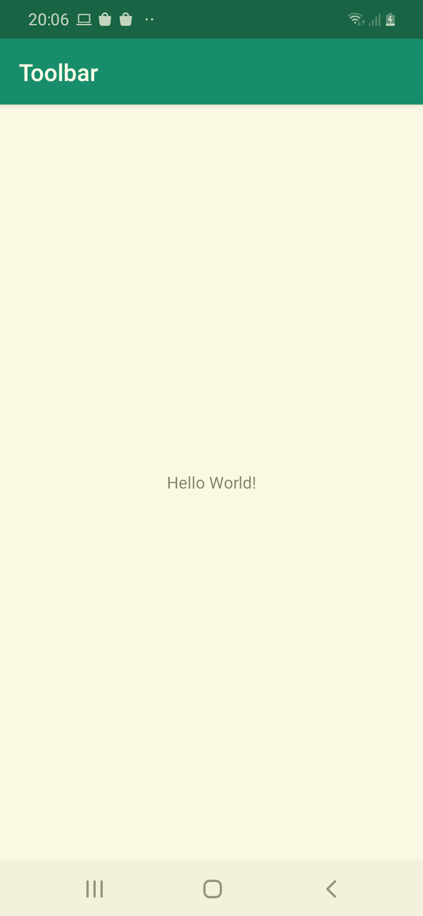

**Paso 2.** El primer paso va a ser anular la creación automática de la barra de acciones basada en ActionBar. Para eso, accede a res/values/styles.xml y cambia el tema de la aplicación por Theme.AppCompat.Ligth.NoActionBar. Verifica que al ejecutar la barra desaparece.

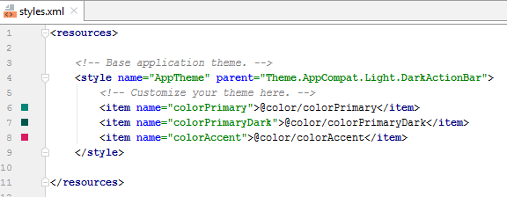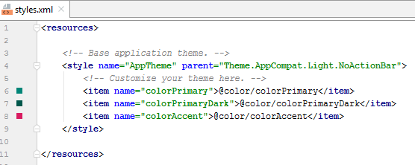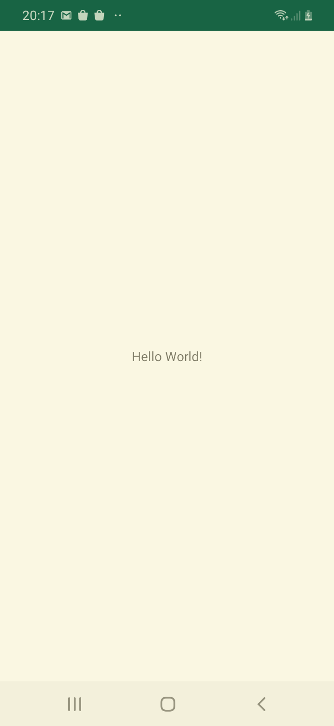

**Paso 3.** También puedes ocultar la barra de estado de Android, donde se muestran las notificaciones y la hora. Para ello añade el siguiente ítem al tema de la aplicación:

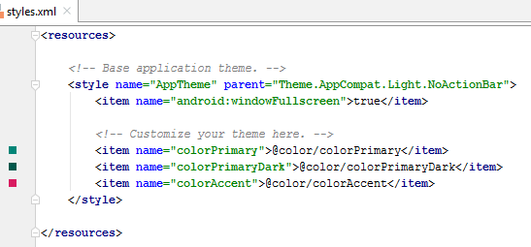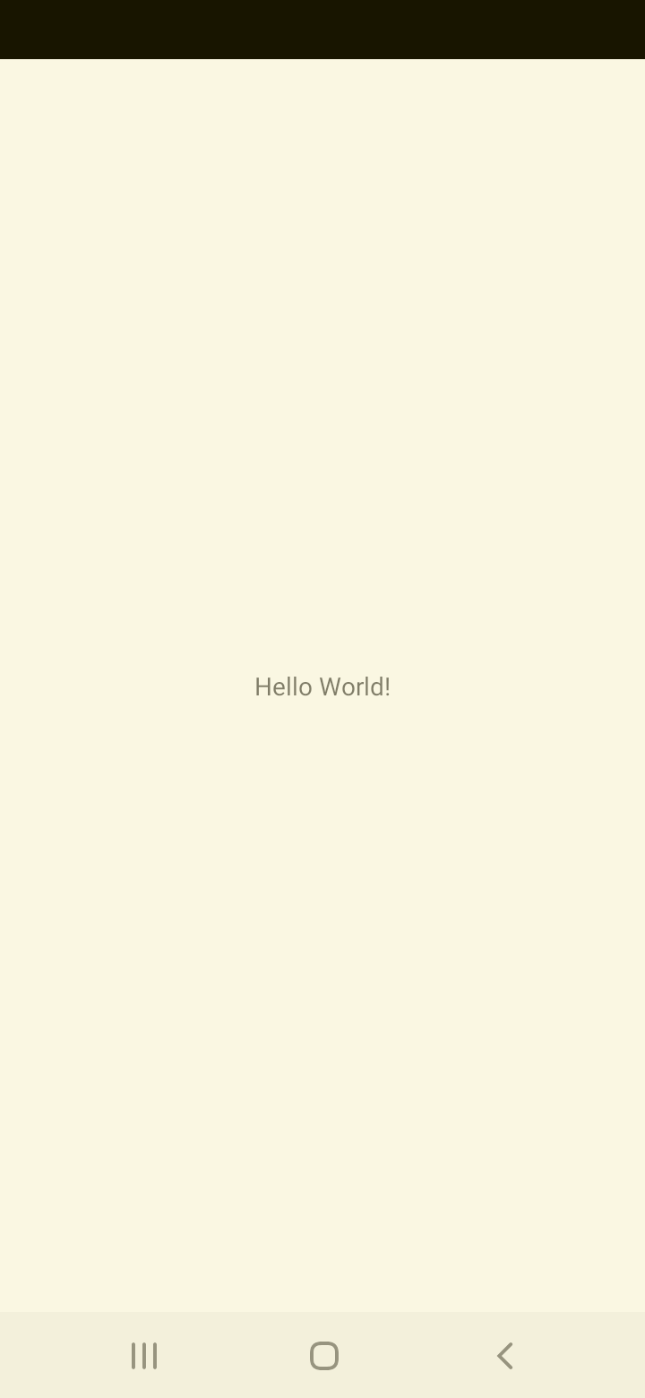

**Paso 4.** Añade al layout de la actividad el código siguiente dentro del contenedor raíz:

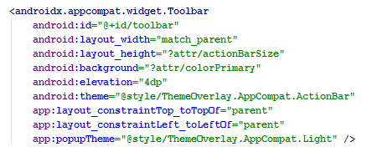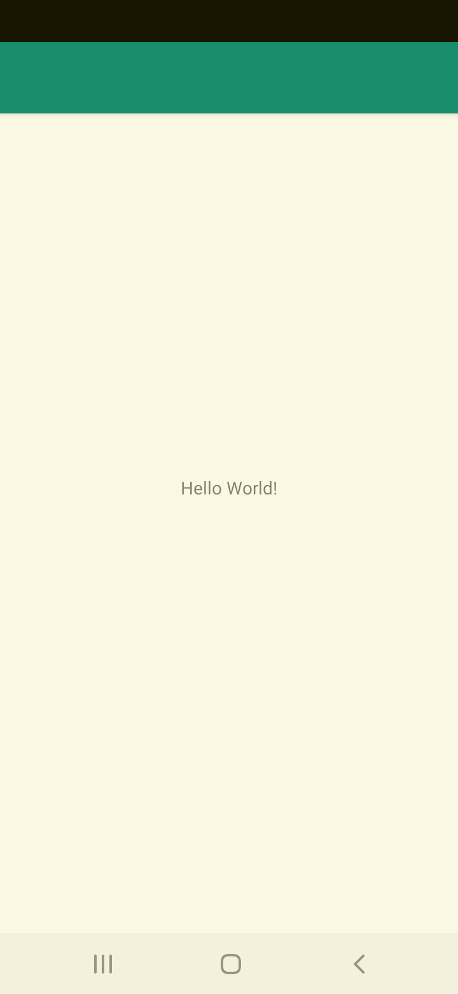

Con los dos últimos atributos podemos controlar el tema aplicado al Toolbar y al menú de overflow.

**Paso 5.** Si lo añades dentro de un ConstraintLayout aseguraté de indicar las restricciones de posición:

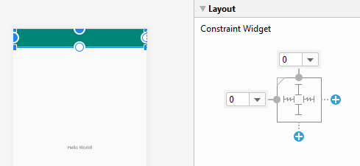

app:layout\_constraintTop\_toTopOf="parent"

app:layout\_constraintLeft\_toLeftOf="parent"

**Paso 6.** Verifica que la actividad desciende de AppCompatActivity.

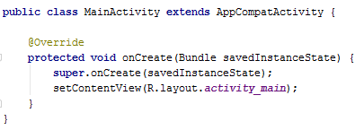

**Paso 7.** Añade en el método onCreate() el siguiente código:

Toolbar toolbar = (Toolbar) findViewById(R.id.toolbar);

setSupportActionBar(toolbar);

Has de utilizar el import androidx.appcompat.widget.Toolbar.

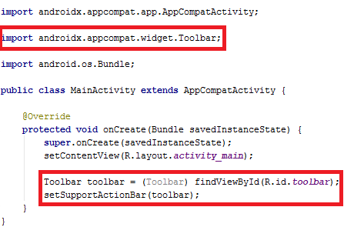

**Paso 8.** Comprueba que el resultado es equivalente a crear la barra de acciones de forma implícita con ActionBar.

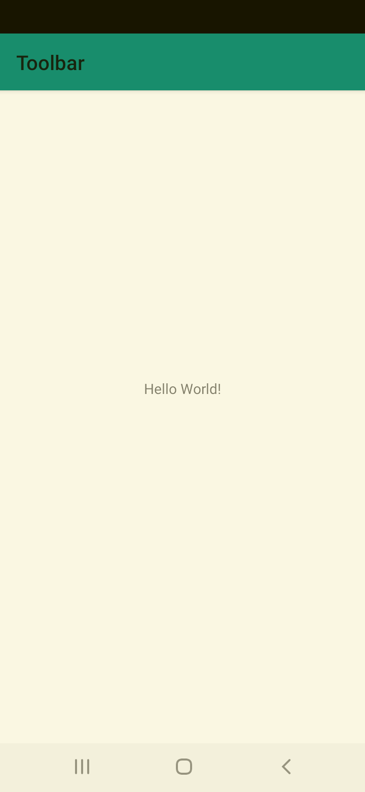

**Paso 9**. Puedes situar libremente la barra de acciones dentro del layout. Trata de que aparezca en la parte inferior.

**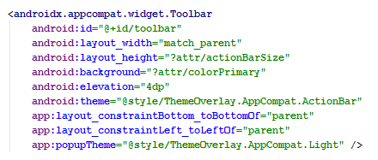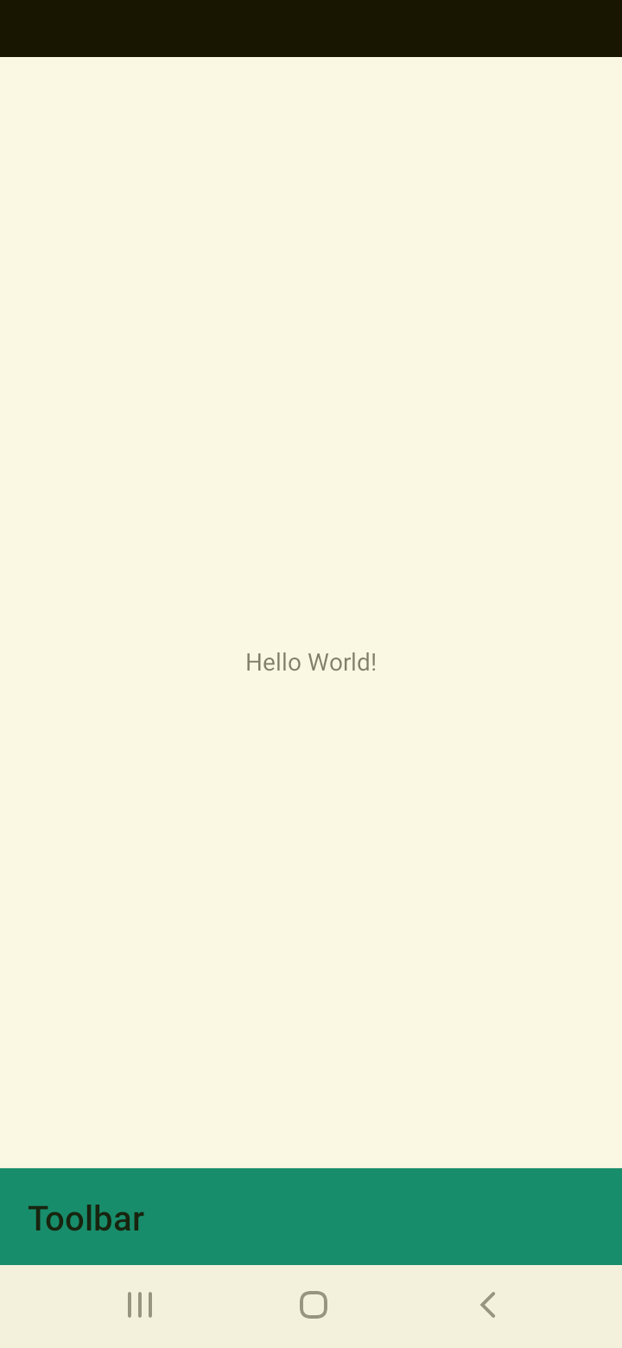**

**Práctica 2 (Parte V): *Añadiendo una barra de acciones a nuestra aplicación.***

**Paso 1.** Reemplaza el contenido del fichero *res/menu/menu\_main.xml* por:

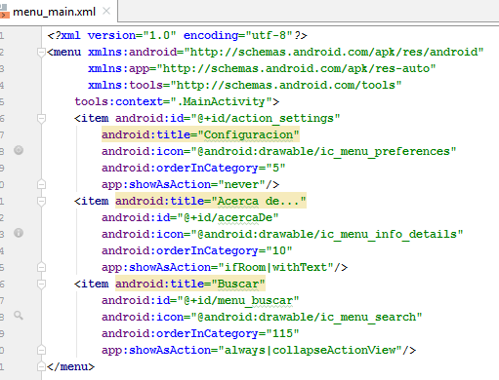

En este fichero se define los iconos y las acciones a mostrar en la barra. Las acciones que indiquen en el atributo showAsAction la palabra always se mostrarán siempre, sin importar si caben o no. El uso de estas acciones debería limitarse, lo ideal es que haya una o dos, ya que al forzar que se visualicen todas podrían verse incorrectamente. Las acciones que indiquen ifRoom se mostrarán en la barra de acciones si hay espacio disponible, y se moverán al menú de *Overflow* si no lo hay. En esta categoría se deberían encontrar la mayoría de las acciones. Si se indica never, la acción nunca se mostrará en la barra de acciones, sin importar el espacio disponible. En este grupo se deberían situar acciones como modificar las preferencias, que deben estar disponibles para el usuario, pero no visibles en todo momento.

Las acciones se ordenan de izquierda a derecha según lo indicado en orderInCategory, con las acciones con un número más pequeño más a la izquierda. Si no caben todas las acciones en la barra, las que tienen un número mayor se mueven al menú de *Overflow.*

**Paso 2.** Ejecuta la aplicación. Podrás ver como aparece la barra de acciones en la parte de arriba, con los botones que hemos definido.

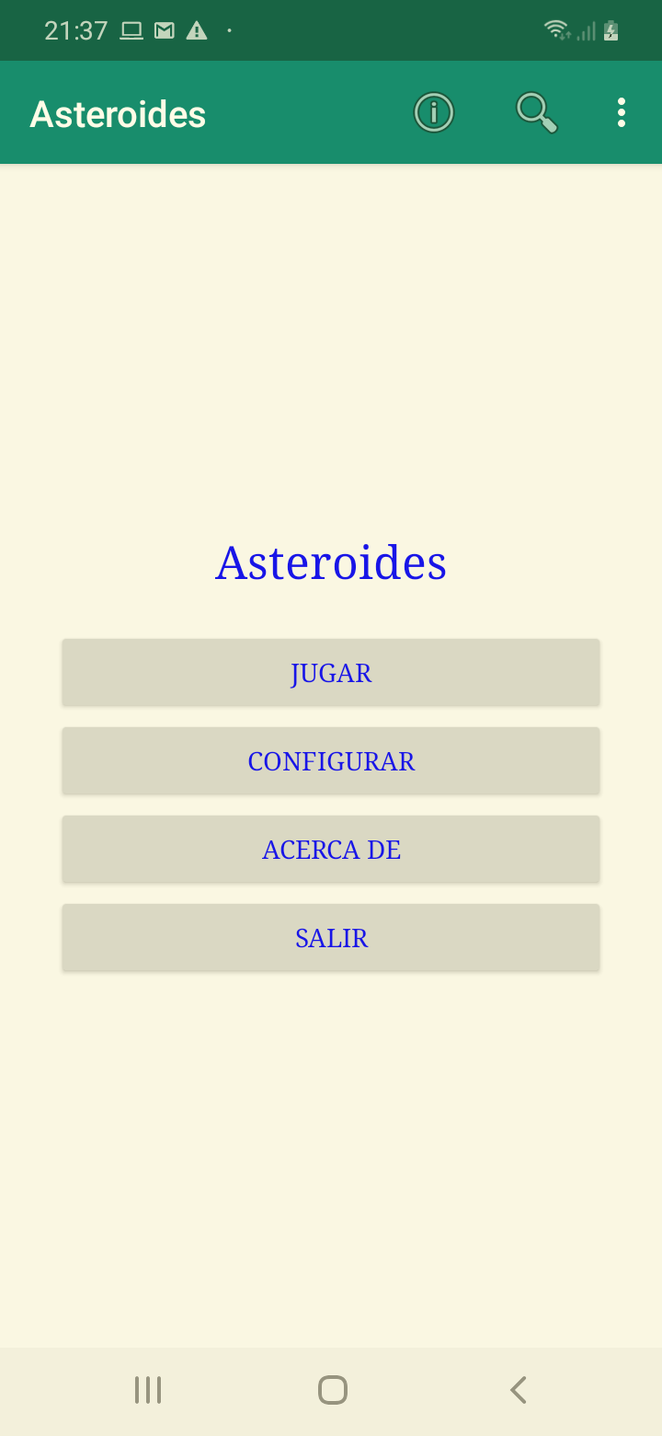

Android Studio incorpora un editor visual de menús que nos permite crear menús sin necesidad de escribir código xml.

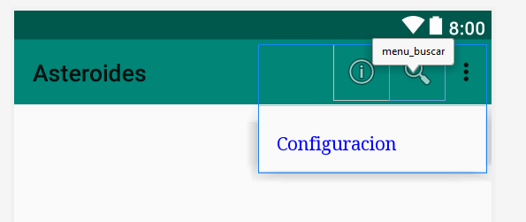

**3.4. Creación y uso de iconos**

En el apartado anterior hemos creado una barra de acciones donde se mostraban algunos iconos. Se han utilizado iconos disponibles en el sistema Android, es decir, recursos ya almacenados en el sistema. Otra alternativa es crear tus propios iconos y almacenarlos en la carpeta  res/mipmap. En este apartado aprenderemos a hacerlo.

En Android se utilizan diferentes tipos de iconos según su utilidad. La siguiente tabla muestra los más importantes:

|  |  |  |
| --- | --- | --- |
| **Tipo de iconos** | **Finalidad** | **Ejemplos** |
| Lanzadores | Representa la aplicación en la pantalla principal del dispositivo | http://www.androidcurso.com/images/creacion%20iconos1.png |
| Barra de acciones | Opciones disponibles en la barra de acciones | http://www.androidcurso.com/images/unidades_android/creacion%20iconos3.png |
| Notificaciones | Pequeños iconos que aparecen en la barra de estado (ver CAPÍTULO 8) | http://www.androidcurso.com/images/unidades_android/creacion%20iconos4.png |
| Otros | También es muy frecuente el uso de iconos en cuadros de dialogo y en RecyclerView, etc | http://www.androidcurso.com/images/unidades_android/creacion%20iconos6.png |

A la hora de diseñar tus propios iconos, has de tener en cuenta algunos aspectos. En primer lugar, recuerda que Android ha sido concebido para ser utilizado en dispositivos con una gran variedad de densidades gráficas. Este rango puede ir desde 100 píxeles/pulgada (ldpi) hasta 340 píxeles/pulgada (xhdpi). Por lo tanto, vas a tener que crear tus iconos en varias densidades gráficas.

Resulta interesante que plantees tus diseños con una resolución como mínimo de 300 píxeles/pulgada. Luego puedes usar las herramientas del sistema para obtener estos icones en diferentes densidades. Si para alguna densidad el resultado no es el adecuado tendrás que realizar algunos retoques (en el siguiente ejercicio se muestra un ejemplo).

En segundo lugar, tu aplicación se ejecutará dentro de un sistema donde se utilizan ciertas guías de estilo. Si quieres que tus iconos no desentonen, lee la documentación que se indica a continuación.

**Enlaces de interés:**

Guía de estilo para iconos: La siguiente página describe las guías de estilo para los iconos en Material Design:

<https://material.google.com/style/icons.html>

Recursos de iconos**:** En las siguientes páginas puedes encontrar gran variedad de iconos:

[https://materialdesignicons.com](https://materialdesignicons.com/)

<https://design.google.com/icons/#ic_list>

<https://android-material-icon-generator.bitdroid.de/>

**Práctica 2 (Parte VI): Creación de iconos personalizados para Asteroides**

Veamos un ejemplo práctico de cómo crear un icono: El diseñador gráfico de nuestra empresa nos acaba de pasar el icono asociado para iniciar la aplicación que estamos diseñando (launcher icon).



(Pulsa con el botón derecho sobre el gráfico anterior para descargarlo)

Para asignarlo a una aplicación realiza los siguientes pasos:

**Paso 1.** Descarga el gráfico anterior de [www.androidcurso.com](http://www.androidcurso.com) y llámale icon.png.

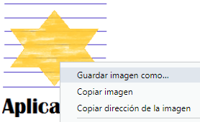

**Paso 2.** Instala el plugin Android Drawable Importer. Ve a File/Settings/Plugins y busca el plugin. Instálalo y reinicia Android Studio.

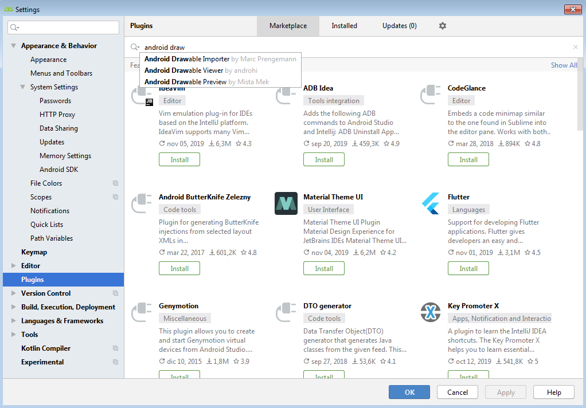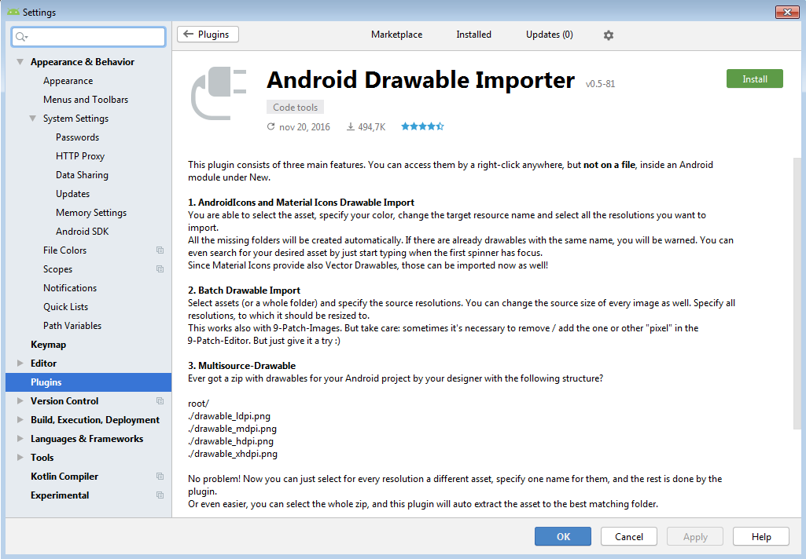

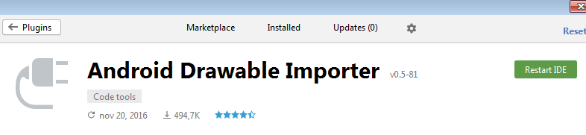

**Paso 3.** En el explorador proyecto pulsa con el botón derecho sobre la carpeta res y selecciona File / New / Image Assets.

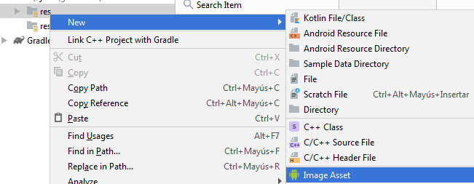

**Paso 4**. En el campo Name: introduce ic\_mi\_icono; en Asset Type: Image y en Path: indica el fichero descargado en el paso 1. El resultado ha de ser similar a:

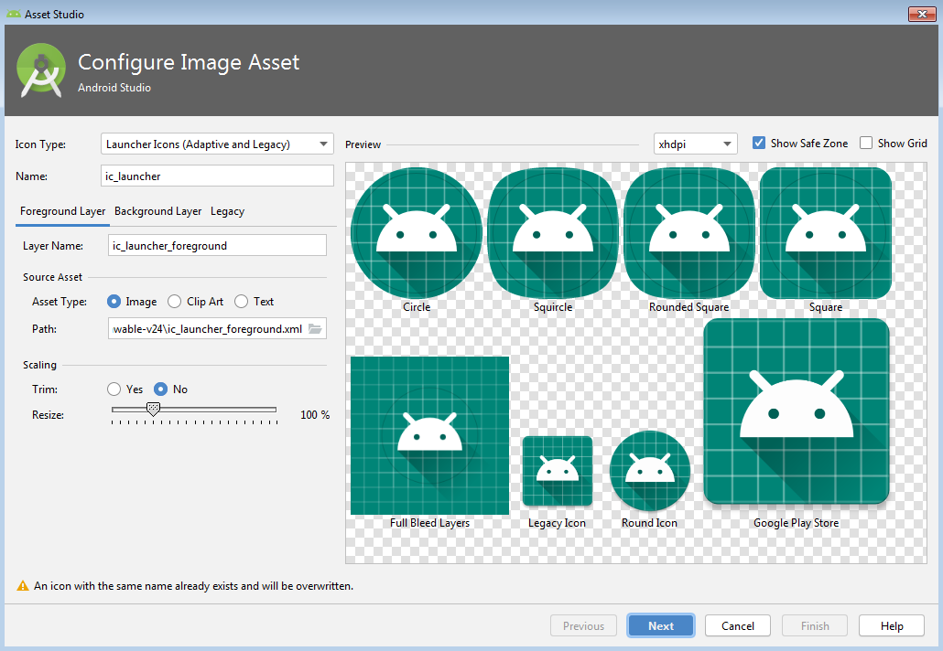

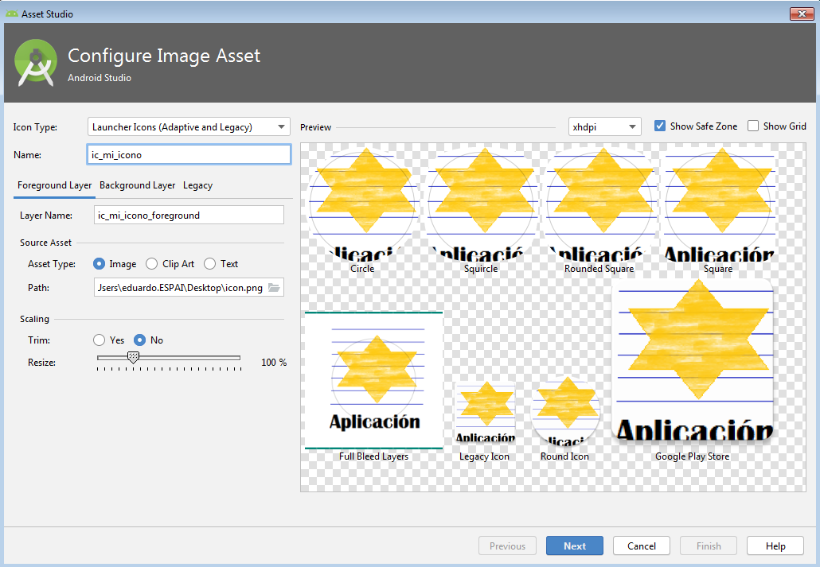

En la parte inferior de la página podrás previsualizar cómo quedarán las imágenes para diferentes densidades gráficas.

**Paso 5.** Pulsa el botón Next y en la siguiente pantalla pulsa Finish.

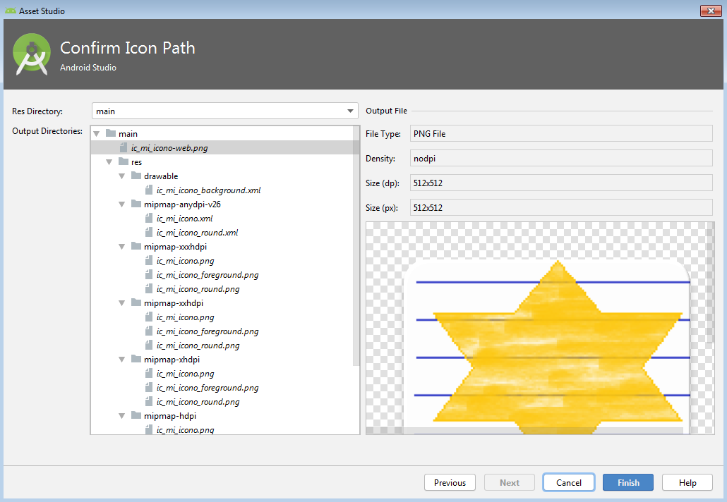

**Paso 6.** Verifica como dentro de la carpeta res/mipmap se han creado 5 recursos alternativos para diferentes densidades gráficas:

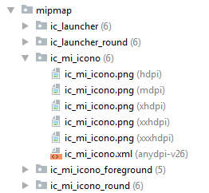

**Paso 7.** El resultado es aceptable para algunas opciones. Pero en algunos casos el texto no se lee o unas líneas horizontales quedan más gruesas que otras. Puede ser interesante retocar estos ficheros png usando un editor de gráficos. Por ejemplo, retoca los iconos hdpi y mdpi para que se pueda leer más claramente el texto “Aplicación” y redibuja las líneas horizontales para que tenga el mismo grosor y separación.

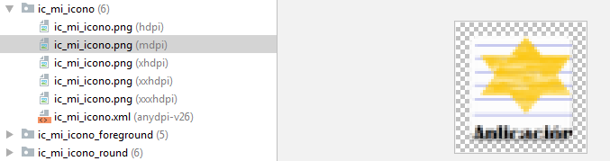

**Paso 8.** Para que el nuevo icono sea utilizado como lanzador de nuestra aplicación, abre AndroidManifest.xml y reemplaza el valor del atributo icon como se muestra a continuación:

<application

android:allowBackup="true"

android:icon="@mipmap/ic\_launchermi\_icono"

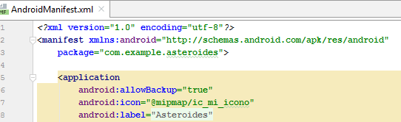

**Paso 9.** Visualiza el resultado instalando la aplicación en diferentes dispositivos con diferentes densidades gráficas.

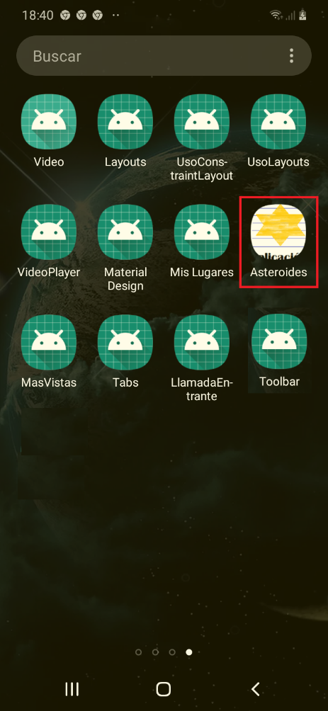

**Práctica 1 (Parte V): Creación de iconos para la aplicación Mis Lugares**

**Paso 1.** Descarga y descomprime el siguiente fichero:

<http://www.dcomg.upv.es/~jtomas/android/ficheros/mislugares_iconos.zip>

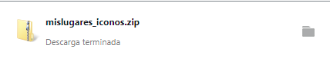

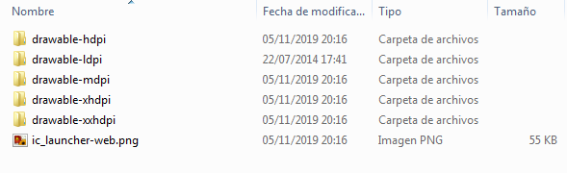

**Paso 2.** Utiliza los iconos que contiene para asociarlos a la aplicación Mis Lugares. Para copiarlos más fácilmente, pulsa en el icono  y cambia la vista del explorador de proyecto a Project Files.

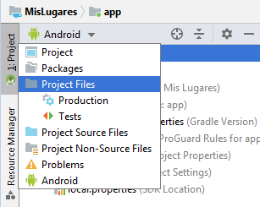

**Paso 3.** Arrastra el fichero ic\_launcher.png de cada una de las carpetas a las carpetas con el mismo nombre del proyecto.

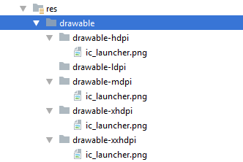

**3.5. Añadiendo preferencias de usuario**

Android nos facilita la configuración de nuestro programa, al permitir añadir una lista de preferencias que el usuario podrá modificar. Las preferencias también pueden ser utilizadas para que tu aplicación almacene de forma permanente información. En la unidad 9 se estudiará cómo realizar esta función.

**Práctica 2 (Parte VII): Añadiendo preferencias Asteroides**

**Paso 1.** Abre el proyecto Asteroides.

**Paso 2.** Pulsa con el botón derecho sobre la carpeta *res* y selecciona la opción *New > Android resource File*.

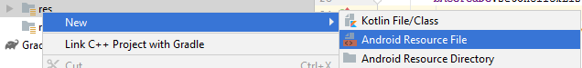

**Paso 3.** Completa los campos File name: preferencias y Resource type: XML. Se creará el fichero res/xml/preferencias.xml.

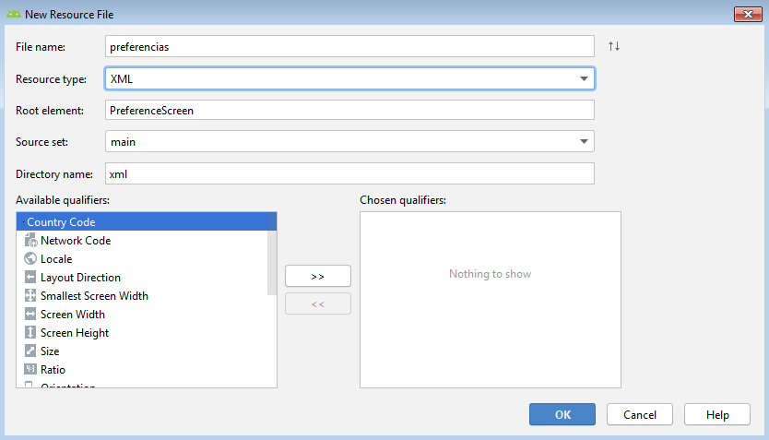

**Paso 4.** Edita el fichero e introduce el siguiente código:

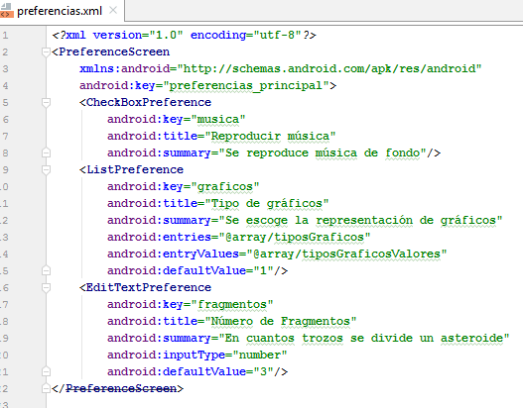

El significado de cada etiqueta y atributo se descubre fácilmente si observas el resultado obtenido que se muestra a continuación. El atributo inputType permite configurar el tipo de teclado que se mostrará para introducir el valor. Coinciden con el atributo de EditText. Para ver los posibles valores consultar [developer.android.com/reference/android/widget/TextView.html#attr\_android:inputType](https://developer.android.com/reference/android/widget/TextView.html#attr_android:inputType)

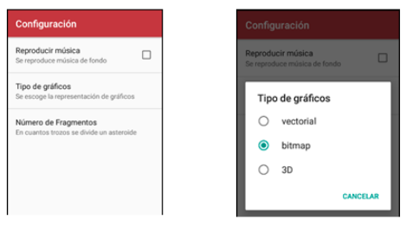

**Paso 5.** Para almacenar los valores del desplegable, has de crear el fichero /res/values/arrays.xml con el siguiente contenido. Para ello pulsa con el botón derecho sobre la carpeta res y selecciona la opción New > Android resource file. Completa los campos File name: arrays y Resource type: values.

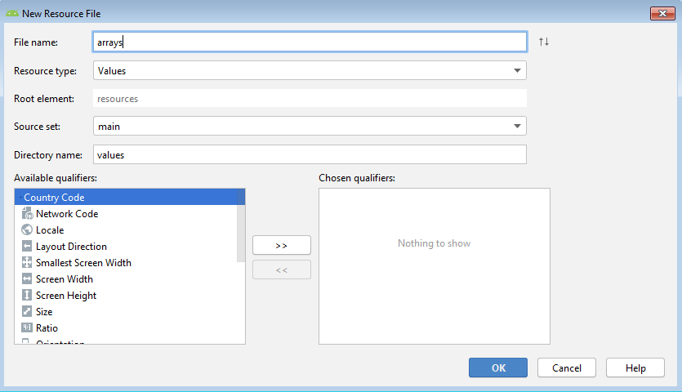

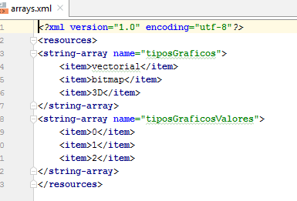

**Paso 6.** Crea ahora una nueva clase *Preferencias.java* con el siguiente código:

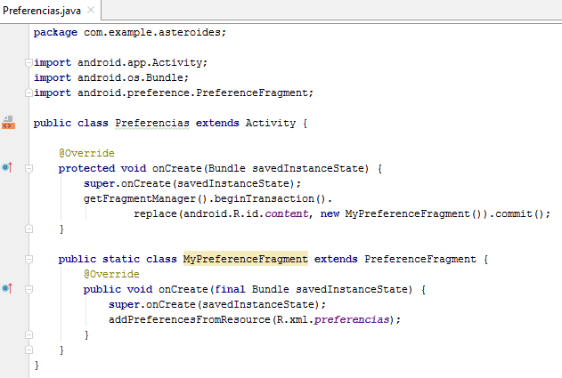

**Nota sobre Java**:Pulsa Alt-Intro para que automáticamente se añadan los paquetes que faltan.

**NOTA:** *Desde el nivel de API 11, el método addPreferencesFromResource() se ha marcado como obsoleto. En lugar de usar la clase PreferenceActivity, se recomienda utilizar PreferenceFragment. Sin embargo, si estamos trabajando con un nivel mínimo de API inferior al 11 (en nuestro caso el 9), no disponemos de esta clase. Cuando un método o clase está marcado como obsoleto, se nos indica que hay otra forma más moderna de hacerlo, incluso que en un futuro es posible que deje de estar incluido en el API. Pero esto es algo que nunca ha pasado. En Android es frecuente seguir utilizando métodos marcados como obsoletos. En el siguiente apartado se explica el uso de PreferenceFragment.*

**NOTA:** *Recientemente, Google ha creado las librerías compatibilidad preference-v7 y preference-v14 donde se define PreferenceFragmentCompact una versión de PreferenceFragment compatible con versiones anteriores. El uso de PreferenceFragmentCompact se muestra en el Gran Libro de Android Avanzado.*

**Paso 7.** No hay que olvidar registrar toda nueva actividad en AndroidManifest.xml.

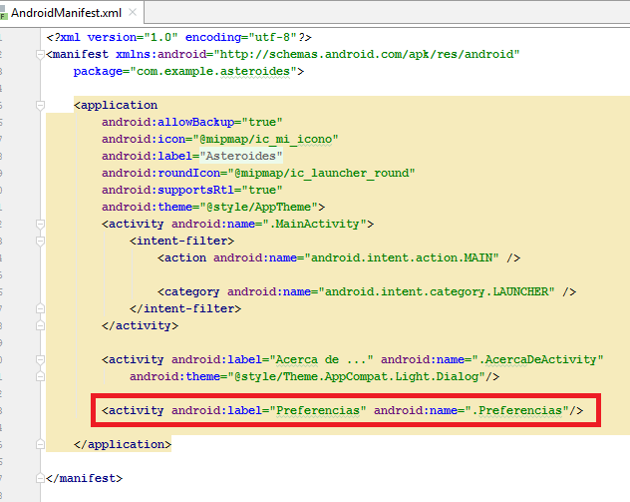

**Paso 8.** Añade a MainActivity.java el método lanzarPreferencias(). Este método ha de tener el mismo código que lanzarAcercaDe() pero lanzando la actividad Preferencias. En el Layout activity\_main.xml añade al botón con texto “Configurar” en el atributo onClick el valor lanzarPreferencias.

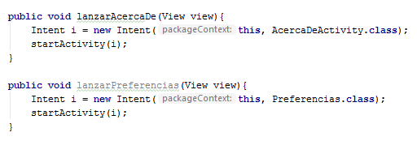

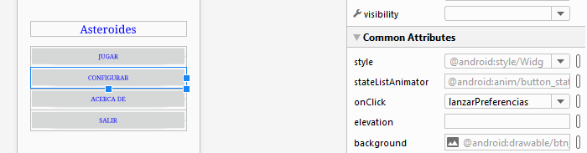

**Paso 9.** Para activar la configuración desde la opción de menú añade el siguiente código en el fichero MainActivity.java en el método onOptionsItemSelected() dentro del *switch*:

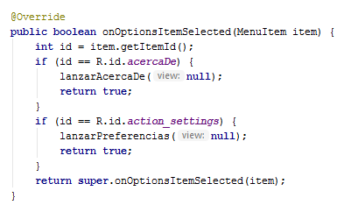

**Paso 10.** Arranca la aplicación y verifica que puedes lanzar las preferencias mediante las dos alternativas.

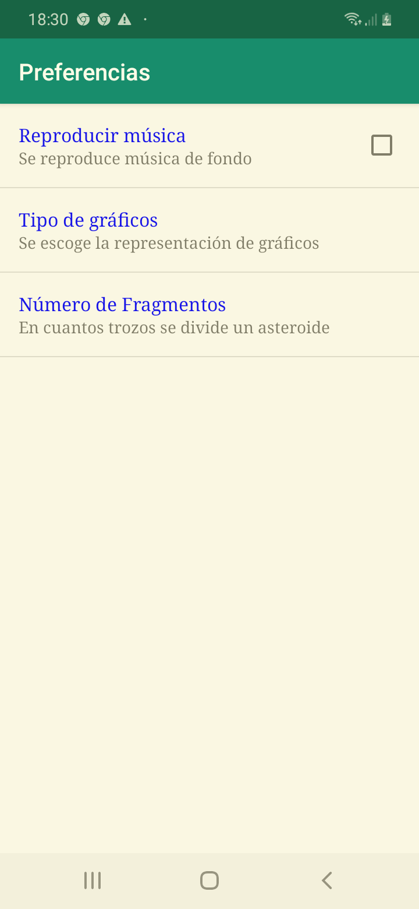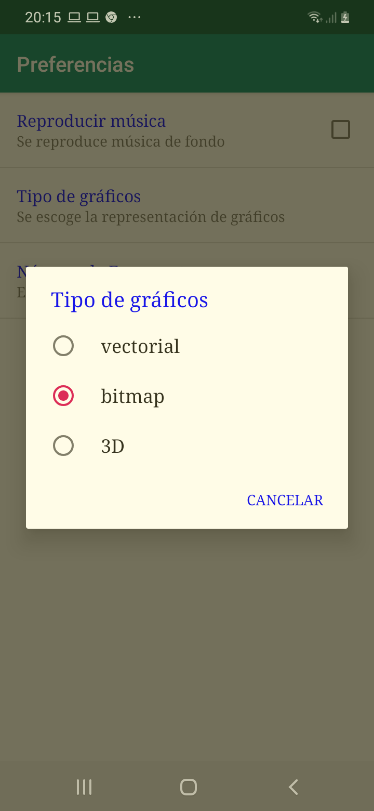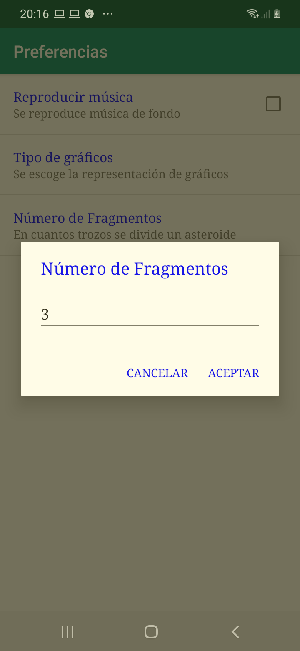

**3.5.1. Organizando preferencias**

Cuando el número de preferencias es grande, resulta interesante organizarlas de forma adecuada. Una posibilidad consiste en dividirlas en varias pantallas, de forma que cuando se seleccione una opción en la primera pantalla, se abra una nueva pantalla de preferencias. Para organizar las preferencias de esta forma, usa el siguiente esquema:

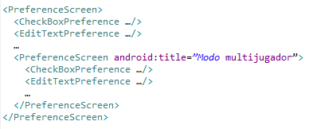

**Práctica 2 (Parte VIII): Organizando preferencias**

**Paso 1.** Crea una nueva lista de preferencias <PreferenceScreen> dentro de la lista de preferencias del fichero res/xml/preferencias.xml.

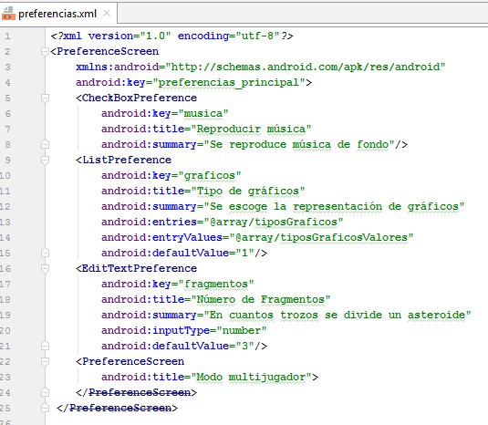

**Paso 2.** Asígnale al parámetro android:title el valor “Modo multijugador”.

**Paso 3.** Crea tres elementos dentro de esta lista: Activar multijugador, Máximo de jugadores y Tipo de conexión. Para este último han de poder escogerse los valores: Bluetooth, Wi-Fi e Internet.

# 

**Paso 4.** Visualiza el resultado.

**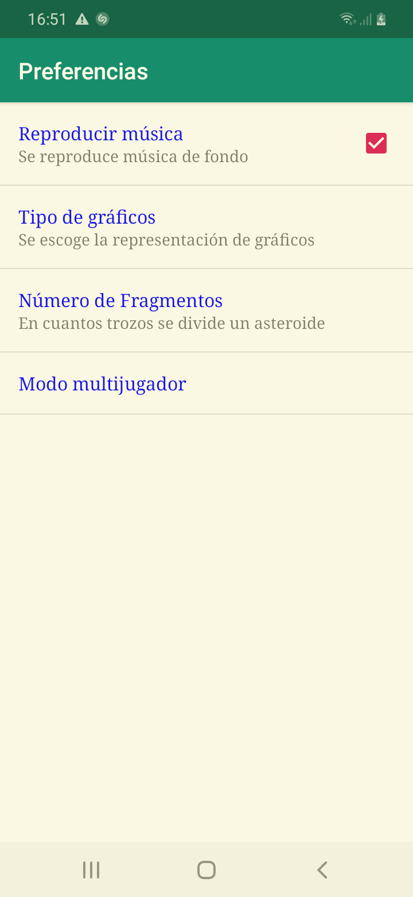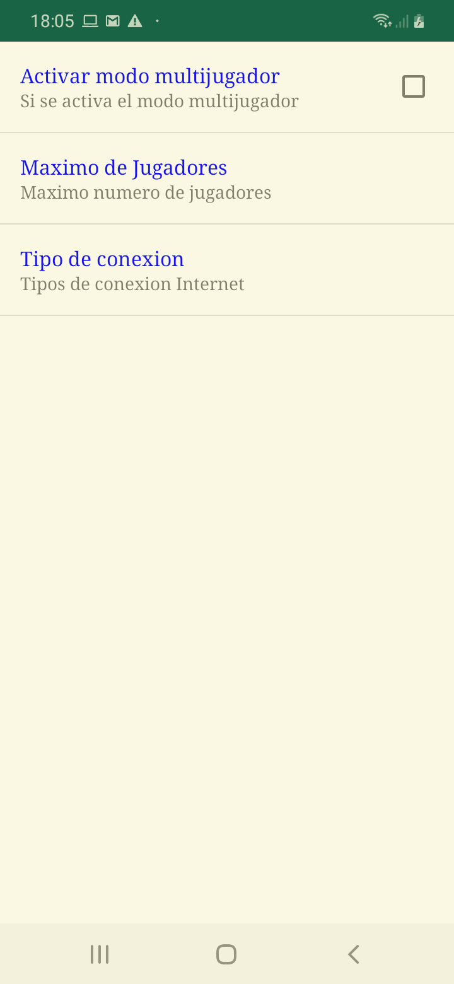**

**Paso 5.** Otra opción para organizar las preferencias consiste en agruparlas por categorías. Con esta opción se visualizarán en la misma pantalla, pero separadas por grupos. Has de seguir el siguiente esquema:

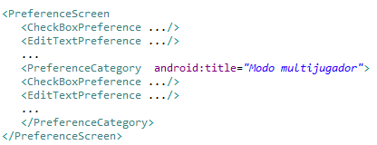

A continuación se representa la forma en la que Android muestra las categorías:

**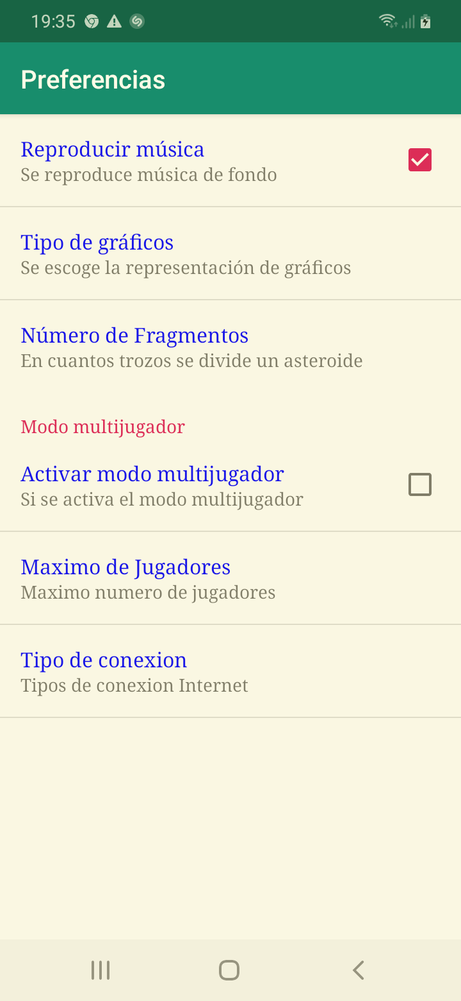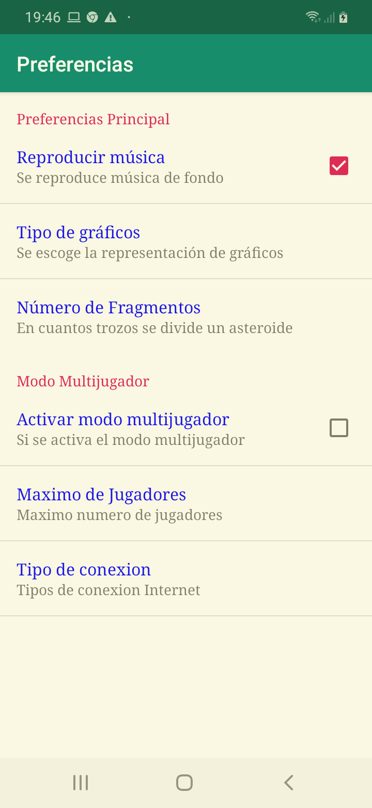**

**Práctica 2 (Parte IX): Organizando preferencias**

**Paso 1.** Modifica la práctica anterior para que en lugar de mostrar las propiedades en dos pantallas, las muestre en una sola, tal y como se muestra en la imagen anterior.

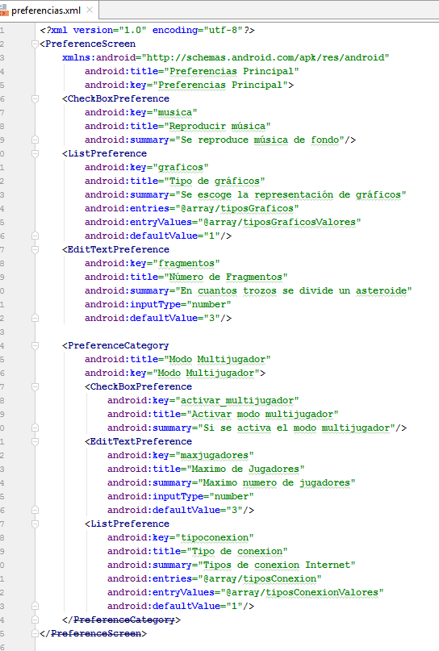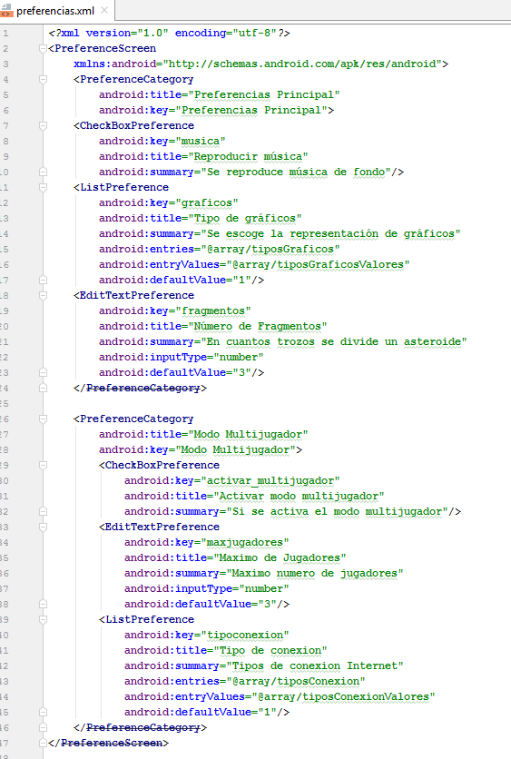

**3.5.2. Como se almacenan las preferencias de usuario**

Si un usuario modifica el valor de una preferencia, este quedará almacenado de forma permanente en el dispositivo. Para conseguir esta persistencia, Android almacena las preferencias seleccionadas en un fichero XML dentro de la carpeta *data/data/nombre.del.paquete/files/shared\_prefs*, donde *nombre.del.paquete* ha de ser reemplazado por el paquete de la aplicación. El nombre del fichero para almacenar las preferencias de usuario ha de ser siempre *nombre.del.paquete\_preferences.xml*. Esto significa que solo puede haber unas preferencias de usuario por aplicación. Como se estudiará en el capítulo 9, puede haber otros ficheros de preferencias; pero, a diferencia de las preferencias de usuario, no pueden ser editadas directamente por el usuario, sino que hay que acceder a ellas por código.

**Práctica 2 (Parte X): Donde se almacenan las preferencias de usuario**

Veamos donde se han almacenado las preferencias que acabamos de crear:

**Paso 1.** Para navegar por el sistema de ficheros de un dispositivo con **Android Studio**, abre la opción View *> Tools Windows > Device File Explorer.*

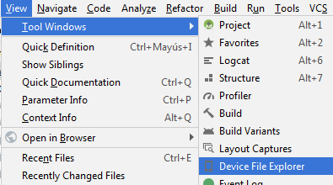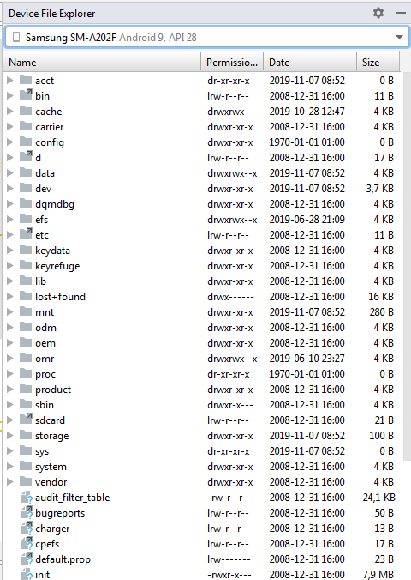

**Paso 2.** Busca el siguiente fichero: /data/data/com.examples.asteroide/shared\_prefs/ org.examples.asteroide\_preferences.xml (la aplicación tiene que estar siendo ejecutada)

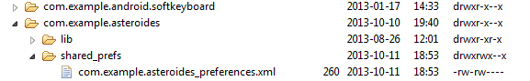

**NOTA:** *En un dispositivo real no tendrás permiso para acceder a estos ficheros (A menos que el dispositivo haya sido rooteado).*

**Paso 3.** Descarga el fichero haciendo click botón derecho “Save As”..

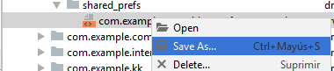

**Paso 4.** Visualiza su contenido. Tiene que ser similar a:

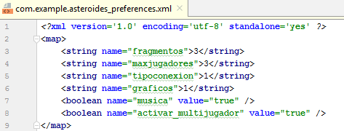

**3.5.3. Accediendo a los valores de las preferencias**

Por supuesto, será necesario acceder a los valores de las preferencias para alterar el funcionamiento de nuestra aplicación. El siguiente ejemplo nos muestra cómo realizarlo:

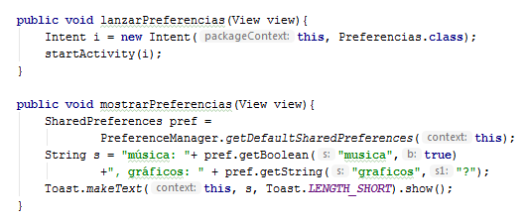

La función comienza creando el objeto pref de la classe SharedPreferences y le asigna las preferencias definidas para la aplicación. A continuación crea el String s y le asigna los valores de dos de las preferencias. Se utilizan los métodos pref.getBoolean() y pref.getString() que disponen de dos parámetros: el valor de key que queremos buscar (“musica” y “graficos”) y el valor asignado por defecto en caso de no encontrar esta key.

Finalmente se visualiza el resultado utilizando la classe Toast. Los tres parámetros indicados son el contexto (nuestra actividad), el String a mostrar y el tiempo que se estarà mostrando esta información.

**Práctica 2 (Parte XI): Accediendo a los valores de las preferencias**

**Paso 1.** Copia la función anterior en la clase Asteroides. Añade el parámetro que se muestra a continuación mostrarPreferencias(View view).



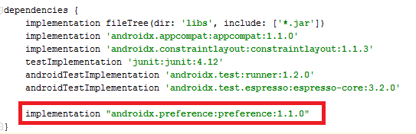



**Paso 2.** Asígnala al atributo onClick del botón Jugar el método anterior.

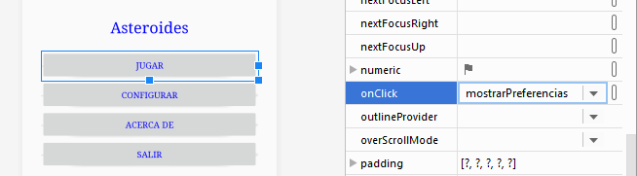

**Paso 3.** Visualiza también el resto de las preferencias que hayas introducido.

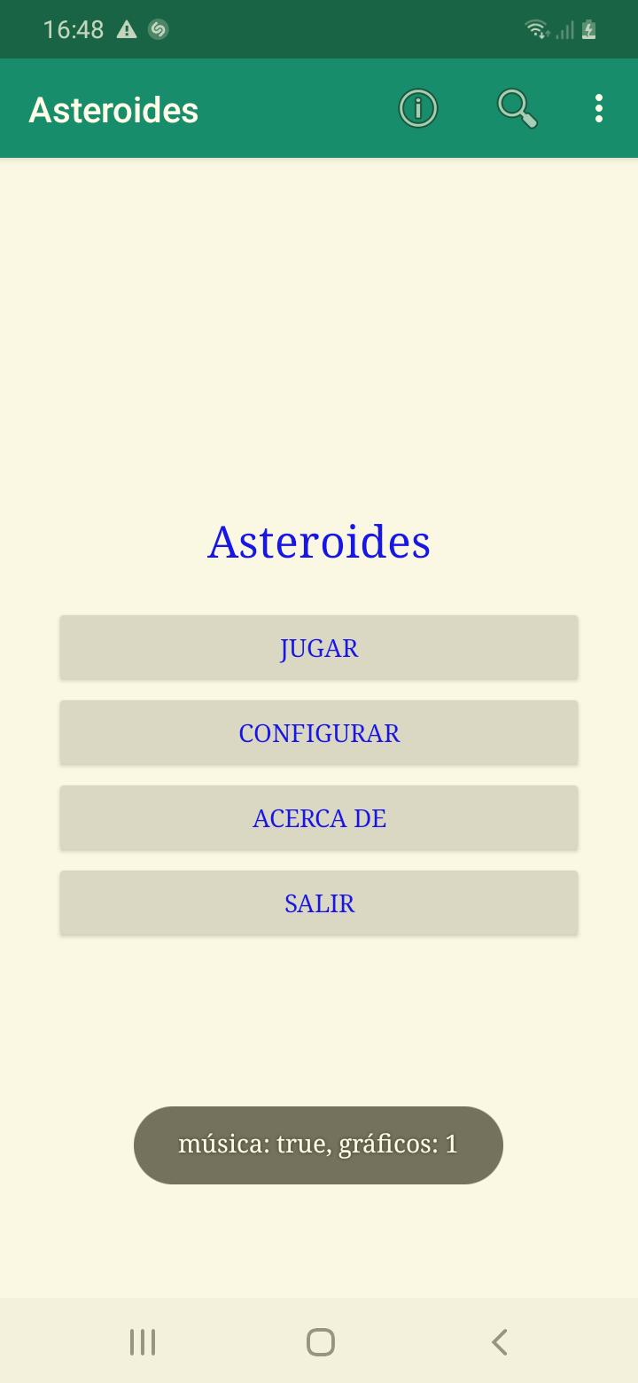

**Verificar valores correctos**

En muchas ocasiones vas a querer limitar los valores que un usuario puede introducir en las preferencias. Por ejemplo, podría ser interesante que el valor introducido por el usuario en la preferencia número de fragmentos solo pudiera tomar valores entre 0 y 9. Para conseguir esto podemos utilizar el escuchador de evento onPreferenceChangeListener que podremos asignar a una preferencia. Veamos cómo actuar en el siguiente ejercicio:

**Práctica 2 (Parte XII): Verificar valores correctos de una preferencia**

**Paso 1.** Copia el siguiente código al final del método onCreate():

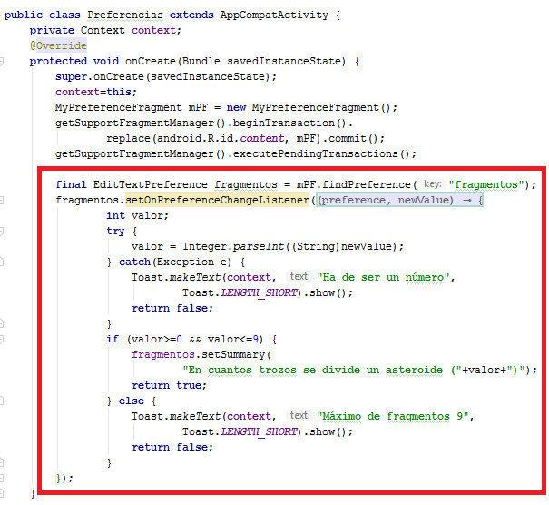

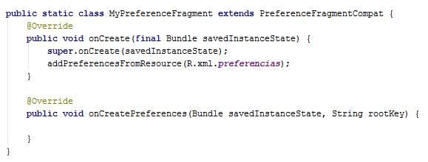

El código comienza obteniendo una referencia de la preferencia fragmentos, para asignarle un escuchador que será llamado cuando cambie su valor. El escuchador comienza convirtiendo el valor introducido a entero. En caso de producirse un error es porque el usuario no ha introducido un valor adecuado. En este caso, mostramos un mensaje y devolvemos false para que el valor de la preferencia no sea modificado. Si no hay error, tras verificar el rango de valores aceptables, modificamos la explicación de la preferencia para que aparezca el nuevo valor entre paréntesis y devolvemos true para aceptar este valor. Si no está en el rango, mostramos un mensaje indicando el problema y devolvemos false.

**Paso 2.** Ejecuta el proyecto y verifica que funciona correctamente.

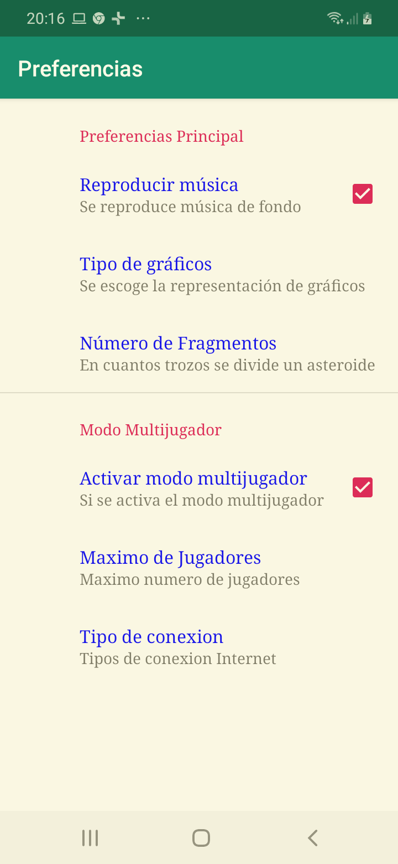 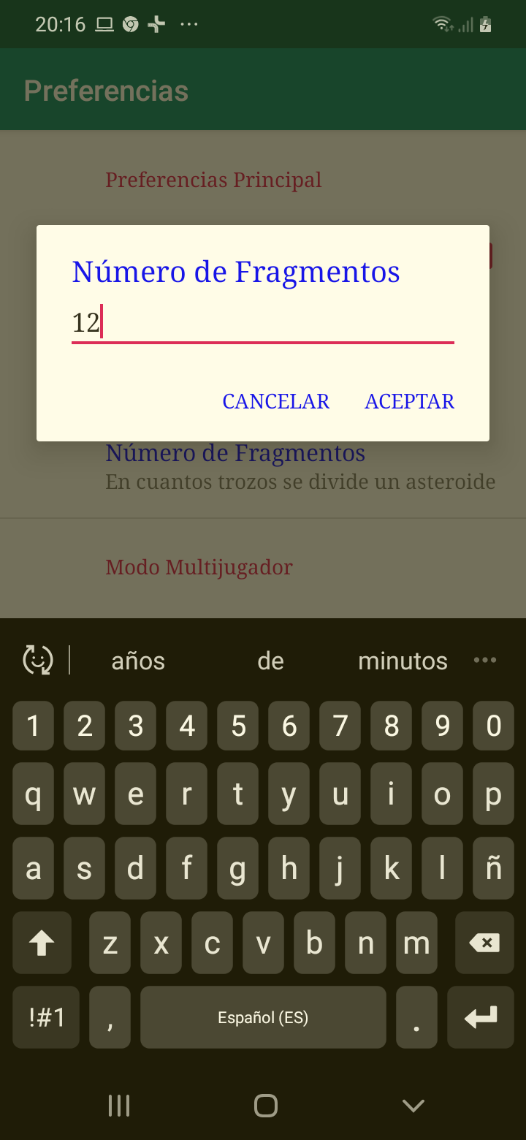 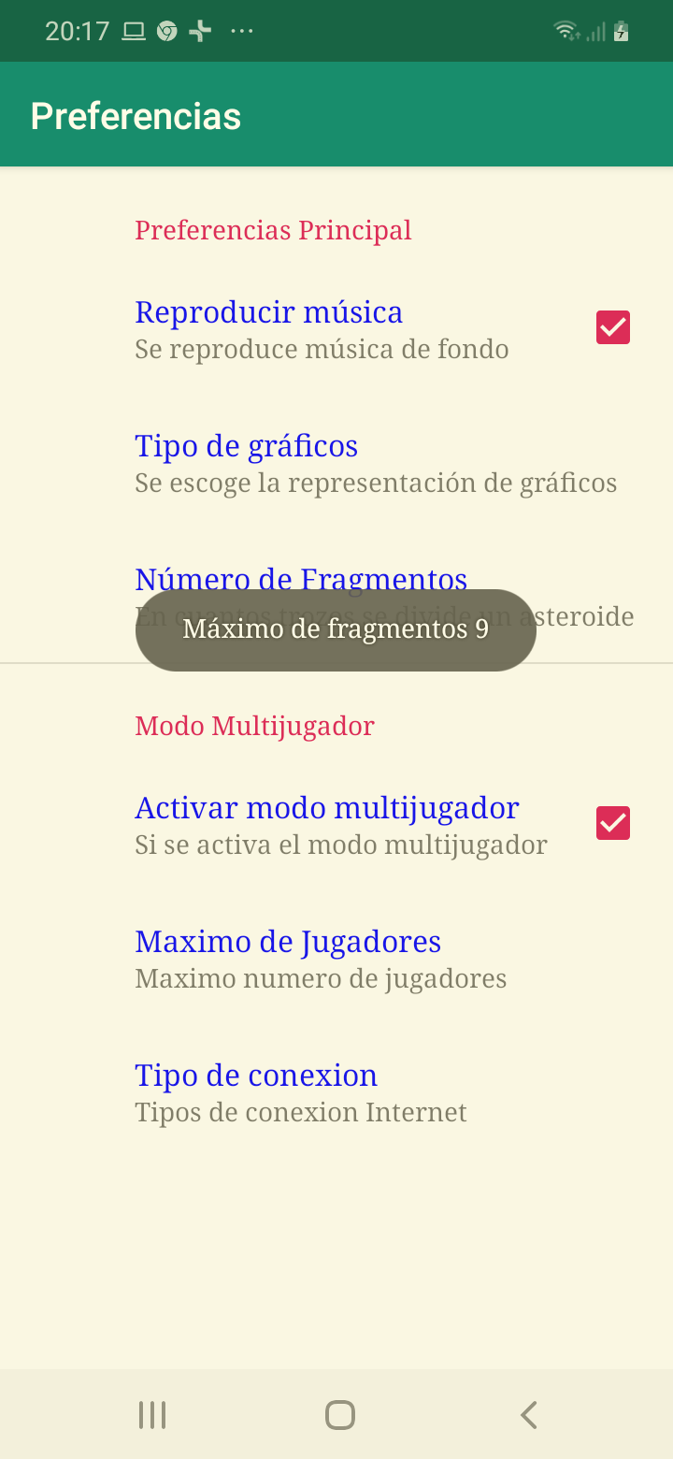

**Paso 3.** **Mostrar el valor de una preferencia**

En el ejercicio anterior cuando se modifica el número de fragmentos se muestra entre paréntesis el nuevo valor introducido. El funcionamiento no es del todo correcto, cuando entramos por primera vez o cuando se cambia el teléfono de vertical a horizontal este valor no se muestra. Añade el código necesario para que este valor aparezca siempre.

**Creando actividades en Mis Lugares**

La actividad VistaLugarActivity nos mostrará la información que hemos almacenado de un determinado lugar y nos permitirá realizar una gran cantidad de acciones sobre ese lugar (mostrar en mapa, llamar por teléfono, compartir en redes sociales, etc.). Desde esta actividad podremos cambiar algunos valores de modificación frecuente. En concreto: la valoración, la fecha de visita y la fotografía.

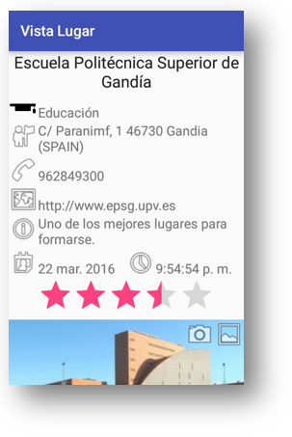

**Práctica 1 (Parte VI): Creación de Ia actividad VistaLugarActivity**

**Paso 1.** Abre el proyecto *MisLugares*.

**Paso 2.** Descarga [www.androidcurso.com/images/dcomg/mislugares.zip](http://www.androidcurso.com/images/dcomg/mislugares.zip) y descomprime en una carpeta. Copia los gráficos que encontrarás en el portapapeles y pégalos dentro de *res/drawable* en el explorador del proyecto.

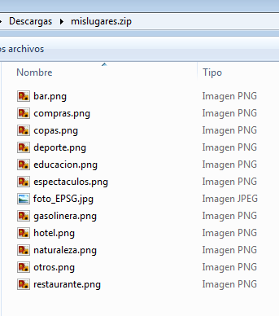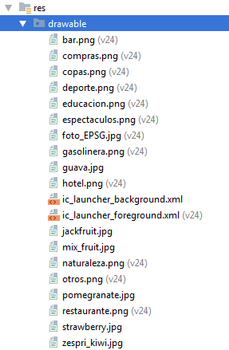

**Paso 3.** Crea un nuevo *layout* y llámalo *vista\_lugar.xml*. Copia el siguiente código para usarlo como base:

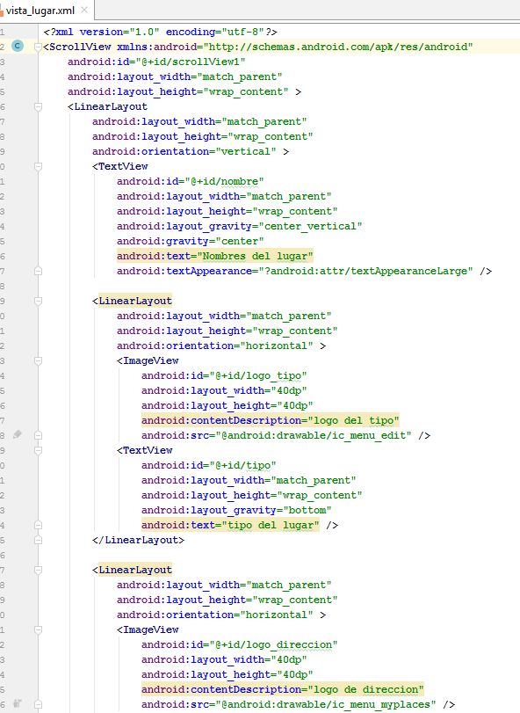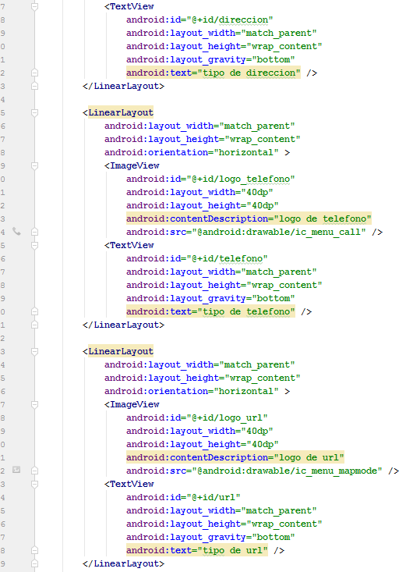

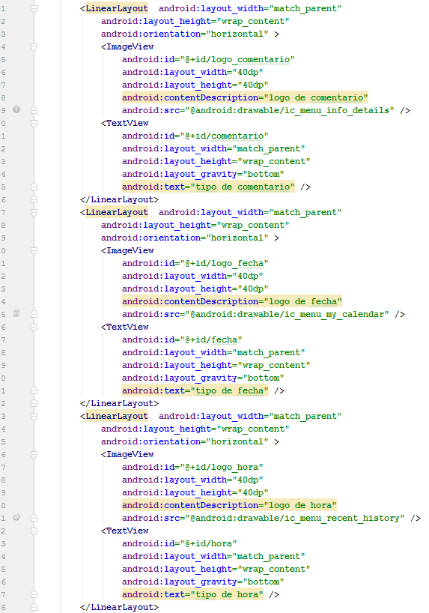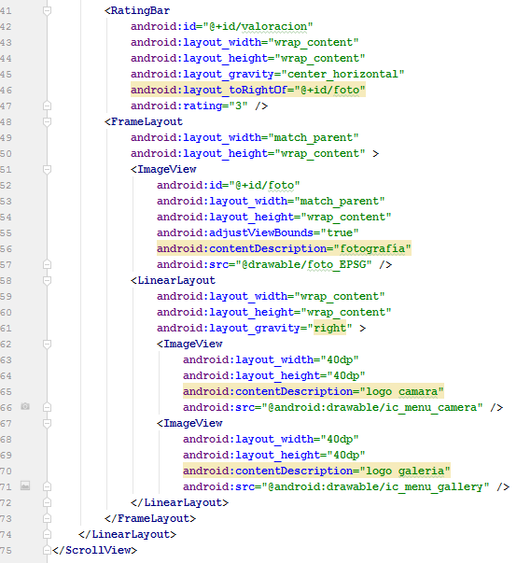

Observa como el elemento exterior es un ScrollView. Esto es conveniente cuando pensemos que los elementos de layout no cabrán en la pantalla. En este caso el usuario podrá desplazar verticalmente el layout arrastrando con el dedo. Dado que algunas pantallas pueden ser muy pequeñas la mayoría de diseños han de incorporar un ScrollView.

Dentro de este elemento tenemos un LinearLayout para organizar las vistas verticalmente. La primera vista es un TextView cuyo id es nombre. Se ha asignado un valor para text inicial, que será reemplazado por el nombre del lugar. La única función que tiene este texto inicial es ayudarnos en el diseño. El siguiente elemento es un LinearLayout vertical que contiene un ImageView y un TextView. Este elemento será utilizado para indicar el tipo de lugar.

Los puntos suspensivos indican el lugar donde tendrás que insertar el resto de elementos que no se han incluido (dirección, teléfono, etc.). El siguiente elemento que se incluye es un RatingBar donde podremos introducir una valoración del lugar. El último elemento es un FrameLayout que permite superponer varias vistas. Se dibujarán en el orden en que las indicamos. En el fondo se dibuja un ImageView con una fotografía de la EPSG. El atributo adjustViewBounds indica que la imagen sea escalada para ocupar todo el espacio disponible. Sobre la fotografía se dibujará un LinearLayout con dos ImageView. Estos botones permitirán cambiar la fotografía desde la cámara o desde la galería.

**Paso 4.** Reemplaza los puntos suspensivos por los elementos que faltan para obtener la apariencia mostrada al principio de este punto. Para cada elemento haz una copia del <LinearLayout> donde se introduce el tipo de lugar y reemplaza los valores que consideres necesarios. Utiliza los recursos del sistema mostrados en la siguiente tabla. Identifica dada TextView con el id que se indica.

|  |  |
| --- | --- |
| **Recurso para ImageView** | **Id para TextView** |
| @android:drawable/ic\_menu\_myplaces | @+id/direccion |
| @android:drawable/ic\_menu\_call | @+id/telefono |
| @android:drawable/ic\_menu\_mapmode | @+id/url |
| @android:drawable/ic\_menu\_info\_details | @+id/comentario |
| @android:drawable/ic\_menu\_my\_calendar | @+id/fecha |
| @android:drawable/ic\_menu\_recent\_history | @+id/hora |

**Paso 5.** Crea la clase VistaLugarActivity y reemplaza el código por el siguiente:

*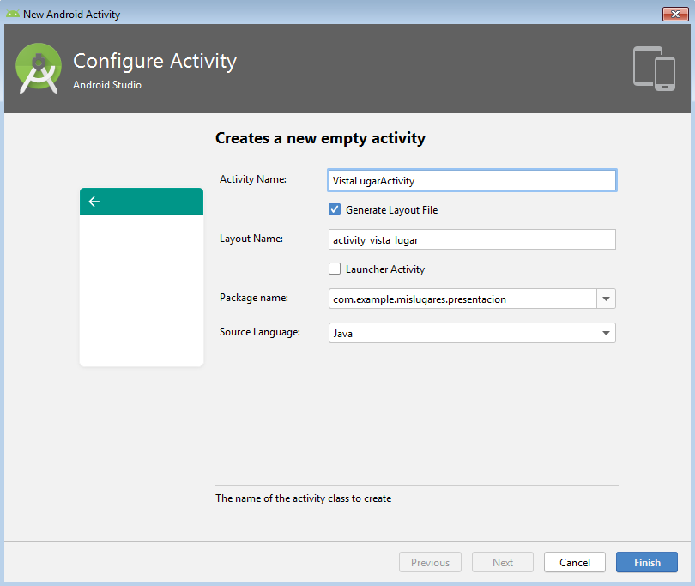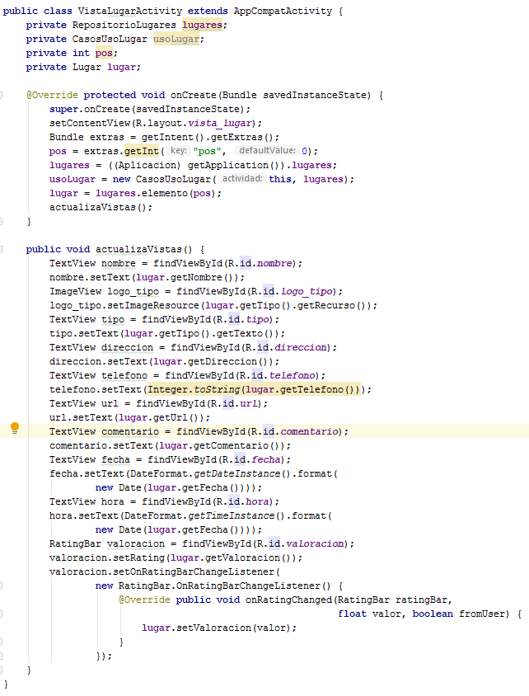*

***Nota sobre Java/Kotlin:*** *Pulsa Alt-Intro para que automáticamente se añadan los imports con los paquetes que faltan. Dos clases aparecen en varios paquetes, selecciona java.text.DateFormat y java.util.Date.*

Se definen tres variables globales para que se pueda acceder a ellas desde cualquier método de la clase: lugares corresponde con el repositorio de lugares, cuya referencia se obtiene desde Application, pos es la posición del elemento que vamos a visualizar y lugar es el elemento en sí.

El método onCreate() será ejecutado cuando se cree la actividad y en el tenemos que asociar un layout (setContentView(R.layout.vista\_lugar)) e inicializar todos sus valores. A continuación, se averigua la posición del lugar a mostrar, que ha sido pasado en un *extra*. A partir de este id obtenemos el objeto Lugar a mostrar.

**En java** observa cómo se obtiene un objeto de cada uno de los elementos de la vista utilizando el método findViewById(). **En Kotlin** esta operación se realiza de forma automática. A continuación este objeto es modificado según el valor del lugar que estamos representando. Al final se realiza una acción especial con el objeto valoracion, utilizando el método setOnRatingBarChangeListener() para asignarle un escuchador de eventos al RatingBar que es creado allí mismo. Este escuchador de evento se activará cuando el usuario modifique la valoración. El código a ejecutar consiste en modificar la propiedad Valoracion() del objeto lugar con la nueva valoración.

**Paso 6.** Abre la clase TipoLugar y asigna un recurso *drawable* a cada tipo de lugar. Puedes utilizar la opción de autocompletar, es decir, escribe R.drawable. y espera a que el sistema te dé una alternativa.

**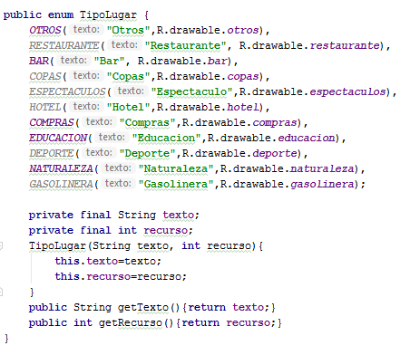**

**Paso 7.** Añade en MainActivity el siguiente método:

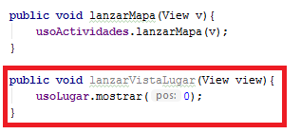

Este método lanzará la actividad VistaLugarActivity pasándole como posición del lugar a visualizar siempre 0. Más adelante mostraremos algunas alternativas para que el usuario pueda seleccionar el lugar a mostrar.

**Paso 8.** En el *método* onOptionsItemSelected() *de la actividad* MainActivityañade el siguiente código:

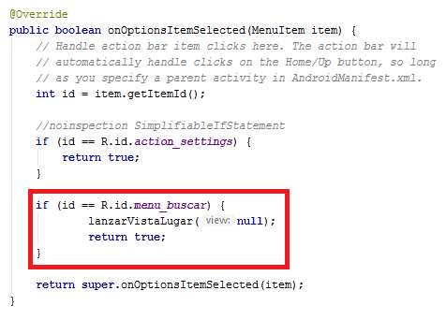

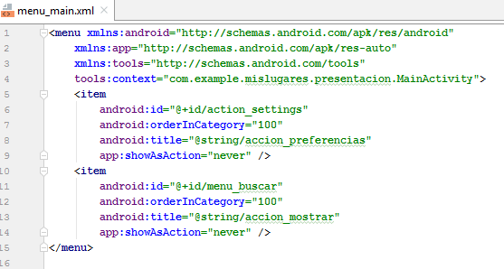

**Paso 9.** Ejecuta la aplicación. Aparecerá un error cuando selecciones Buscar. Siempre que aparezca un error en ejecución es el momento de visualizar el *LogCat*. No es sencillo analizar la información que se muestra, pero es muy importante que te acostumbres a buscar la causa del problema en el *LogCat*. En este caso la información clave se muestra a continuación:

Hay que comentar todo lo referente a las activitys que no se han declarado. Como hemos definido la activity VistaLugarActivity con el Wizard, ya se ha registrado en el AndroidManifest.

**Paso 10.** Para resolver el error en ejecución registra la nueva actividad en *AndroidManifest.xml.*

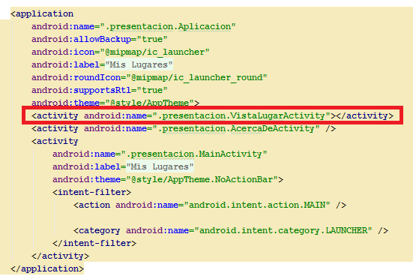

**Paso 11.** Ejecuta la aplicación y verifica que cuando seleccionas el icono *buscar* se arranca una actividad que muestra el primer lugar.

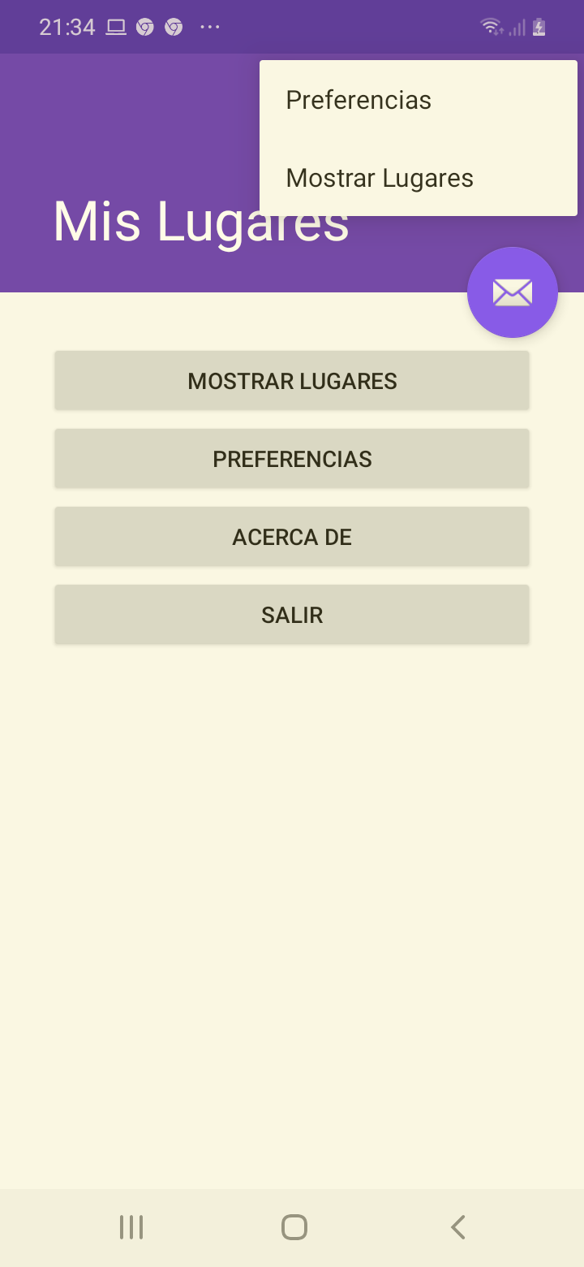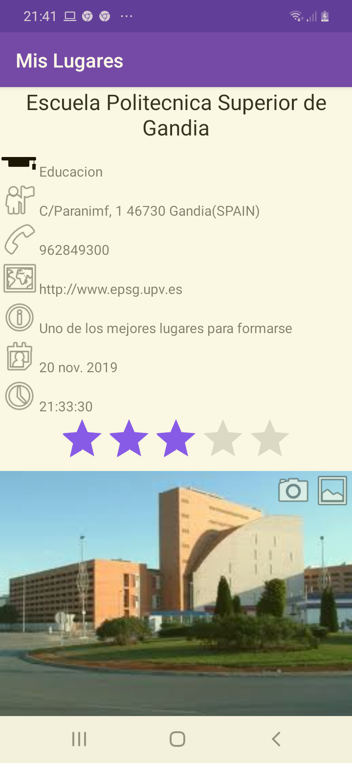

**Práctica 1 (Parte VII): Un cuadro de dialogo para indicar el id de lugar**

Tras realizar el ejercicio anterior comprobarás que siempre se visualiza el lugar con posición 0. En este ejercicio vamos a introducir un cuadro de dialogo que permita introducir al usuario el id que desea visualizar.

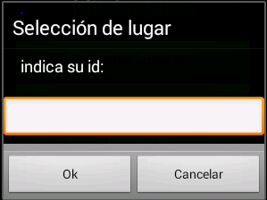

Ha de quedar claro que esta es la forma más correcta de diseñar el interfaz de usuario. En la siguiente unidad reemplazaremos este cuadro de dialogo por un RecyclerView.

**Paso 1.** Abre la clase MainActivity del proyecto *MisLugares*.

**Paso 2.** Reemplaza el método por el lanzar LanzaVistaLugar() siguiente:

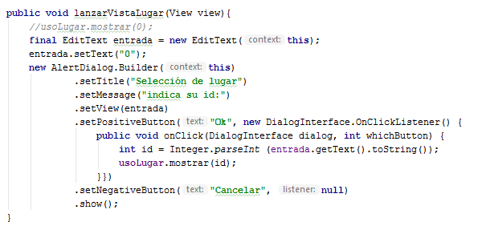

***Nota sobre Java/Kotlin:*** *En Java es posible crear un objeto sin que este disponga de un identificador de objeto. Este tipo de objeto se conoce como objeto anónimo. El código mostrado a continuación a la derecha es equivalente al de la izquierda.*

* Clase objeto = new Clase();
* new Clase().metodo();
* objeto.metodo();

Un objeto anónimo no tiene identificador por lo que solo puede ser usado donde se crea. En el método anterior se ha creado un objeto anónimo de la clase AlertDialog.Builder. Observa cómo no se llama a un método, sino a una cadena de métodos. Esto es posible porque los métodos de la clase AlertDialog.Builder *retornan el objeto que estamos creando. Por lo tanto, cada método es aplicado al objeto devuelto por el método anterior.*

En Android puedes usar la clase AlertDialog para crear un cuadro de dialogo configurable. Si te fijas en la captura anterior están formados por cuatro elementos, de arriba abajo: título, mensaje, vista y botones. Estos elementos pueden ser configurados mediante los método setTitle(), setMessage(), setView(), setPositiveButton() y setNegativeButton().

La vista que se utiliza en este diálogo es un EditText, inicializado con un texto. En caso de necesitar varias entradas se puede crear una vista de tipo layout, que contendría estas entradas. Se han introducido dos botones, indicando el texto del botón y un escuchador de evento que será llamado cuando se pulse el botón. Finalmente se llama al método show() para que se visualice el cuadro de diálogo.

**Paso 3.** Verifica que funciona correctamente. Pero cuidado, no se verifica que el id sea válido, por lo que ocurrirá un error si es incorrecto.

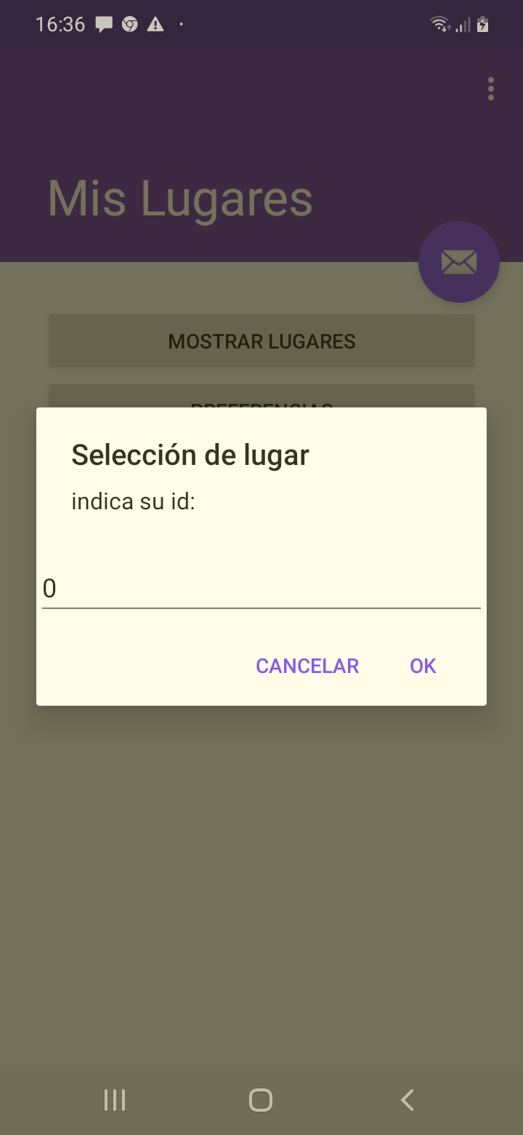 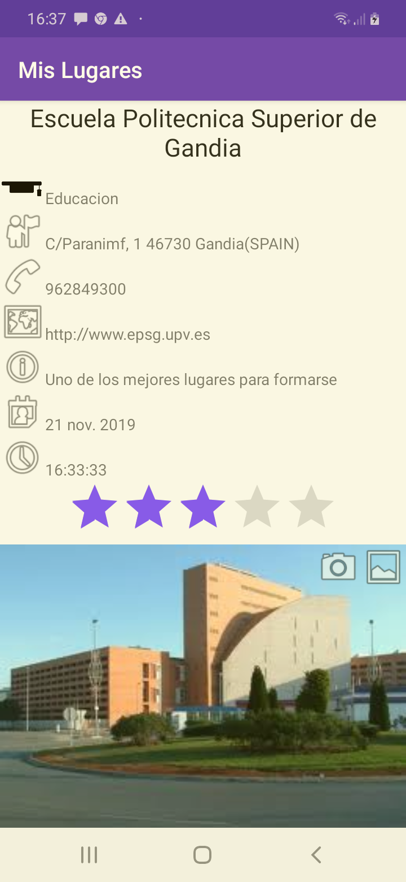

**Paso 4. Ocultar elementos en VistaLugarActivity**

En ocasiones no se dispondrá de parte la información de un lugar. En estos casos, puede resultar más conveniente desde un punto de vista estético, no mostrar campos sin información en VistaLugarActivity. Por ejemplo, si el campo de teléfono es igual a 0, podríamos usar el siguiente código para que no se muestre:

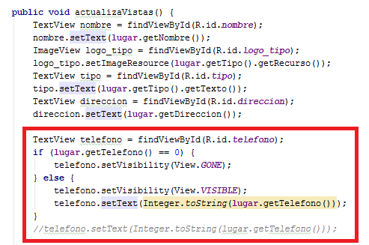

Para ocultarlo, en el *layout* telefono, ponemos el valor propiedad visibility al valor GONE. Este atributo es aplicado a cualquier tipo de vista. Otros posibles valores para este atributo son VISIBLE e INVISIBLE. Tanto con GONE como con INVISIBLE la vista no se verá. Pero con INVISIBLE el espacio ocupado por la vista se mantiene, mientras que con GONE este espacio se elimina.

Trata de realizar un proceso similar a este para los campos dirección, telefono, url y comentario. Para verificar si un String es vacío puedes usar el método isEmpty().

**Práctica 1 (Parte VIII): Añadir una barra de acciones a VistaLugarActivity**

En este ejercicio vamos a añadir a la actividad un menú a la barra de acciones similar al que se muestra a continuación:

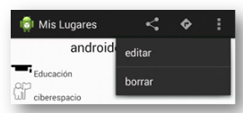

**Paso 1.** En primer lugar crea el fichero *res/menu/vista\_lugar.xml* que contendrá las acciones a mostrar. Para ello pulsa con el botón derecho sobre la carpeta *res/menú* y crea el fichero *vista\_lugar.*

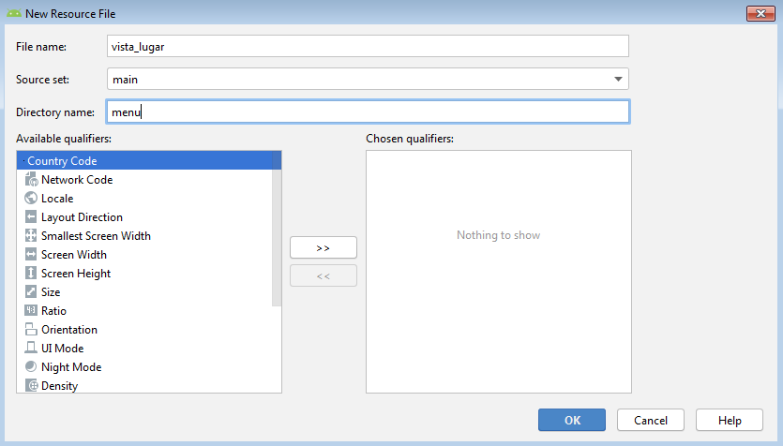

**Paso 2.** Reemplaza su contenido por el siguiente código:

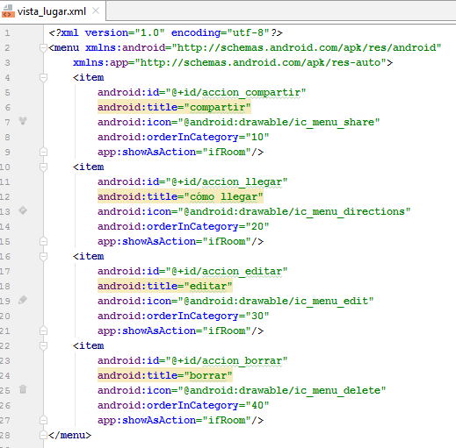

**Paso 3.** En la clase VistaLugarActivity añade los siguientes métodos:

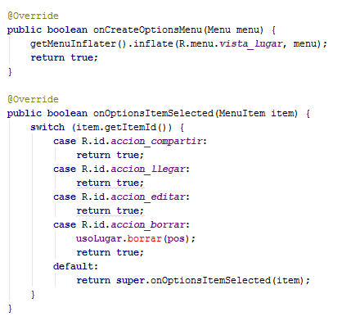

**Paso 4.** Añade a CasosUsoLugar:

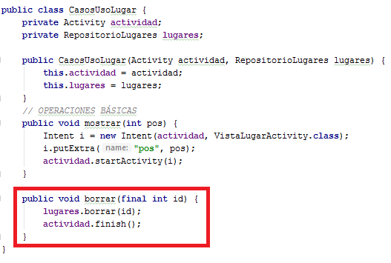

**Paso 5.** Ejecuta la aplicación y borra un lugar. Verifica que, si tratas de visualizar el mismo *id* ahora se muestra el siguiente lugar.

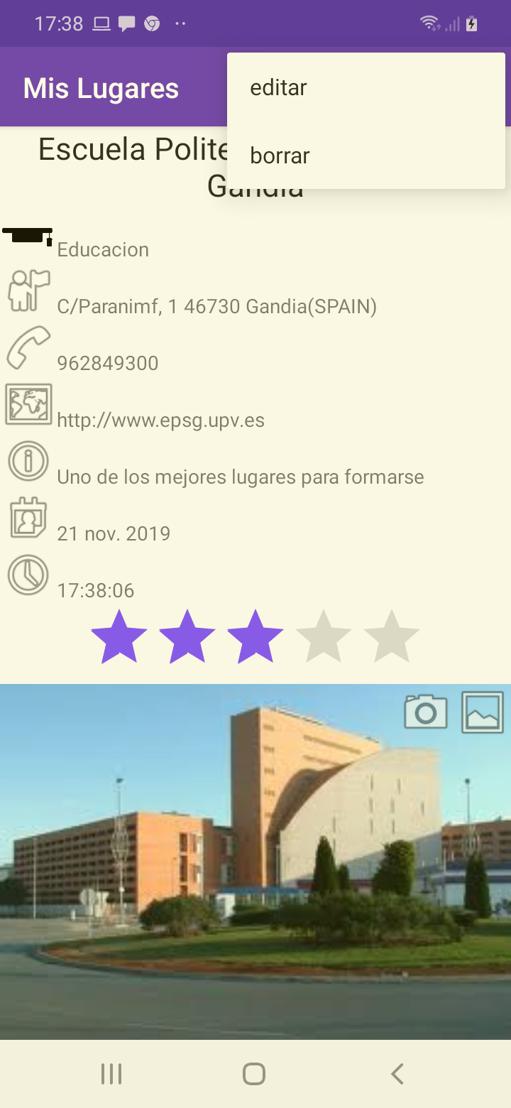 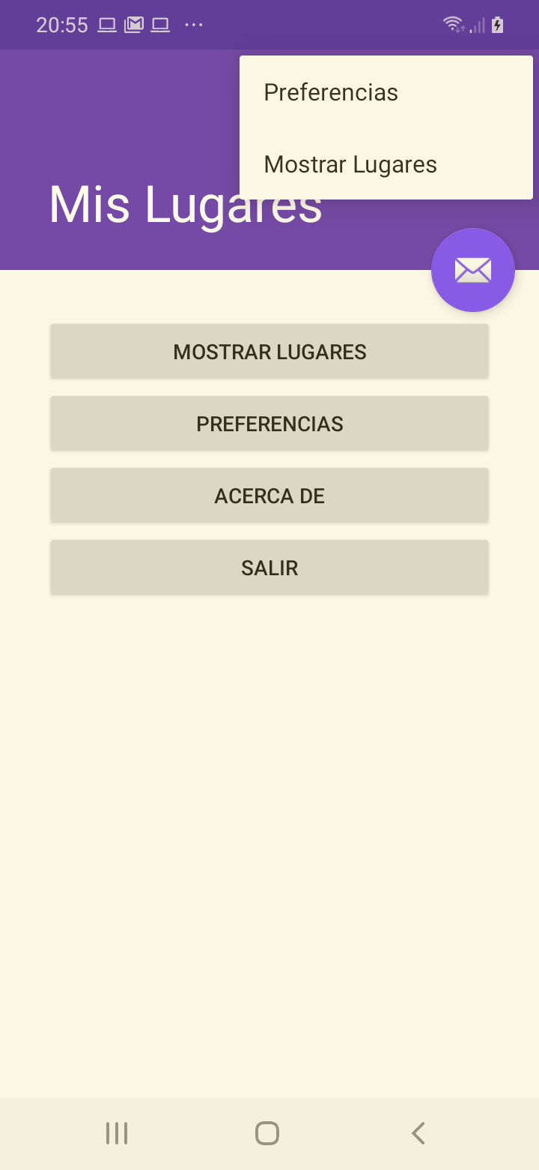 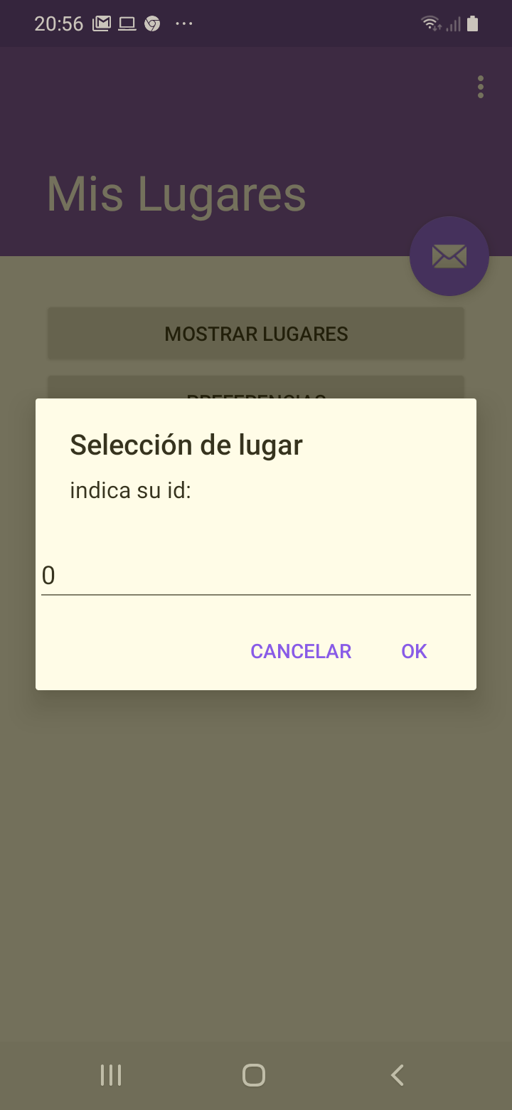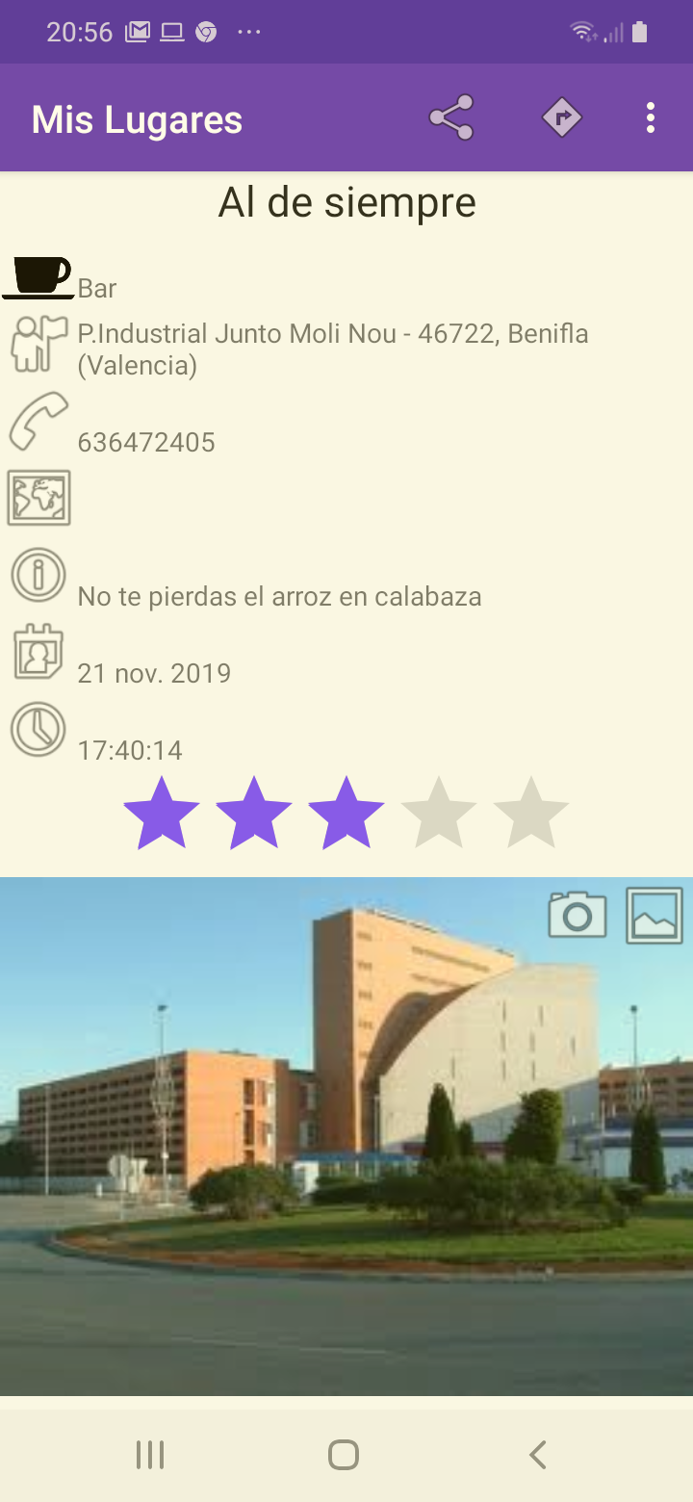

**Práctica 1 (Parte IX): Un cuadro de diálogo para confirmar el borrado**

Un usuario podría pulsar por error el botón de borrar, por lo que sería muy conveniente pedir una confirmación antes de borrar.

**Paso 1.** En el método crea un cuadro de dialogo siguiendo el esquema planteado en el ejercicio anterior. Puede ser similar al siguiente.

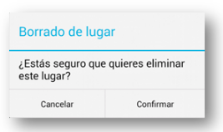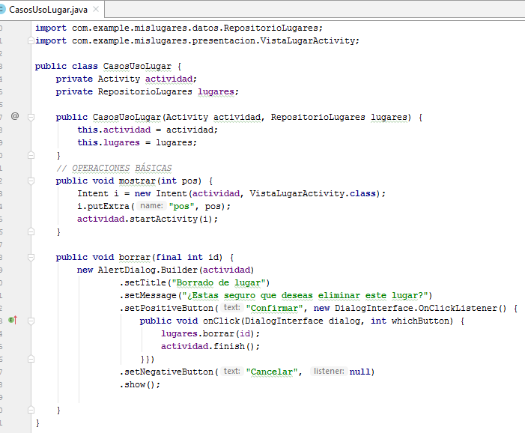

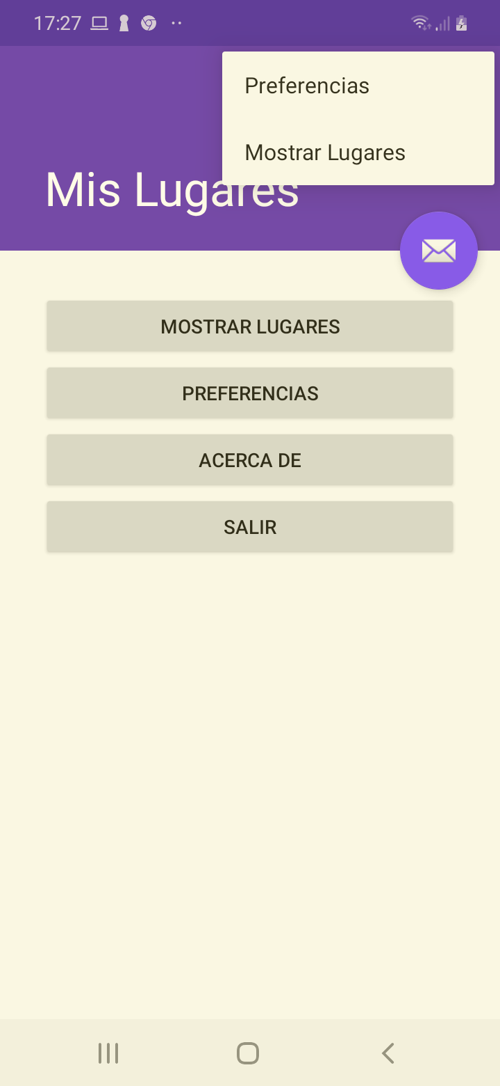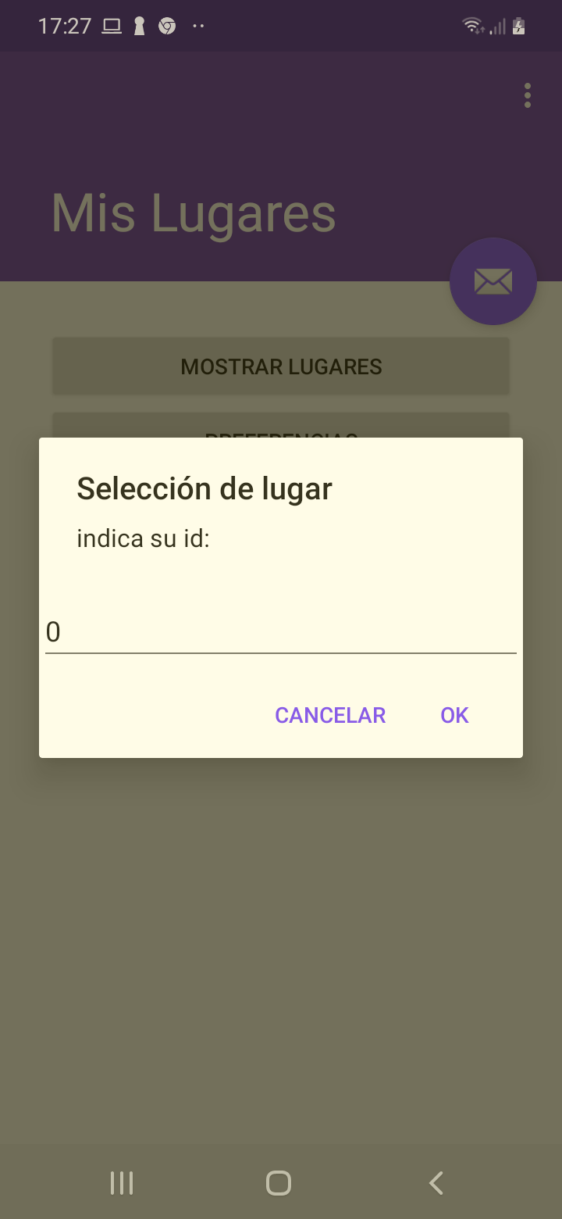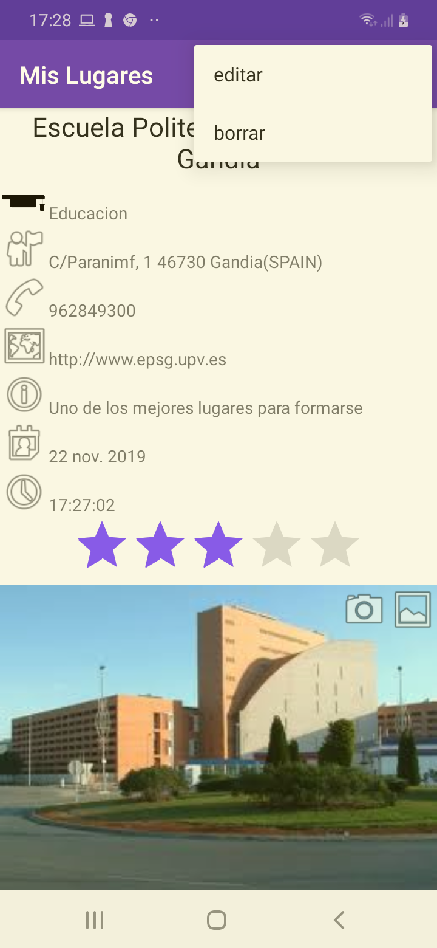

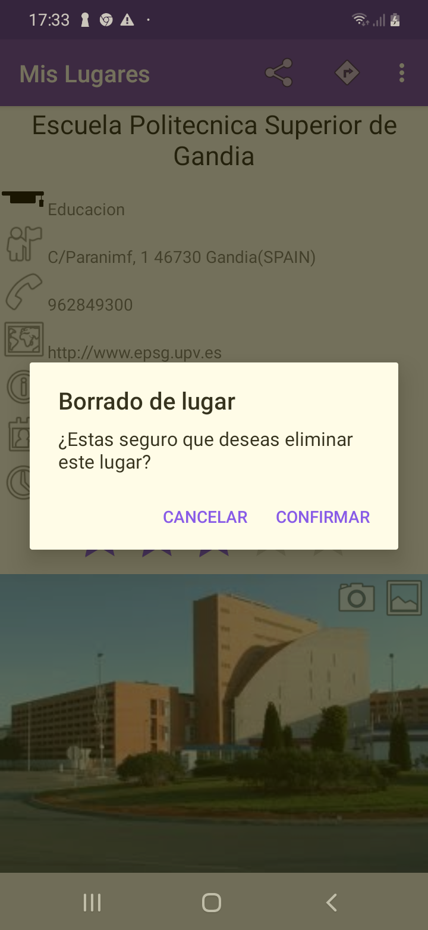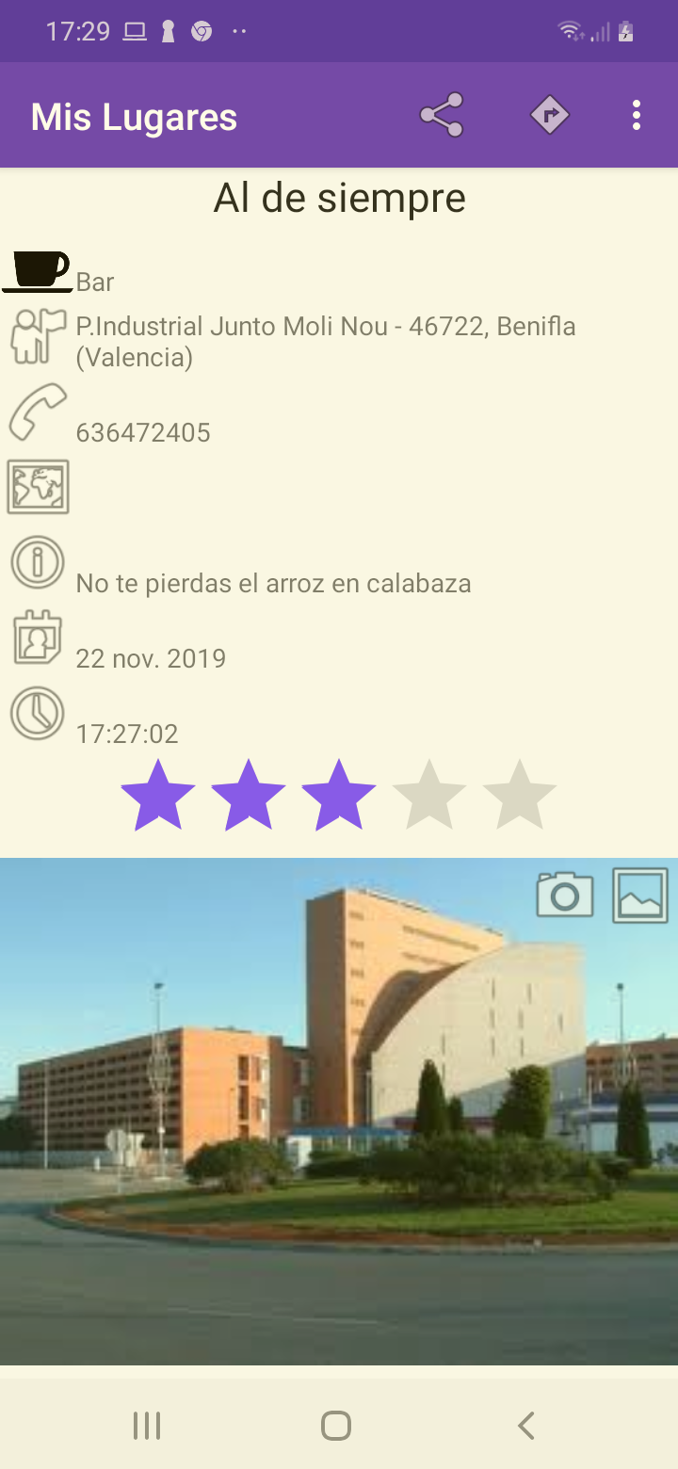

### Creando la actividad EdicionLugarActivity

En este apartado crearemos otra actividad en la aplicación Mis Lugares, EdicionLugarActivity. Esta actividad nos permitirá modificar la mayoría de valores asignados a un lugar (se excluyen los valores que se modifican desde VistaLugarActivity: Valoración, fecha y foto):

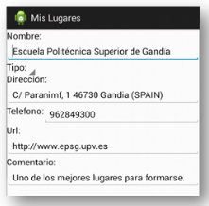

**Práctica 1 (Parte X): Creación de la actividad EdicionLugarActivity**

**Paso 1.** En el proyecto *MisLugares* verifica que existe el *layout* *edicion\_lugar.xml*. En caso contrario realiza la práctica “Creación de Mis Lugares y formulario de edición”.

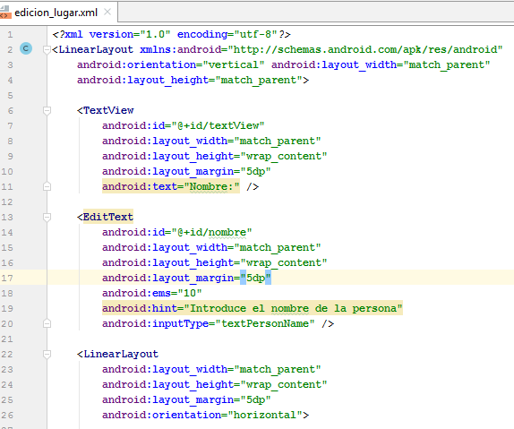

**Paso 2.** Crea la clase EdicionLugarActivity y haz que extienda AppCompatActivity. Copia en esta clase los atributos y los método onCreate() y actualizaVistas() de la clase VistaLugarActivity.

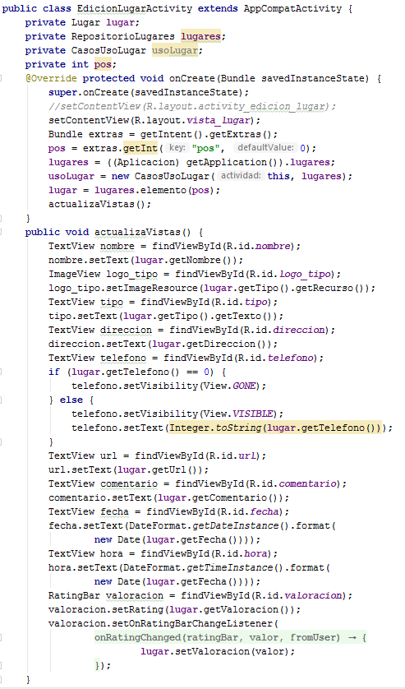

**Paso 3. En Java** añade los siguientes atributos a la clase:

De esta forma estos seis objetos serán accesibles desde cualquier método de la clase, en lugar de estar declarados solo en el método onCreate().

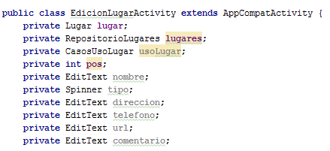

**Paso 4.** Reemplaza la vista a mostrar en setContentView() por edicion\_lugar.

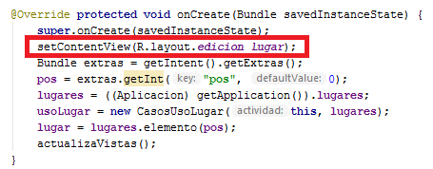

**Paso 5.** El paso de parámetros paraobtener pos y lugar puede realizarse de la misma forma**.**

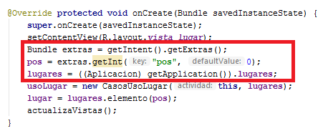

**Paso 6.** Si has realizado la práctica “Ocultar elementos en VistaLugarActivity”, has de eliminar el código introducido. Por ejemplo, en el caso del campo del teléfono elimina el código tachado:

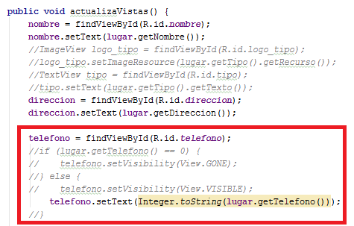

**Paso 7.** Puedes eliminar el resto del código de este método, que hace referencia a logo\_tipo, tipo, fecha, hora y valoración.

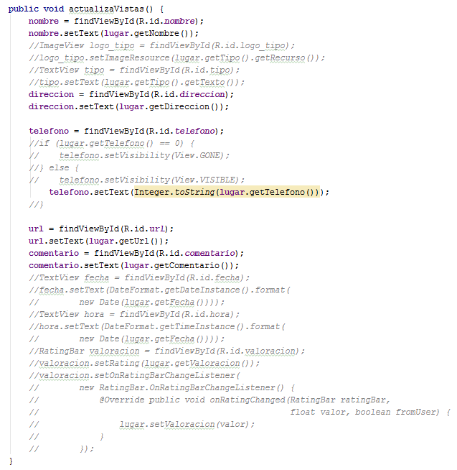

**Paso 8.** Crea un caso de uso, con la función editar(pos) que abra la actividad que acabas de crear. Usa mostrar(pos) como referencia.

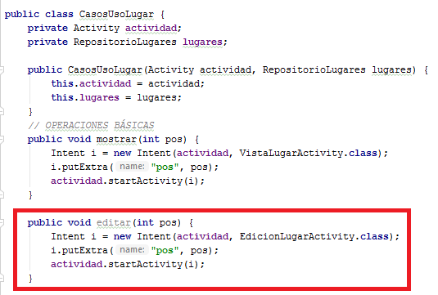

**Paso 9.** En la clase VistaLugarActivity dentro del método onOptionsItemSelected(), añade el código necesario para que se abra la actividad que acabas de crear se llame a esta función.

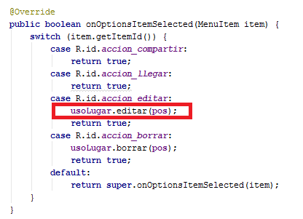

**Paso 10.** Ejecuta el proyecto. Pero antes, piensa si falta alguna acción por realizar.

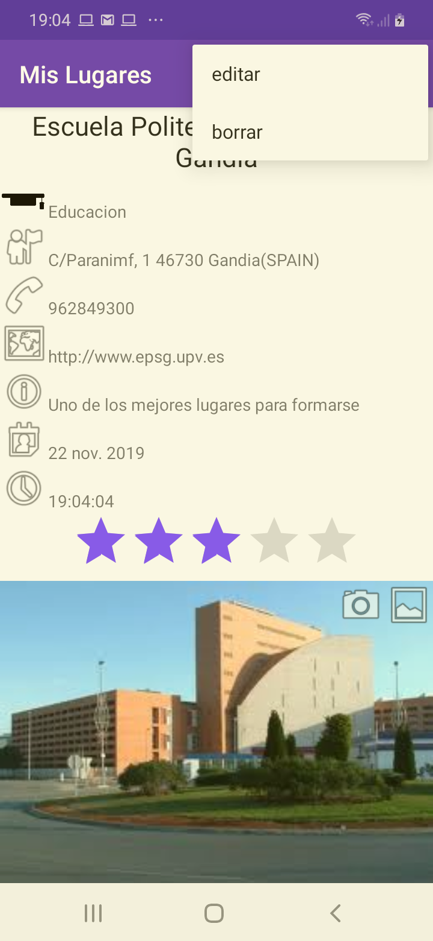 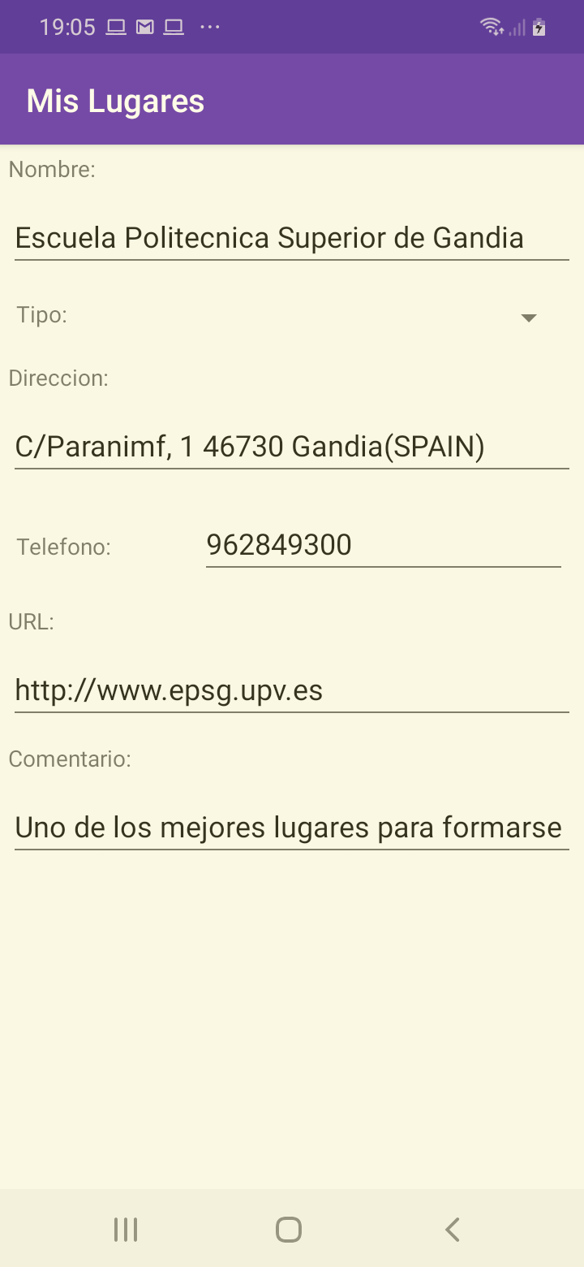

**Práctica 1 (Parte XI): Inicializar el Spinner en EdicionLugarActivity**

Como has podido verificar en la ejecución anterior el Spinner (lista desplegable) no muestra ningún valor. En este ejercicio trataremos que funcione adecuadamente:

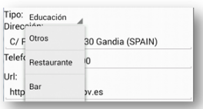

**Paso 1.** Añade el siguiente código el método onCreate():

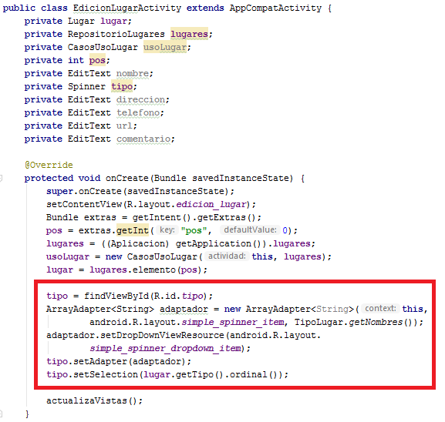

Para inicializar los valores que puede tomar un Spinner necesitamos una clase especial conocida como Adapter. Esta clase se estudiará en la siguiente unidad. De momento solo adelantamos que un Adapterva a crear una lista de vistas, inicializándolas con unos valores determinados. La clase ArrayAdapter<String> es un tipo de Adapter que permite inicializar sus valores a partir de un *array* de String. Su constructor necesita tres parámetros: un contexto (usamos la actividad actual), una vista para mostrar elemento (usamos un vista definida en el sistema) y un *array* de String. Para el último parámetro necesitamos un *array* con todos los valores que puede tomar el enumerado TipoLugar. Para obtener este *array* se define un nuevo método que se muestra a continuación.

El siguiente método, setDropDownViewResource(), permite indicar una vista alternativa que se usará cuando se despliegue el Spinner. En la versión 4.x esta vista es un poco más grande que la usada en el método anterior para poder seleccionarla cómodamente con el dedo. En la versión 2.x muestra círculos seleccionables a la derecha de cada elemento. Este código concluye asignando el adaptador al Spinner y poniendo un valor inicial según el tipo actual de lugar.

**Paso 2.** Añade el siguiente método a la clase TipoLugar:

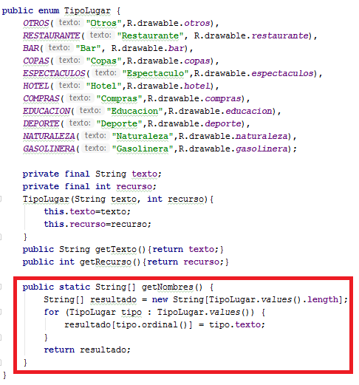

**Paso 3.** Ejecuta la aplicación y verifica que la lista desplegable funciona correctamente.

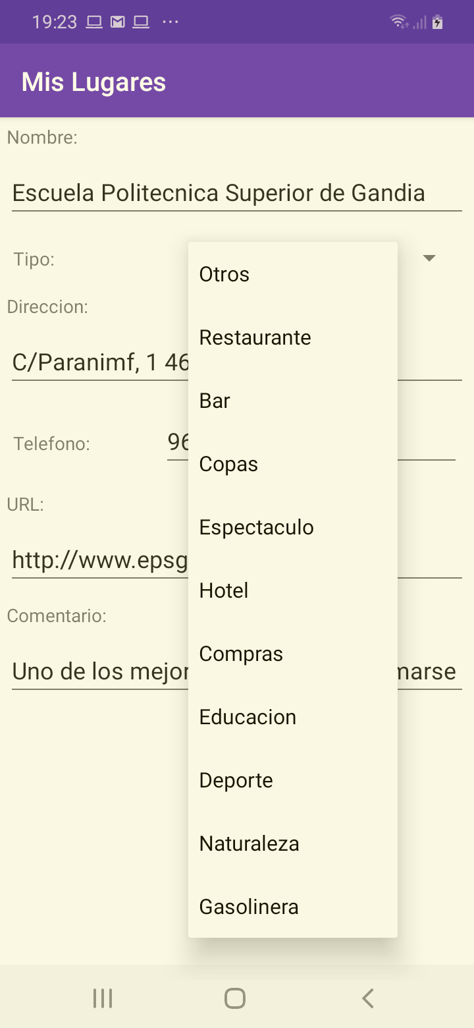

**Práctica 1 (Parte XII): Añadir una barra de acciones a EdicionLugarActivity**

En esta práctica vamos a añadir a la actividad un menú en la barra de acciones similar al que se muestra a continuación:

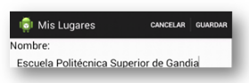

**Paso 1.** Crea un nuevo recurso de menú edición\_lugar con las opciones que se indican.

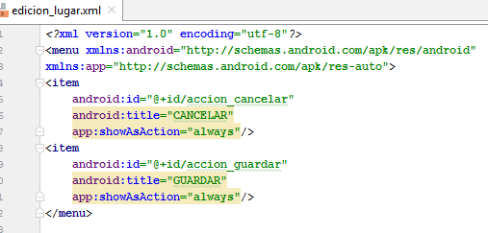

**Paso 2.** Asocia este menú a la actividad EdicionLugarActivity con el método onCreateOptionsMenu().

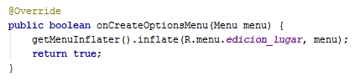

**Paso 3.** Crea el método onOptionsItemSelected() de manera que cuando se seleccione la acción *Guardar* se ejecute el siguiente código:

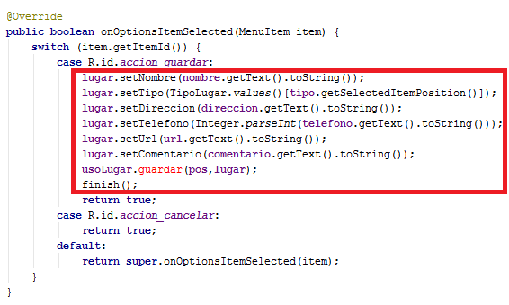

**Paso 4.** Cuando se seleccione la acción cancelar, simplemente se saldrá de la actividad.

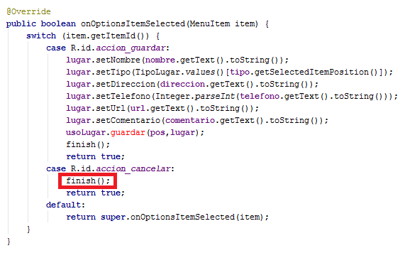

**Paso 5.** Añade a CasosUsoLugar la siguiente función:

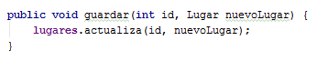

**Paso 6.** Ejecuta la aplicación. Modifica algún lugar y pulsa en *Guardar*. Al regresar a la actividad anterior los valores permanecen sin variación. Sin embargo si pulsas la tecla volver y entras a visualizar el mismo lugar, los cambios sí que son actualizados. ¿Qué puede estar pasando?

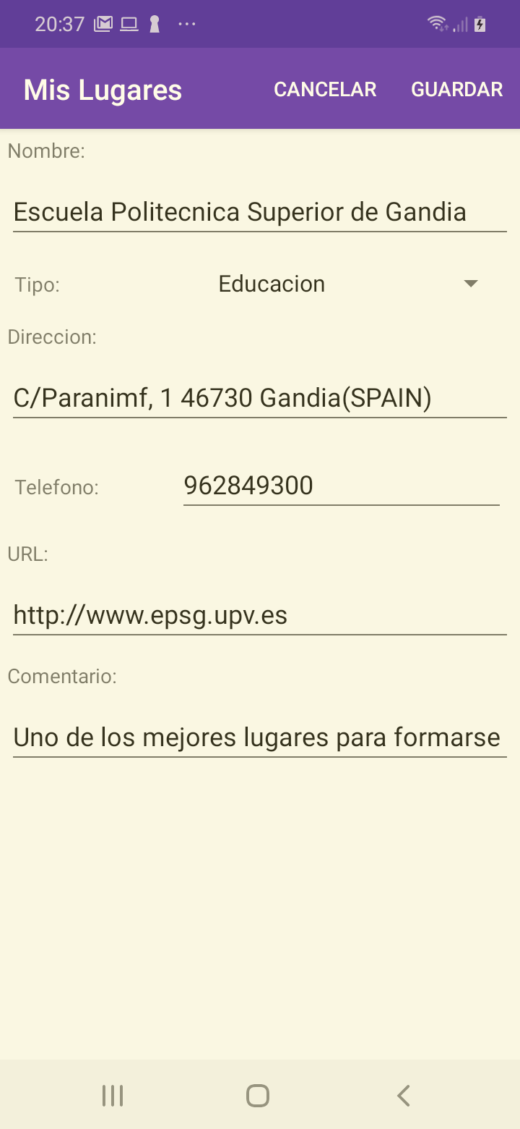 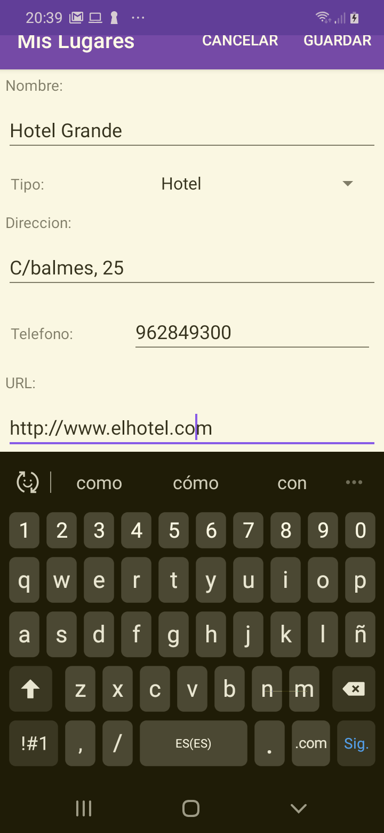 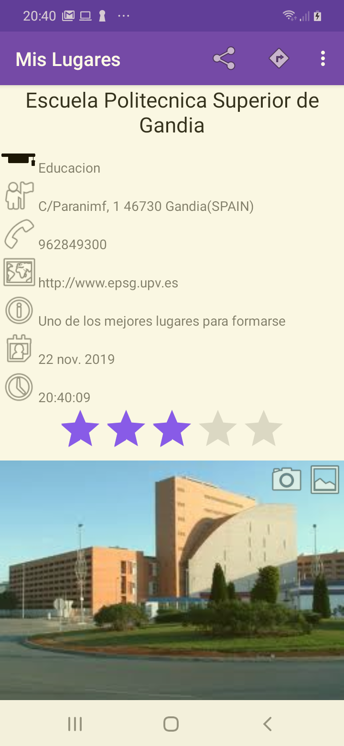

**Práctica 1 (Parte XIII): Refrescar VistaLugarActivity tras entrar en EdicionLugarActivity**

Parece que al regresar a VistaLugarActivity desde EdicionLugarActivity no estamos indicando que vuelva a obtener los datos mostrados en las vistas. Para actualizar estos valores puedes hacer los siguientes pasos:

**Paso 1.** Añade el código subrayado en CasosUsoLugar:

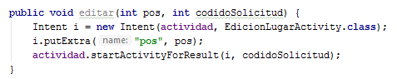

**Paso 2.** Añade la siguiente constante a VistaLugarActivity

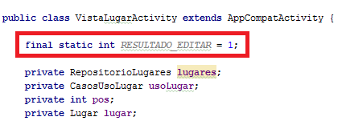

**Paso 3.** En el método onOptionsItemSelected() añade el nuevo parámetro.

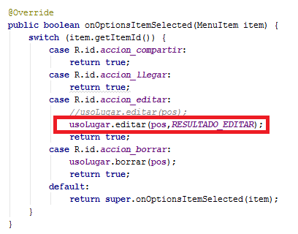

**Paso 4.** Añade el siguiente método: VistaLugarActivity

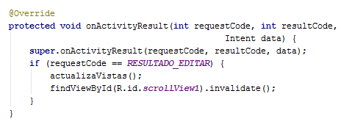

Una vez regresamos de la actividad EdicionLugarActivity lo que hacemos es actualizar los valores de las vistas y forzar al sistema a que repinte la vista con id scrollView1. Esta vista corresponde al ScrollView que contiene todo el *layout*.

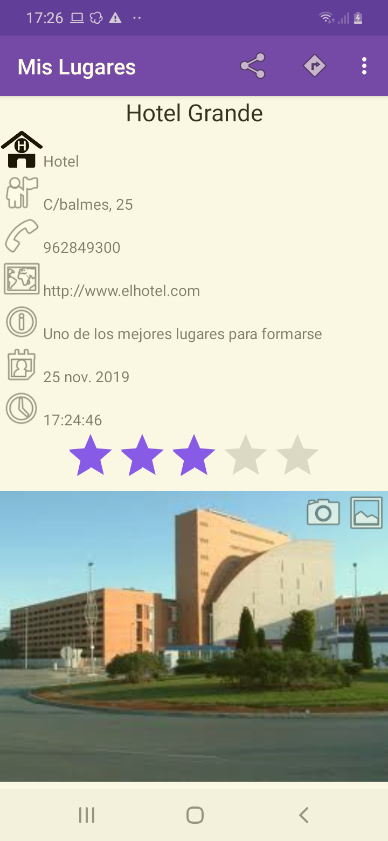

**3.6. Añadiendo una lista de puntuaciones en Asteroides**

Muchos videojuegos permiten recordar las puntuaciones de partidas anteriores, de esta forma, un jugador puede tratar de superar su propio récord o mejorar el de otros jugadores.

En el capítulo 9 estudiaremos varios métodos para que esta información se almacene permanentemente en el sistema. En el capítulo 10 estudiaremos como podemos compartirlo utilizando Internet. En este capítulo nos centraremos en representar esta lista de puntuaciones de forma atractiva utilizando la vista ListView.

Vamos a intentar que el mecanismo de acceso a esta lista de puntuaciones sea lo más independiente posible del método final escogido. Con este propósito, vamos a definir la interfaz AlmacenPuntuaciones.

**Práctica 2 (Parte XIII): El interfaz AlmacenPuntuaciones**

**Paso 1.** Abre la aplicación Asteroides.

**Paso 2.** Pulsa con el botón derecho sobre la carpeta de código (com.example.asteroides) y selecciona New > Java Class.



**Paso 3.** En el campo *Name:* introduce AlmacenPuntuaciones, en el campo Kind introduce Interface y pulsa *Ok*.

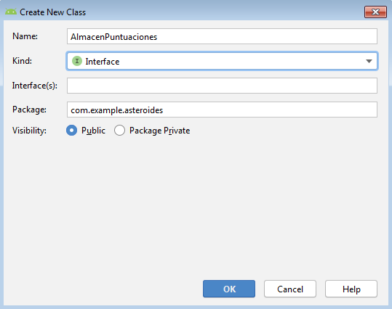

**Paso 4.** Introduce el código que se muestra a continuación:

**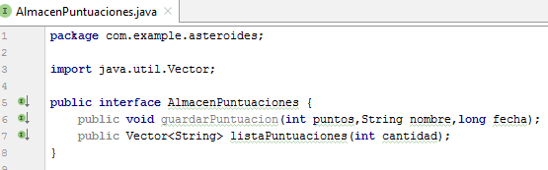**

**Nota sobre Java**: La interfaz es una clase abstracta pura, es decir una clase donde se indican los métodos pero no se implementa ninguno (en este caso se dice que los métodos son abstractos). Permite al programador de la clase establecer la estructura de esta (nombres de métodos, sus parámetros y tipos que retorna, pero no el código de cada método). Una interfaz también puede contener constantes, es decir campos de tipo static y final.

Las diferentes clases que definamos para almacenar puntuaciones han de implementar esta interfaz. Como ves tiene dos métodos. El primero para guardar la puntuación de una partida, con los parámetros puntuación obtenida, nombre del jugador y fecha de la partida. La segunda es para obtener una lista de puntuaciones previamente almacenadas. El parámetro cantidad indica el número máximo de puntuaciones que ha de devolver.

**Paso 5.** Veamos a continuación una clase que utiliza esta interfaz. Para ello crea en el proyecto la clase AlmacenPuntuacionesLista.

**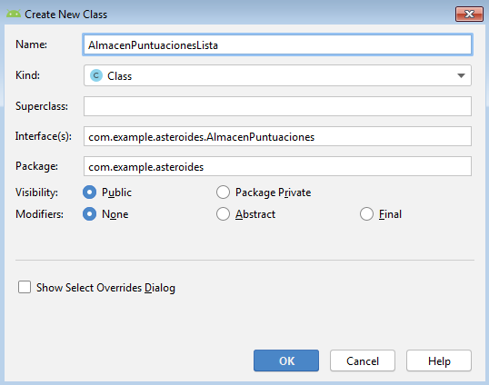**

**Paso 6.** Introduce el siguiente código:

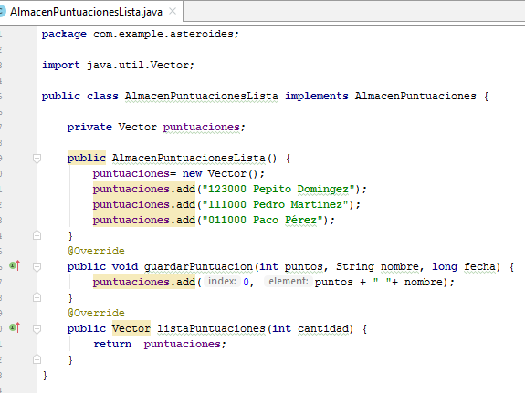

Esta clase almacena la lista de puntuaciones en un vector de String. Tiene el inconveniente de que al tratarse de una variable local, cada vez que se cierre la aplicación se perderán las puntuaciones. El constructor inicializa el array e introduce tres valores. La idea es que aunque todavía no esté programado el juego y no podamos jugar, tengamos ya algunas puntuaciones para poder representar una lista. El método guardarPuntuacion() se limita a insertar en la primera posición del array un String con los puntos y el nombre. La fecha no es almacenada. El método listaPuntuaciones() devuelve el vector de String entero, sin tener en cuenta el parámetro cantidad que debería limitar el número de Strings devueltos.

**Paso 7.** En la actividad MainActivity tendrás que declarar una variable para almacenar las puntuaciones:

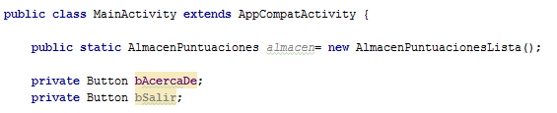

**Nota sobre Java:** El modificador **static** permite compartir el valor de una variable entre todos los objetos de la clase. Es decir, aunque se creen varios objetos, solo existirá una única variable almacen compartida por todos los objetos. El modificador **public** permite acceder a la variable desde fuera de la clase. Por lo tanto, no será necesario crear métodos getters y setters. Para acceder a esta variable no tendremos más que escribir el nombre de la clase seguida de un punto y el nombre de la variable. Es decir MainActivity.almacen.

**Paso 8.** Para que los jugadores puedan ver las últimas puntuaciones obtenidas, modifica el cuarto botón del layout activity\_main.xml para que en lugar del texto “Salir” se visualice “Puntuaciones”. Para ello modifica los ficheros res/values/strings. También sería interesante que cambiaras el fichero res/values-en/strings.

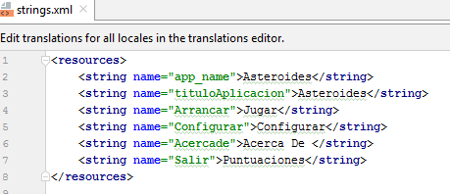

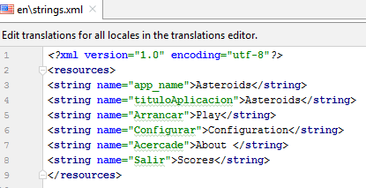

**Paso 9.** Modifica el escuchador asociado al cuarto botón para que llame al método lanzarPuntuaciones:

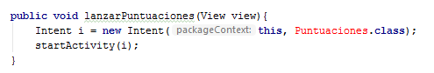

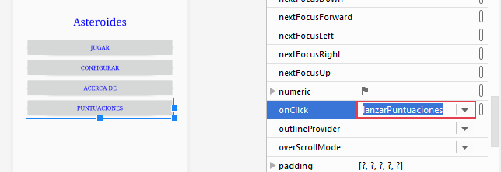

**Paso 10.** De momento no te permitirá ejecutar la aplicación. Hasta que en el siguiente apartado no creemos la actividad Puntuaciones no será posible.

**3.7. La vista ListView**

Una vista ListView visualiza una lista deslizable verticalmente de varios elementos, donde cada elemento puede definirse como un *Layout*. Su utilización es algo compleja, pero muy potente. Un ejemplo lo podemos ver en la siguiente figura:

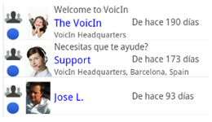

El uso de un ListView conlleva los siguientes cuatro pasos:

* Diseñar un Layout que lo contenga alListView
* Diseñar un Layout individual que se repetirá en la lista
* Implementar una actividad que lo visualice el Layout con elListView
* Personalizar cada una de losLayoutsindividuales según nuestros datos

Veamos estos pasos con más detalle:

Para utilizar un ListView dentro de un Layout has de usar la siguiente estructura:

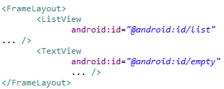

Donde tenemos un FrameLayout que permite visualizar dos posibles elementos, uno u otro, pero no los dos simultáneamente. El primero es el ListView que se visualizará cuando haya algún elemento en la lista. El segundo puede ser cualquier tipo de vista y se visualizará cuando no existan elementos en la lista. El sistema controla la visibilidad de forma automática, solo has de tener cuidado de identificar cada uno de los elementos con el valor exacto que se muestra.

**NOTA:** *Recuerda que para crear nuevos identificadores debes utilizar la expresión "@+id/nombre\_identificador". El carácter @ significa que se trata de un identificador de recurso que se definirá en la clase R.java. El carácter + significa que el recurso ha de ser creado en este momento. En este caso hemos utilizado identificadores definidos en el sistema (es decir @android: significa que es un recurso definido en la clase android.R.java).*

Una vez creado el Layout que contiene el ListView tendremos que visualizarlo en una actividad. Para este propósito utilizaremos un tipo de actividad especial, ListActivity.

También tendremos que indicar al sistema cada uno de los Layouts individuales que contendrá el ListView. Esto lo haremos llamando al método setListAdapter(). Existen varias alternativas con diferentes grados de dificultad. Para una mejor conprensión iremos mostrando tres ejemplos de uso de setListAdapter(), de más sencillo a más complejo.

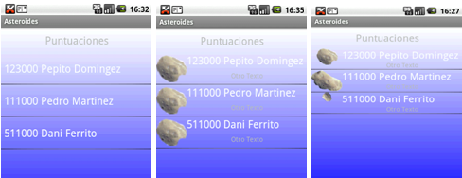

Las capturas anteriores muestran los tres ListView que vamos construir. El de la izquierda se limita a mostrar una lista de Strings. El del centro visualiza una lista de un *Layout* diseñado por nosotros. Aunque este Layout tiene varios componentes (una imagen y dos textos), solo cambiamos uno de los textos. En el último ejemplo cambiaremos también la imagen de cada elemento.

**3.7.1. Un ListView que visualiza una lista de Strings**

**Práctica 2 (Parte XIV): Un ListView que visualiza una lista de Strings (I)**

**Paso 1.** El *Layout* que utilizaremos en Asteroides para mostrar las puntuaciones se llamará puntuaciones.xml. En él se incluye una vista ListView. Crea el *Layout* con el siguiente código:

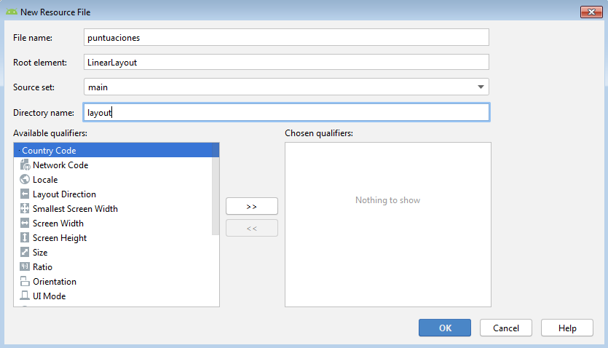

**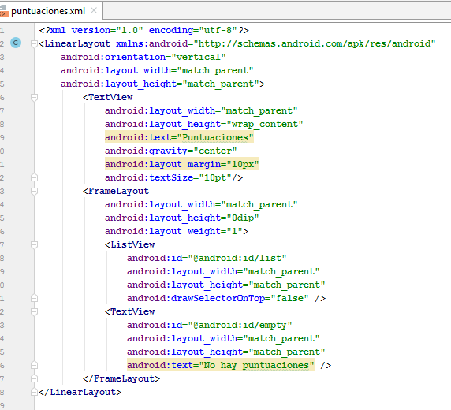**

**Paso 2.** Necesitamos ahora crear la actividad Puntuaciones para visualizar el Layout anterior. Crea una nueva clase en tu proyecto e introduce el siguiente código:

**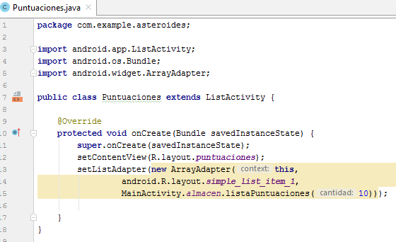**

Toda actividad que vaya a visualizar un ListView ha de heredar de ListActivity. Además, ha de llamar al método setListAdapter() para indicar el adaptador con la lista de elementos a visualizar. En el ejemplo se ha utilizado una de las posibilidades más sencillas, para crear un adaptador, usar la clase ArrayAdapter<clase>. Un ArrayAdapter crea las vistas del ListView a partir de los datos almacenados en un array. Puedes utilizar un array que contenga datos de cualquier clase, no tienes más que indicar en <Clase> la clase deseada. En este caso se utiliza de un array de String[[1]](http://www.androidcurso.com/index.php/recursos/34-unidad-3-actividades-e-intenciones/128-la-vista-listview" \l "_ftn1" \o "). El constructor de ArrayAdapter<clase> tiene tres parámetros: El primer parámetro es un Context con información sobre el entorno de la aplicación. Utilizaremos como contexto la misma actividad que hace la llamada. El segundo parámetro es un Layout, utilizado para representar cada elemento de la lista. En este ejemplo, en lugar de definir uno nuevo, utilizaremos una ya definido en el sistema. El último parámetro es un array con los strings a mostrar. Para ello, llamamos al método listaPuntuaciones() que nos devuelve esta lista del objeto estático almacen de la clase MainActivity.

**Paso 3.**Recuerda que toda nueva actividad ha de ser registrada en AndroidManifest.xml.

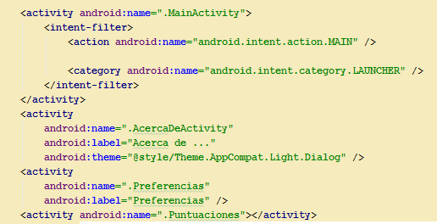

**Paso 4.**Prueba si funcionan las modificaciones introducidas.

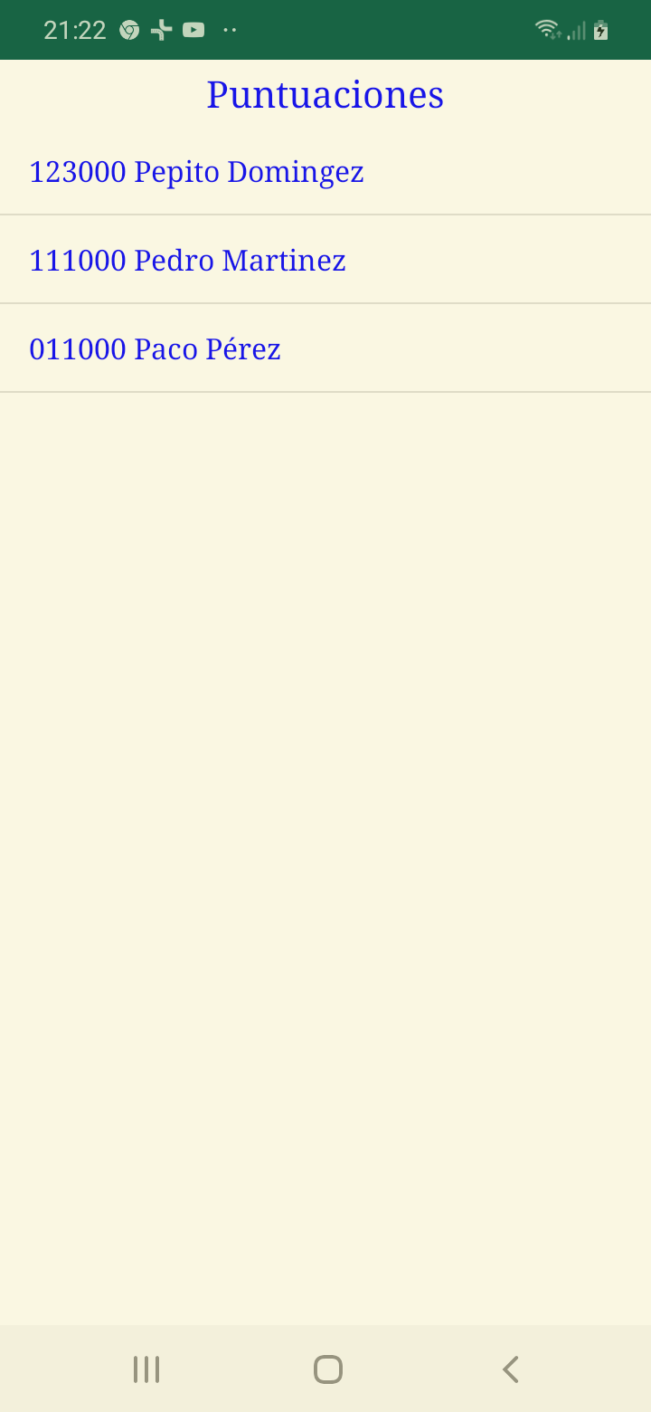

**3.7.2. Un ListView que visualiza Layouts personalizados**

Vamos a personalizar el ListView anterior para que cada elemento de la lista sea un *Layout* definido por nosotros. Para ello sigue los siguientes pasos:

**Práctica 2 (Parte XV): Un ListView que visualiza layouts personalizados**

**Paso 1.** Reemplaza la clase anterior por:

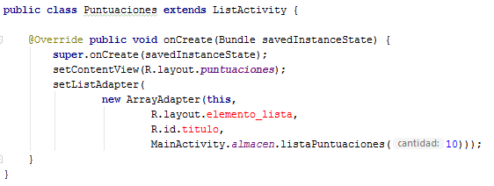

Como hemos explicado, la classe ArrayAdapter<String>permite insertar los datos desde un array de String en nuestro ListView. En este ejemplo se utiliza un constructor con cuatro parámetros:

* **this**: es el contexto, con información sobre el entorno de la aplicación.
* **R.layout.elemento\_lista**: es una referencia de recurso a la vista que será utilizada repetidas veces para formar la lista. Se define a continuación.
* **R.id.titulo**: identifica un id de la vista anterior que ha de ser un TextView. Su texto será reemplazado por el que se indica en el siguiente parámetro.
* MainActivity.almacen.listaPuntuaciones(10): vector de String con los textos que serán visualizados en cada uno de los TextView. Esta lista es obtenida accediendo a la claseAsteroides a su variable estàtica almacen llamando a su método listaPuntuaciones().

**Paso 2.** Ahora hemos de definir el Layout que representará cada uno de los elementos de la lista. Crea el fichero *res/Layout/elemento\_lista.xml* con el siguiente código:

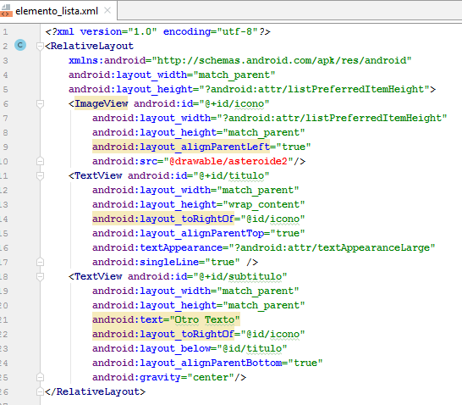

Este Layout representa una imagen a la izquierda con dos textos a la derecha, uno de mayor tamaño en la parte superior. Para combinar estos elementos se ha escogido un RelativeLayout, donde el ancho se establece a partir de un parámetro de configuración del sistema ?android:attr/listPreferredItemHeight. El primer elemento que contiene es un ImageView alineado a la izquierda. Su alto es la misma que el contenedor (match\_parent) mientras que el ancho se establece con el mismo parámetro que el alto del contenedor. Por lo tanto la imagen será cuadrada.

**Paso 3.** Puedes descargarte las imágenes utilizadas en la aplicación Asteroides de [www.androidcurso.com](http://www.androidcurso.com). En el menú El gran libro de Android / Ficheros usados en ejercicios dentro de Graficos.zip. Copia el fichero asteriode1.png, asteriode2.png y asteriode3.png a la carpeta res/drawable.

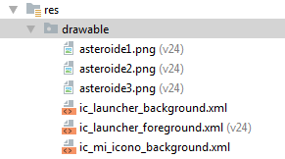

**Paso 4.** Ejecuta la aplicación y verifica el resultado.

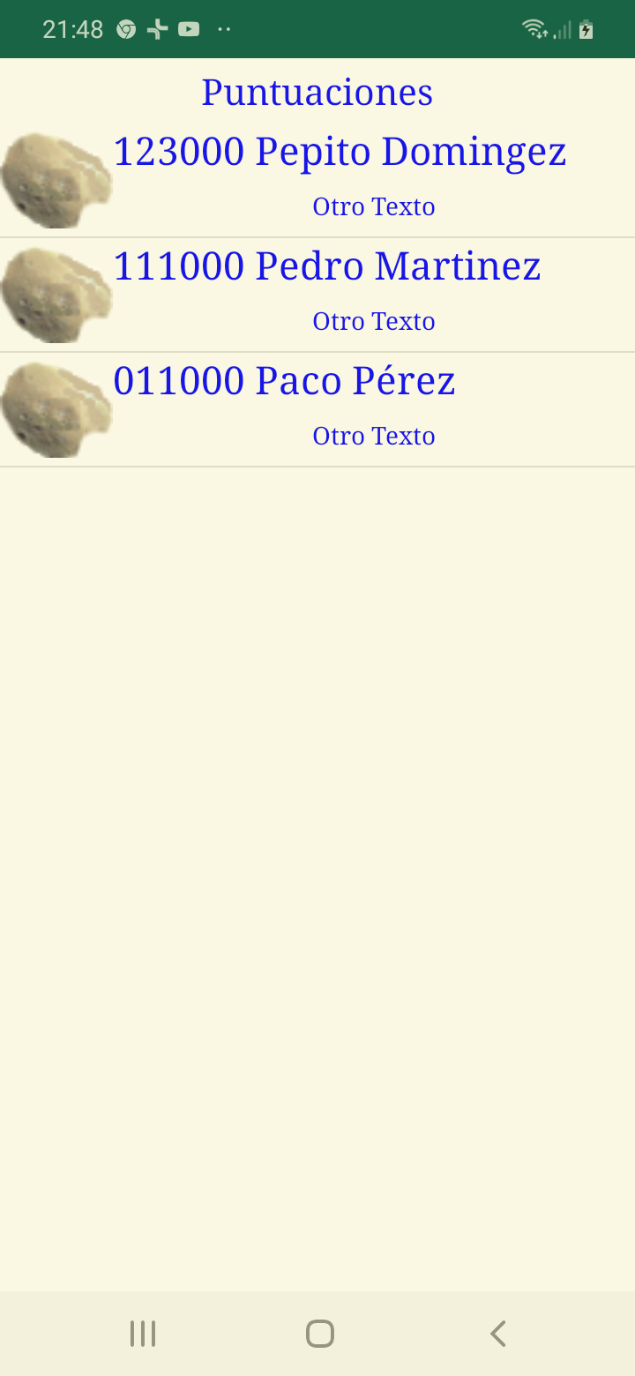

**3.7.3. Un ListView con nuestro propio adaptador**

En el ejercicio anterior hemos visto como podíamos asociar un Layout definido por nosotros al ListView y personalizar uno de sus campos. Si queremos algo más adaptable,por ejemplo cambiar varios campos, tendremos que escribir nuestro propio adaptador extendiendo la clase BaseAdapter. En esta clase habrá que sobreescribir los siguientes cuatro métodos:

* View getView(int position, View convertView, ViewGroup parent)

Este método ha de construir un nuevo objeto View que será visualizado en la posición position. Opcionalmente podemos partir de una vista base convertView para generar más rápido este objeto. El último parámetro corresponde al contenedor de vistas donde el objeto va a ser añadido.

* int getCount()

Devuelve el número de elementos de la lista.

* Object getItem(int position)

Devuelve el elemento en una determinada posición de la lista.

* long getItemId(int position)

Devuelve el identificador de fila de una determinada posición de la lista.

Veamos un ejemplo:

**Práctica 2 (Parte XVI): Un ListView con nuestro propio adaptador**

**Paso 1.** Crea la clase MiAdaptador.java en el proyecto con el siguiente código:

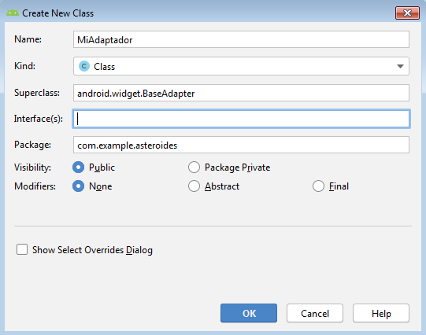

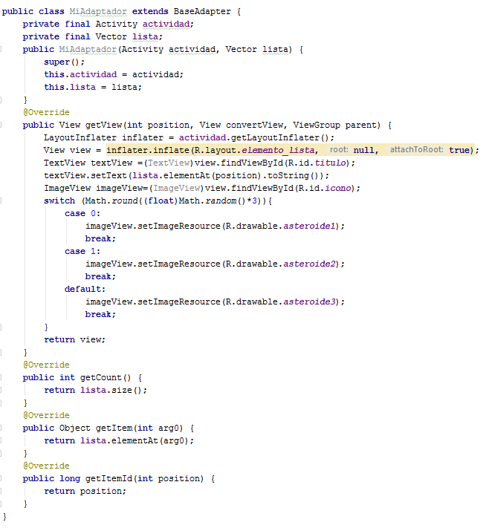

En el constructor de la clase se indica la actividad donde se ejecutará y la lista de datos a visualizar. El método más importante de esta clase es getView() el cual tiene que construir los diferentes Layouts que serán añadidos en la lista. Comenzamos construyendo un objeto View a partir del código xml definido en elemento\_lista.xml. Este trabajo se realiza por medio de la clase LayoutInflater. Luego, se modifica el texto de uno de los TextView según el array que se pasó en el constructor. Finalmente, se obtiene un número al azar (Math.round()) y se asigna uno de los tres gráficos de forma aleatoria.

**Paso 2.** Reemplaza en la clase Puntuaciones la llamada al constructor de ArrayAdapter<String> por:

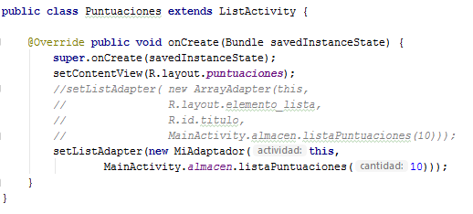

**Paso 3.** Ejecuta la aplicación y verifica el resultado.

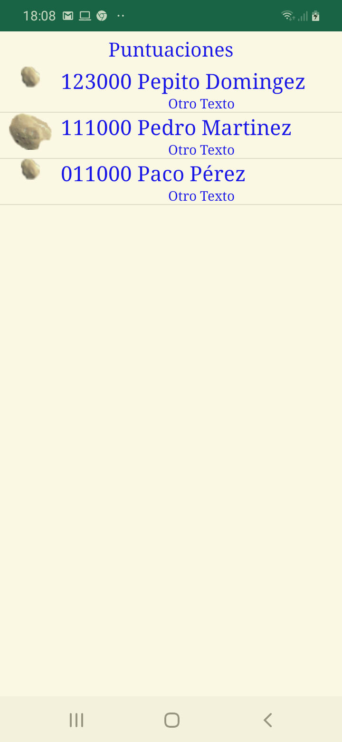

**Práctica 1 (Parte XIV): Un List View en Mis Lugares**

En este ejercicio vamos a crear un ListViewen la actividad principal de Mis Lugares para que nos muestre una lista con los lugares disponibles:

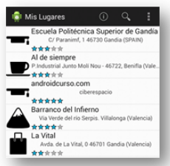

**Paso 1.** Crea un nuevo layout que se llame activity\_main2.xml con el siguiente código:

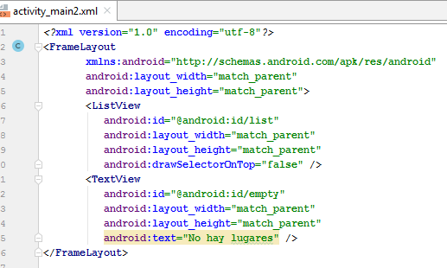

**Paso 2.** En la actividad MainActivity2 añade el siguiente código:

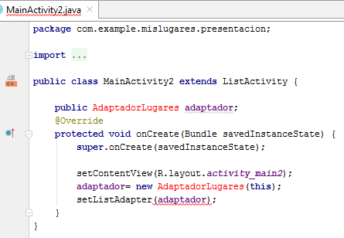

Una actividad que vaya a visualizar un ListView ha de heredar de ListActivity. Además, ha de llamar al método setListAdapter() para indicar el adaptador con la lista de elementos a visualizar. En el ejemplo se ha utilizado una de la posibilidades más compleja para crear un adaptador: usar una clase definida por nosotros (AdaptadorLugares). Esta clase se muestra al final del ejercicio. El código añadido en onCreate() se ha explicado en ejercicios anteriores.

**Paso 3.** Ahora hemos de definir el layout que representará cada uno de los elementos de la lista. Crea el fichero res/layout/elemento\_lista.xml con el siguiente código:

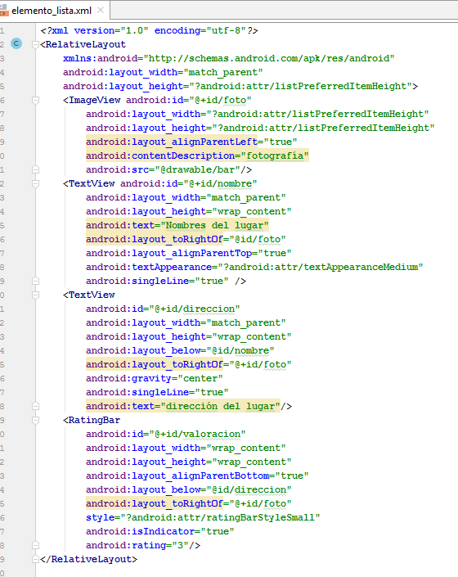

Para combinar las vistas se ha escogido un RelativeLayout. Su altura se establece a partir de un parámetro de configuración del sistema ?android:attr/listPreferredItemHeight (altura preferida para ítem de lista). El primer elemento que contiene es un ImageView alineado a la izquierda. Su altura es la misma que el contenedor (match\_parent) y su anchura se establece con el mismo parámetro que la altura del contenedor. Por lo tanto, la imagen será cuadrada. A la derecha se muestran dos textos. En el texto de mayor tamaño se visualizará el nombre del lugar y en el de menor tamaño, la dirección. Bajo estos textos se ha incluido un RatingBar.

**Paso 4.** Crea la clase AdaptadorLugares.java en MisLugares con el siguiente código:

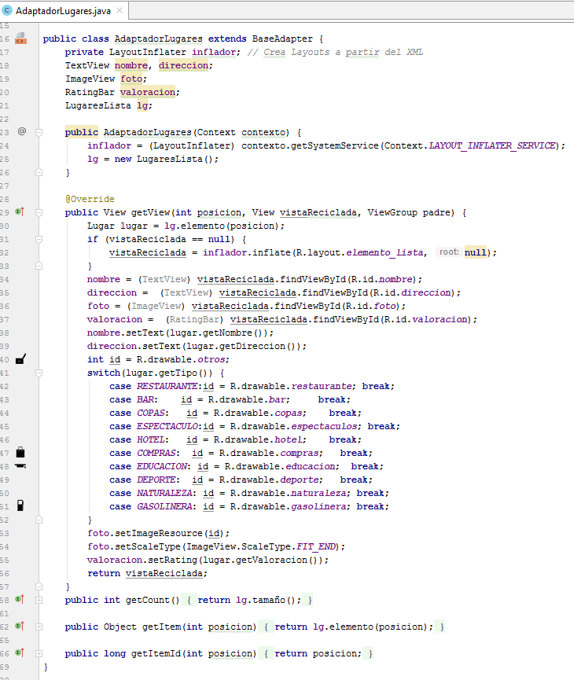

En el constructor de la clase creamos un inflater en el objeto inflador. Un inflater es una herramienta que nos permite crear un objeto Java a partir de un fichero XML que lo describe. En el ejemplo creamos un inflater para layouts.

En esta clase, el método más importante es getView(), podría ser una vista totalmente diferente de las demás., que usa el sistema para pedir cada uno de los elementos a insertar. Cuando se llame a getView(), podría ser una vista totalmente diferente de las demás., se nos indicarán tres parámetros: la posición del elemento a insertar, una vista reciclada y el layout contenedor donde se insertará el elemento. Este método ha de devolver una vista con la información adecuada del elemento a insertar.

El parámetro vistaReciclada se utiliza para mejorar el rendimiento en la creación de vistas. Para la primera llamada a getView(), podría ser una vista totalmente diferente de las demás., este parámetro será nulo y tendremos que crear una nueva vista e inflarla con el inflater desde un XML (este proceso puede ser algo lento). Pero para las siguientes llamadas, este parámetro contendrá la vista devuelta por nosotros en la llamada anterior, para esta posición. De esta forma ya no será necesario crearla desde cero y solo tendremos que modificar sus características y devolverla. El resto del método se utiliza para actualizar cada campo, según el lugar a representar.

**NOTA:** *En este ejemplo, el BaseAdapter devuelve siempre el mismo tipo de vista. Aunque esta es la forma más habitual de trabajar, no tiene por qué ser necesariamente así. Cada elemento devuelto desde getView() podría ser una vista totalmente diferente de las demás.*

Finalmente, tenemos que definir tres métodos que permiten acceder a la información representada. El método getCount() será el que indique cuántos elementos queremos mostrar. El método getItem() devolverá el objeto libro que se muestra en una determinada posición. El método getItemId() devolverá el id que se muestra en una determinada posición. El id es un valor numérico que identifica cada elemento. Si utilizamos un vector, se suele utilizar el índice del vector como id, mientras que en bases de datos suele ser el campo de indexación principal. En esta primera versión del adaptador se muestran todos los lugares en el mismo orden en que los tenemos en el vector; por lo tanto, el id coincide con la posición. Más adelante mostraremos un ejemplo más complejo donde ya no ocurrirá esto.

**Paso 5.** Ejecuta la aplicación y verifica el resultado. Antes declaramos MainActivity2 como la actividad central, para no perder nada de información con lo realizado anteriormente:

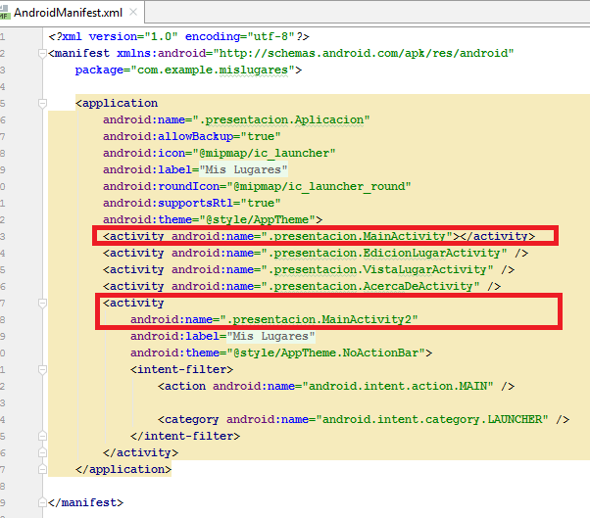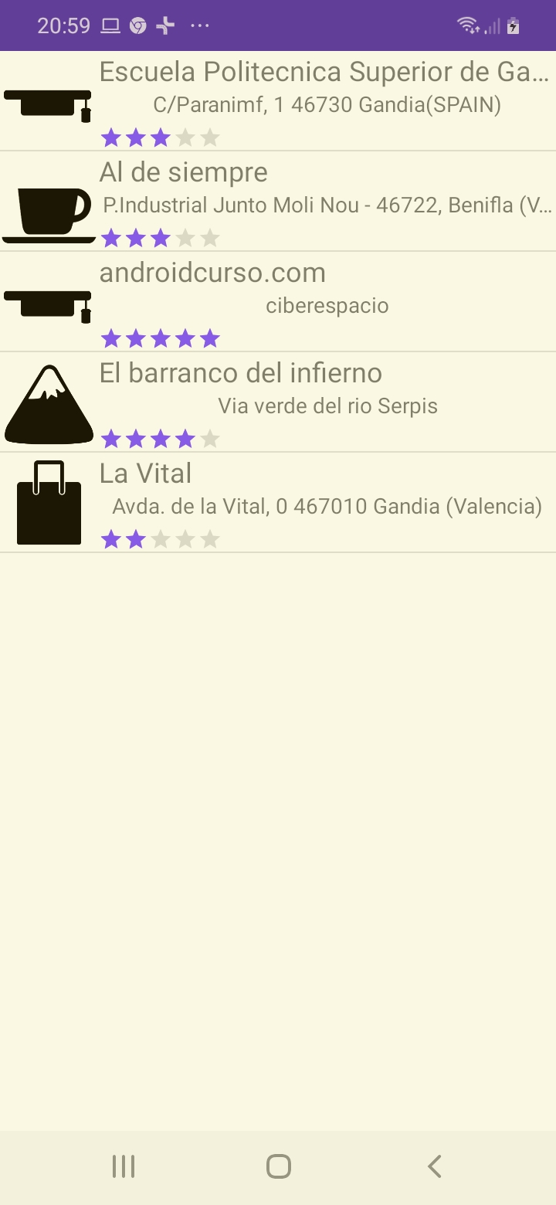

**NOTA:** *En algunos casos, el adaptador ha de trabajar con listas muy grandes o estas listas han de crearse desde un servidor. En estos casos es mejor ir solicitando la información a medida que se va representando. Se muestra un ejemplo en la aplicación ApiDemos descrita en el capítulo 1, en la actividad: com.example.android.apis.view.List13*

**3.7.4. Detectar una pulsación sobre un elemento de la lista**

Un ListView puede tener diferentes componentes que nos permitan interaccionar con el usuario. Por ejemplo, cada elemento definido en getView() puede tener botones para diferentes acciones.

Hay un tipo de interacción muy sencilla de definir. La clase ListActivity tiene un método que es invocado cada vez que se pulsa sobre un elemento de la lista. El siguiente ejercicio ilustra cómo utilizarlo.

**Práctica 2 (Parte XVII): Detectar una pulsación sobre un elemento de la lista**

**Paso 1.** Añade el siguiente método a la clase Puntuaciones.java:

**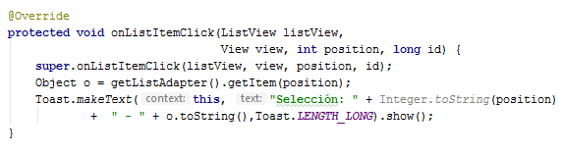**

**Paso 2.** Ejecuta la aplicación, pulsa en “Puntuaciones” y luego en una puntuación para verificar el resultado.

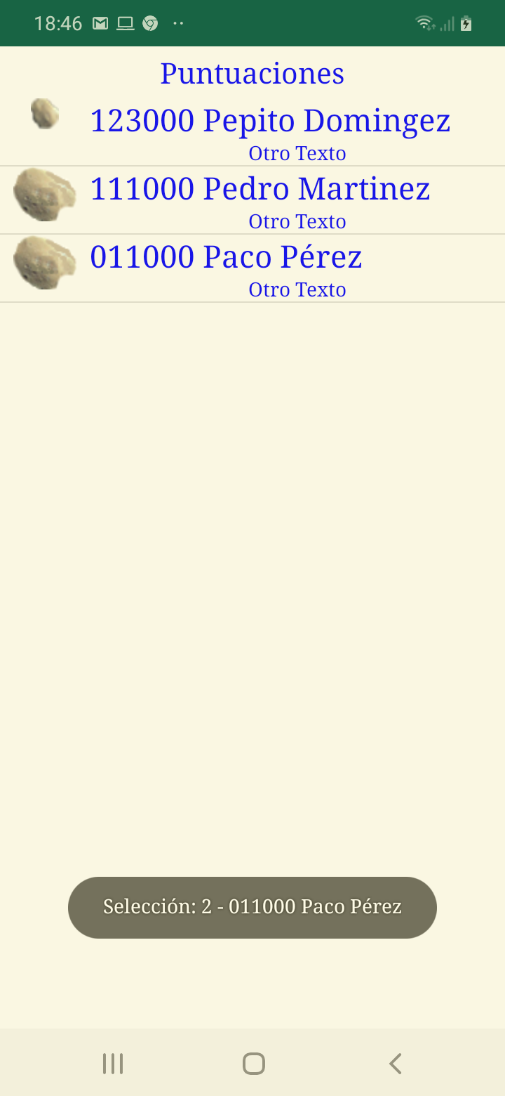

**Práctica 1 (Parte XV): Detectar una pulsación sobre un elemento de la lista en Mis Lugares**

**Paso 1.** Añade el siguiente método a la clase MainActivity de Mis Lugares:

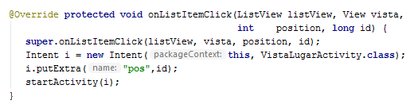

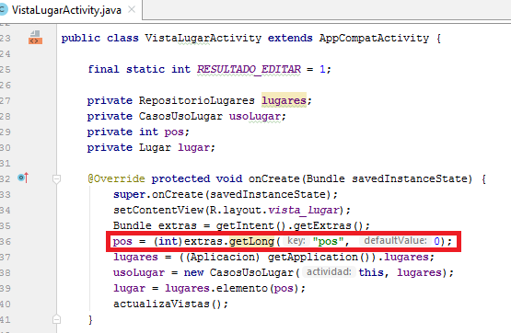

El método onListItemClick() dispone de tres parámetros: el listView que se ha pulsado, la vista pulsada dentro de este listView y el id del elemento pulsado.

**Paso 2.** Ejecuta la aplicación, pulsa sobre un lugar para ver su información detallada.

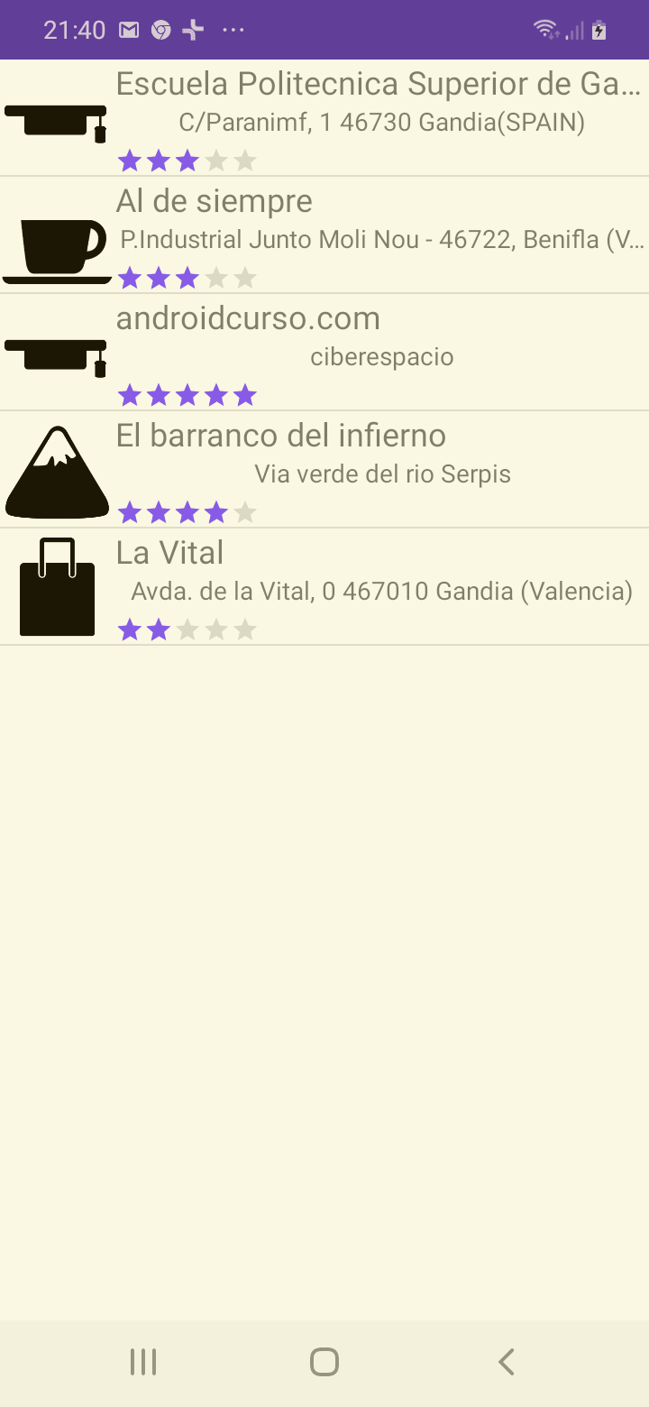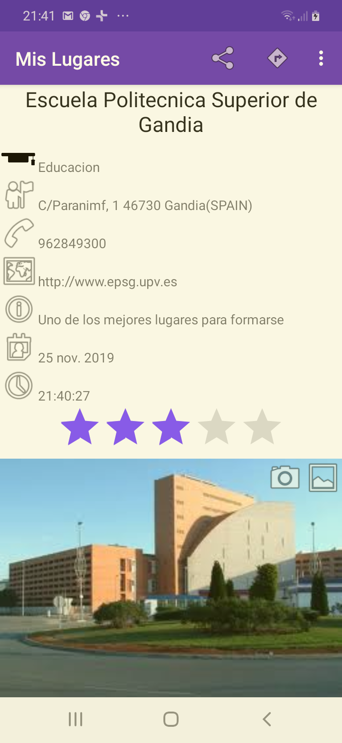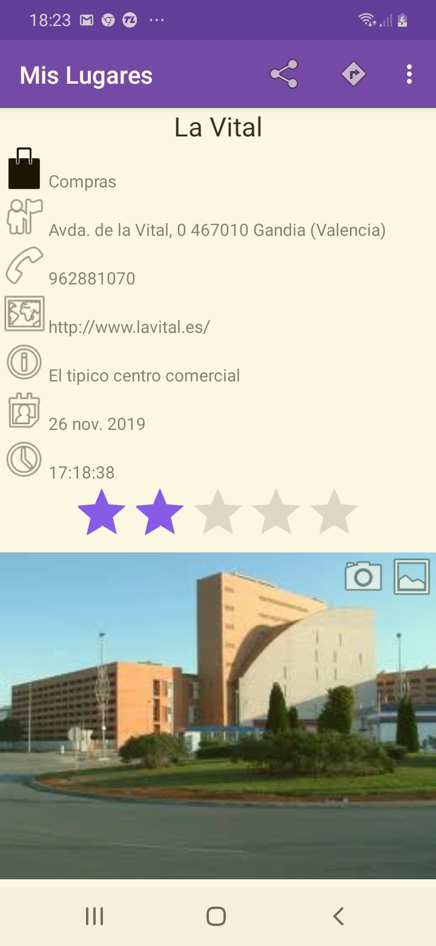

**3.8. Las intenciones**

Una intención representa la voluntad de realizar alguna acción o tarea; como realizar una llamada de teléfono o visualizar una página web. Una intención nos permite lanzar una actividad o servicio de nuestra aplicación o de una aplicación diferente. Tienen un gran potencial en Android, por lo que resulta importante conocerlas y dominarlas.

Existen dos tipos de intenciones:

* **Intenciones explícitas:** se indica exactamente el componente a lanzar. Su utilización típica es la de ir ejecutando los diferentes componentes internos de una aplicación. Por ejemplo, desde la actividad Asteroides lanzamos AcercaDeActivity por medio de una intención explicita.
* **Intenciones implícitas:** pueden solicitar tareas abstractas, como “quiero tomar una foto” o “quiero enviar un mensaje”. Además las intenciones se resuelven en tiempo de ejecución, de forma que el sistema mirará cuantas aplicaciones han registrado la posibilidad de ejecutar ese tipo de actividad. Si encuentra varias el sistema puede preguntar al usuario la actividad que prefiere utilizar.

Además, como se ha estudiado en el apartado*Comunicación entre actividades* las intenciones ofrecen un servicio de paso de mensajes que permite interconectar datos entre actividades.

En concreto se utilizan intenciones cada vez que queramos:

* lanzar una actividad (startActivity())
* lanzar un servicio (startService())
* lanzar un anuncio de tipo broadcast (sendBroadcast())
* comunicarnos con un servicio (bindService())

En muchas ocasiones una intención no será inicializada por la aplicación, si no por el sistema, por ejemplo, cuando pedimos visualizar una página Web. En otras ocasiones será necesario que la aplicación inicialice su propia intención. Para ello se creará un objeto de la classe Intent.

Cuando se crea una Intención (es decir, se instancia un objeto de tipo Intent) esta contiene información de interés para que el sistema trate adecuadamente la intención o para el componente que recibe la intención. Podemos destacar la siguiente información:

* **Nombre del componente:** Identificamos el componente que queremos lanzar con la intención. Hay que utilizar el nombre de clase totalmente cualificado (org.example.asteroides.AcercaDeActivity) que queremos lanzar. El nombre del componente es opcional. En caso de no indicarse se utilizará otra información de la intención para obtener el componente a lanzar. A este tipo de intenciones se les conocía como intenciones explícitas.
* **Acción:** Una cadena de caracteres donde indicamos la acción a realizar (o en caso de un Receptor de anuncios (Broadcast receiver) la acción que tuvo lugar y queremos reportar). La clase Intent define una serie de constantes para acciones genéricas que se enumeran a continuación:

|  |  |  |
| --- | --- | --- |
| **Constante** | **Componente a lanzar** | **Acción** |
| ACTION\_CALL | Actividad | Inicializa una llamada de teléfono. |
| ACTION\_EDIT | Actividad | Visualiza datos para que el usuario los edite. |
| ACTION\_MAIN | Actividad | Arranca como actividad principal de una tarea. (sin datos de entrada y sin devolver datos) |
| ACTION\_SYNC | Actividad | Sincroniza datos en un servidor con los datos de un dispositivo móvil. |
| ACTION\_BATTERY\_LOW | receptor de anuncios | Advertencia de batería baja. |
| ACTION\_HEADSET\_PLUG | receptor de anuncios | Se han conectado o desconectado los auriculares. |
| ACTION\_SCREEN\_ON | receptor de anuncios | Se ha activado la pantalla. |
| ACTION\_TIMEZONE\_CHANGED | receptor de anuncios | Se cambia la selección de zona horaria. |

***Tabla 3:*** Acciones estándar de las Intenciones

También puedes definir tus propias acciones. En este caso has de indicar el paquete de tu aplicación como prefijo. Por ejemplo:

com.example.asteroides.MUESTRA\_PUNTUACIONES.

* **Categoría:** Complementa a la acción. Indica información adicional sobre el tipo de componente que ha de ser lanzado. El número de categorías puede ser arbitrariamente ampliado. No obstante, en la clase Intent se definen una serie de categorías genéricas que podemos utilizar.

|  |  |
| --- | --- |
| **Constante** | **Significado** |
| CATEGORY\_BROWSABLE | La actividad lanzada puede ser con seguridad invocada por el navegador para mostrar los datos referenciados por un enlace (por ejemplo, una imagen o un mensaje de correo electrónico) |
| CATEGORY\_HOME | La actividad muestra la pantalla de inicio, la primera pantalla que ve el usuario cuando el dispositivo está encendido o cuando la tecla HOME es presionada. |
| CATEGORY\_LAUNCHER | La actividad puede ser la actividad inicial de una tarea y se muestra en el lanzador de aplicaciones de nivel superior. |
| CATEGORY\_PREFERENCE | La actividad a lanzar es un panel de preferencias. |

**Tabla 4:** Categorías estándar de las Intenciones

Una categoría suele utilizarse junto con una acción para aportar información adicional. Por ejemplo, indicaremos ACTION\_MAIN a las actividades que pueden utilizarse como puntos de entrada de una aplicación. Indicaremos además CATEGORY\_LAUNCHER para que la actividad sea mostrada en la pantalla de inicio.

* **Datos:** Referencia a los datos con los que trabajaremos. Hay que expresar estos datos por medio de una URI (el mismo concepto ampliamente utilizado en Internet). Ejemplos de URIs son: <tel:963228525>, <http://www.androidcurso.com>, [content://call\_log/calls](http://call_log/calls)… En muchos casos resulta importante saber el tipo de datos con el que se trabaja. Con este propósito se indica el tipo MIME asociado a la URI, es decir, se utiliza el mismo mecanismo que en Internet. Ejemplos de tipos MIME son text/xml, image/jpeg, audio/mp3…
* **Extras:** Información adicional que será recibida por el componente lanzado. Está formada por un conjunto de pares variable/valor. Estas colecciones de valores se almacenan en un objeto de la clase Bundle. Su utilización ha sido descrita en la sección Comunicación entre actividades. Recordemos cómo se introducían estos valores en un Intent.

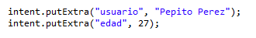

En el apartado Creación de nuevas actividades aprendimos a lanzar una actividad de forma explícita utilizando el constructor Intent(Context contexto, Class<?> clase). Por ejemplo, para lanzar la actividad AcercaDeActivity escribíamos:

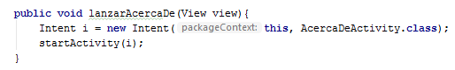

Para lanzar una actividad de forma implícita podemos usar el constructor Intent(String action, Uri uri). Por ejemplo:

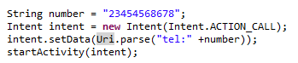

Después se debe de crear un Uses-permission:

<uses-permission android:name="android.permission.CALL\_PHONE"></uses-permission>

También se puede utilizar startActivityForResult() si esperamos que la actividad nos devuelva datos.

**Práctica 5 (Parte I): Uso de intenciones implícitas**

**Paso 1.** Crea un nuevo proyecto con nombre Intenciones y tipo Empty Activity.

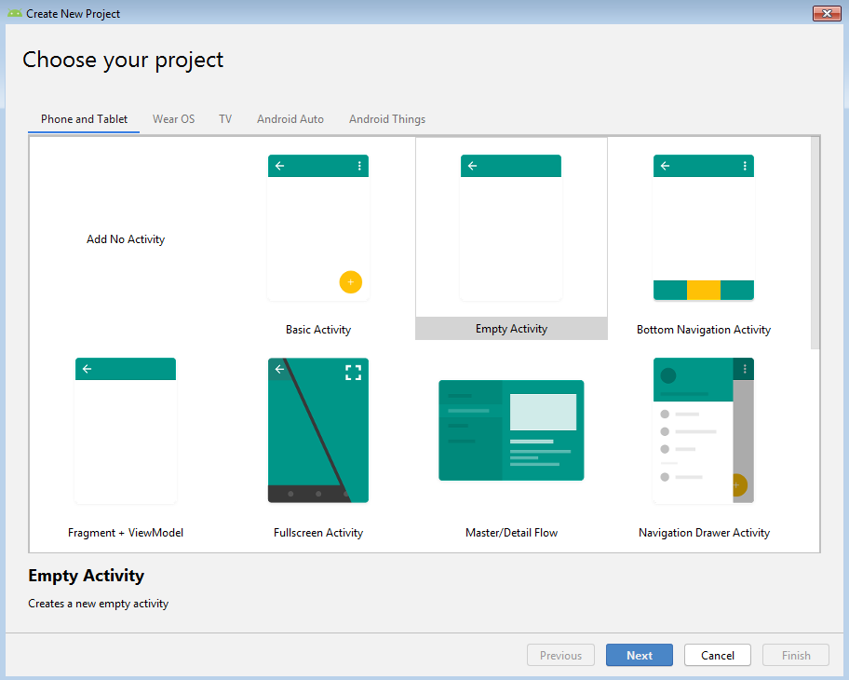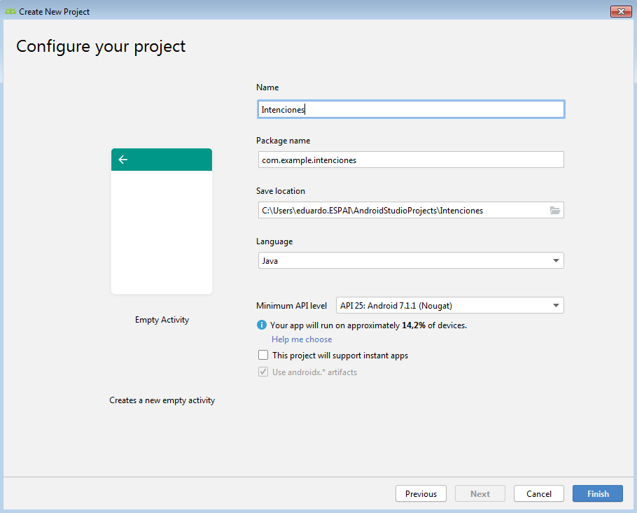

**Paso 2.** El *Layout* de la actividad inicial ha de estar formado por cinco botones, tal y como se muestra a continuación:

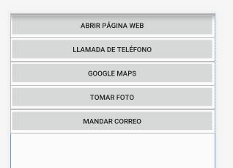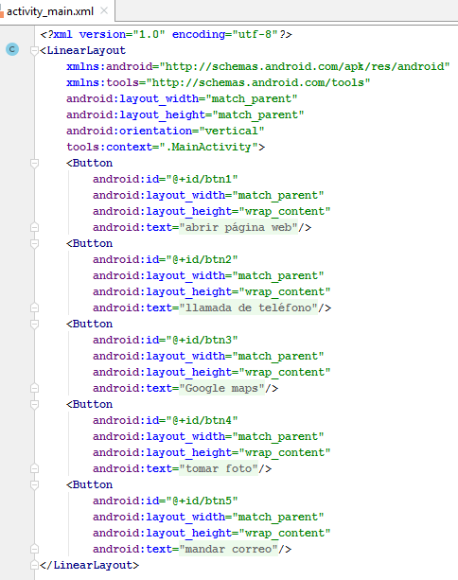

**Paso 3.** Abre la actividad principal e incorpora los siguientes métodos:

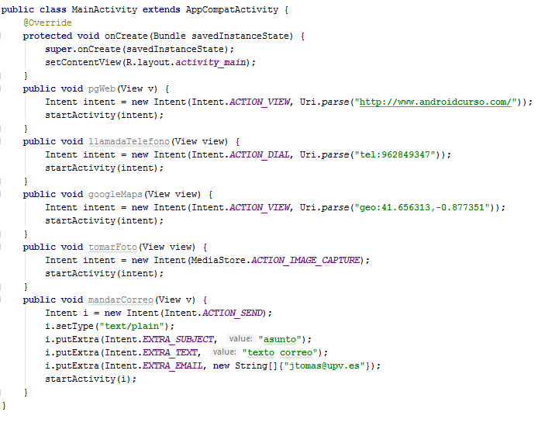

**Paso 4.** Asocia el atributo onClick de cada uno de los botones al método correspondiente.

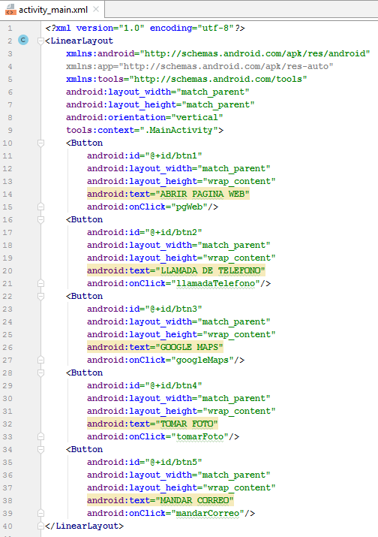

**NOTA:** *Si ejecutas esta aplicación en un emulador, es muy posible que los botones de mandar correo o GoogleMaps no funcionen. La razón es que no hay ninguna aplicación instalada en el emulador que sea capaz de realizar este tipo de acciones. Si tienes estos problemas, abre el* AVD Manager *y crea un dispositivo virtual con Google API. Estos dispositivos incorporan, además de las API de Android, algunas de las API de Google, como la de Google Maps (estas API se estudiarán más adelante).*

**Paso 5.** Abre AndroidManifest.xml e inserta la siguiente línea al final, antes de</manifest>:

***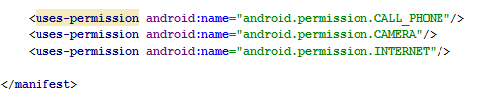***

***NOTA:*** *En el CAPÍTULO 7 se estudiará el tema de la seguridad. Aprenderás como has de solicitar el permiso adecuado si quieres que tu aplicación llame por teléfono o acceda a Internet. Cuando estas acciones no las realizas directamente, si no que las pides a través de una intención, no es tu aplicación quien las realiza y por tanto no has de pedir estos permisos. La única excepción es el caso de realizar una llamada de teléfono. Para poder realizar una llamada de teléfono desde una intención si que hay que pedir el permiso correspondiente.*

**Paso 7.** Ejecuta la aplicación en un terminal real. Observa todas las funcionalidades y los posibles errores que pueden ocurrir. Observa como el botón *mandar Correo* te permite seleccionar entre diferentes aplicaciones con esta funcionalidad

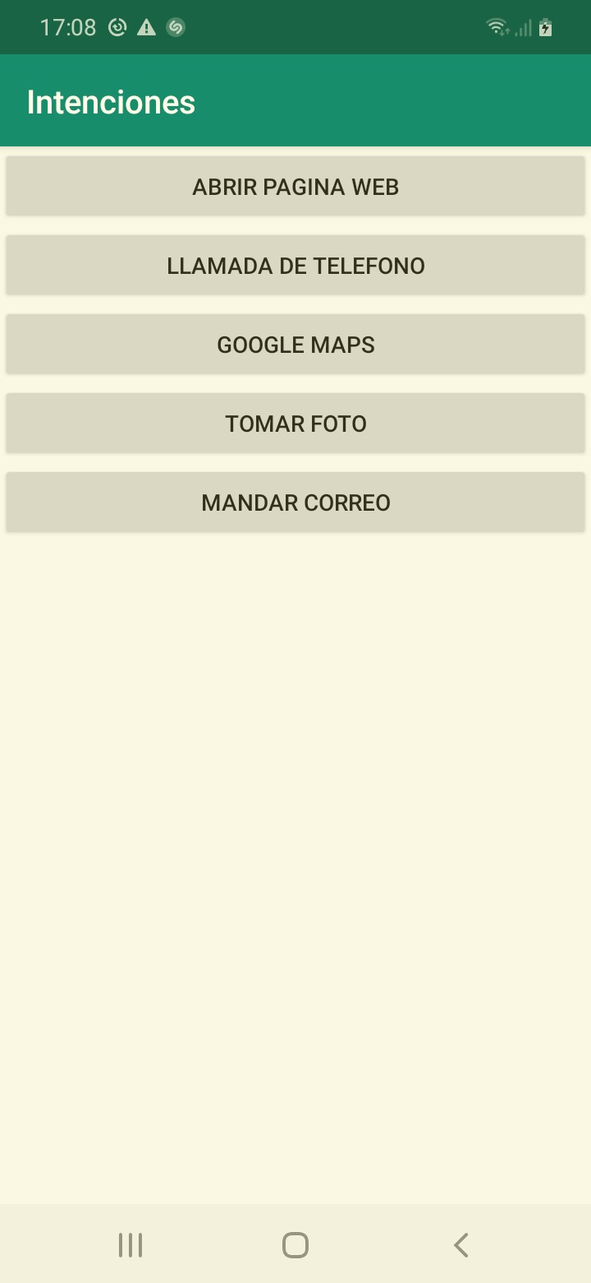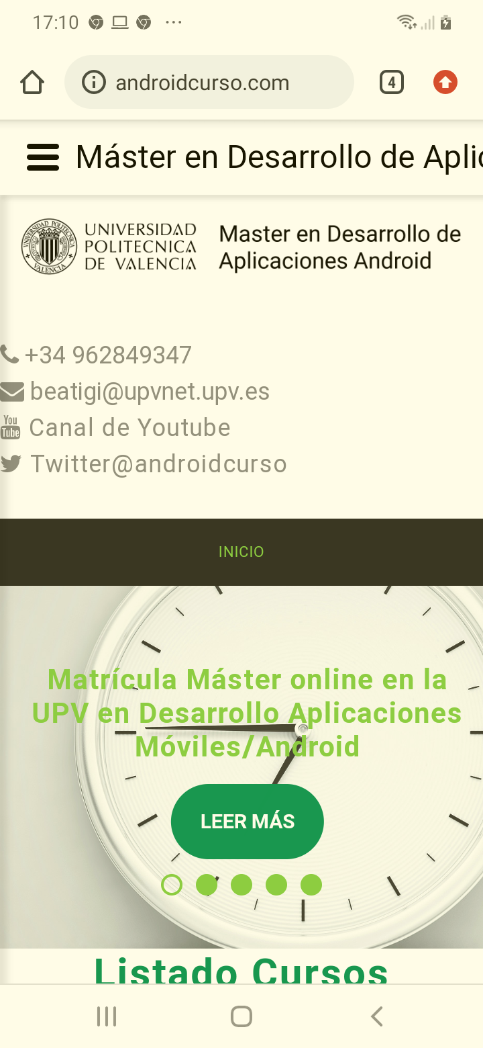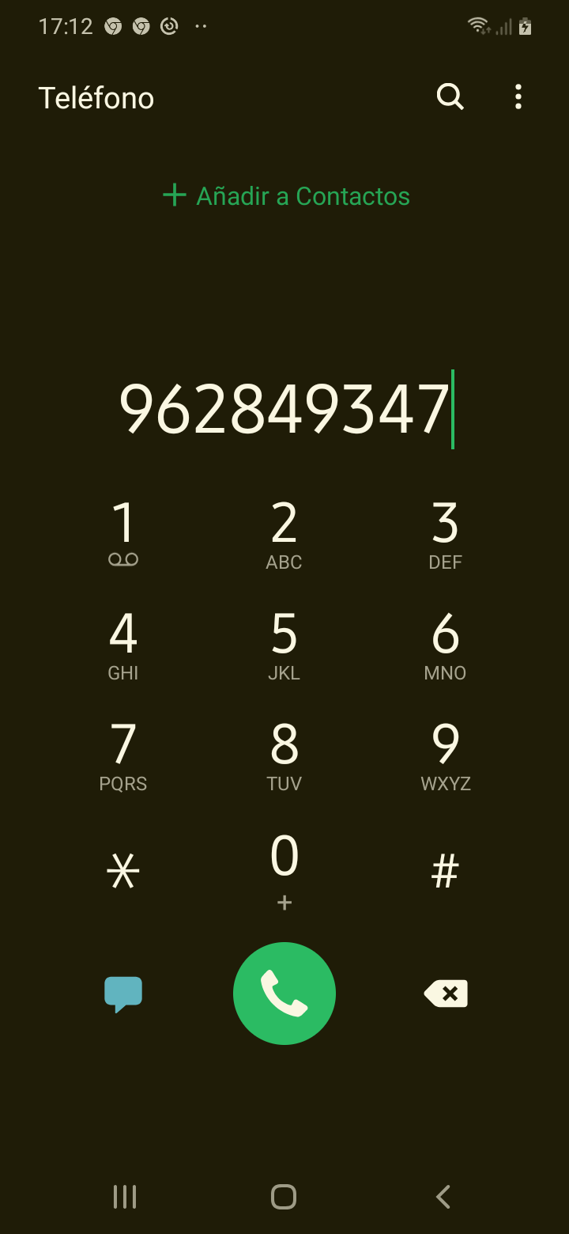 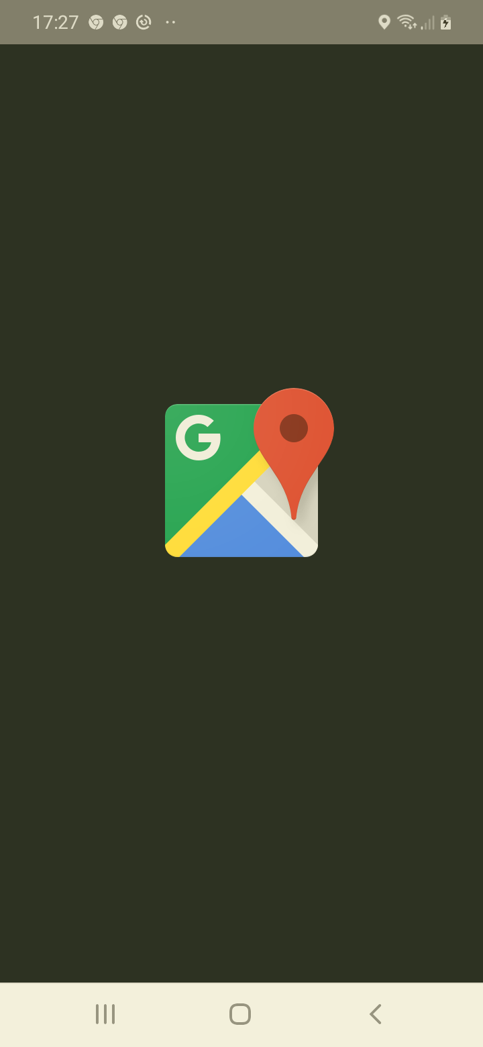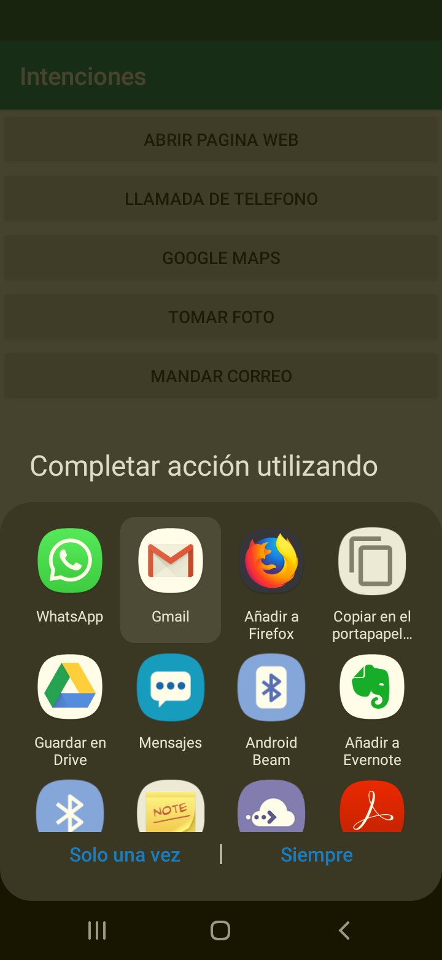

Tomar foto hace que la aplicación lance una excepción de seguridad:



**Paso 8.** Para evitar la excepción de seguridad en el action de tomar una foto:

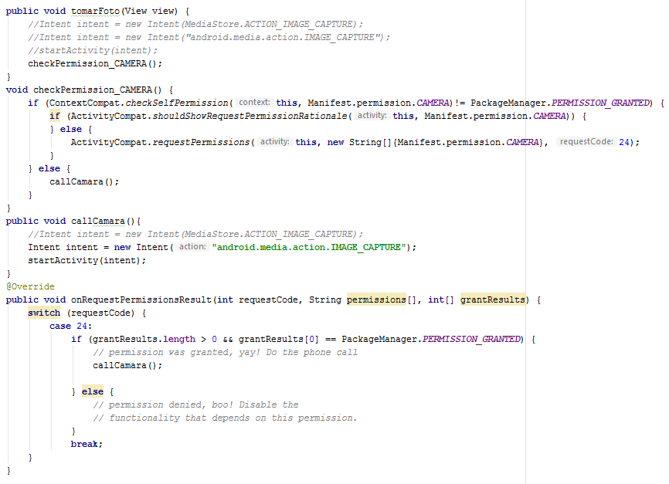

**Paso 8.** Ejecutamos la aplicación y vemos el resultado:

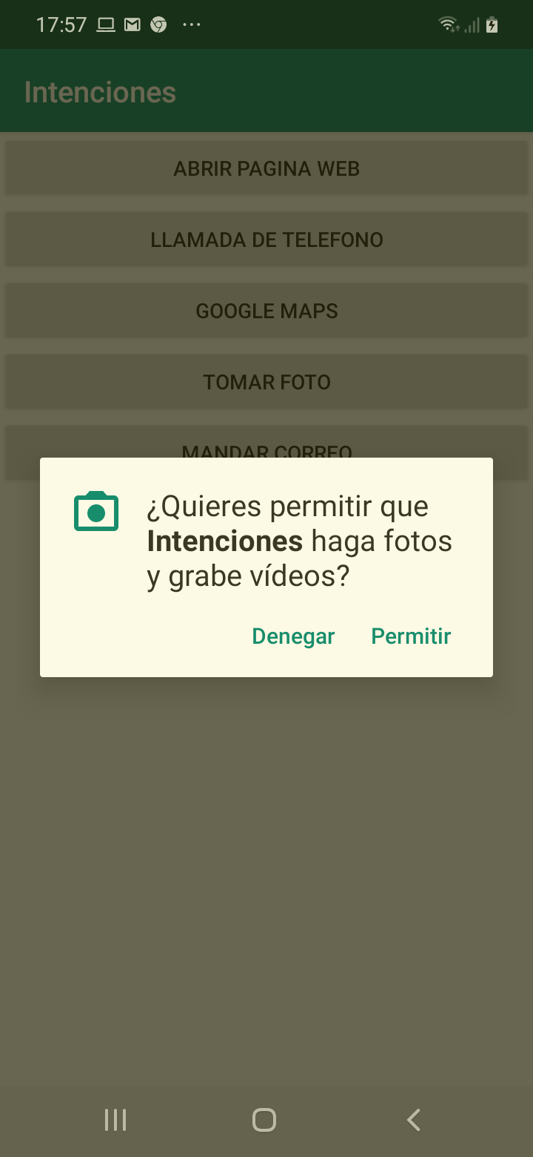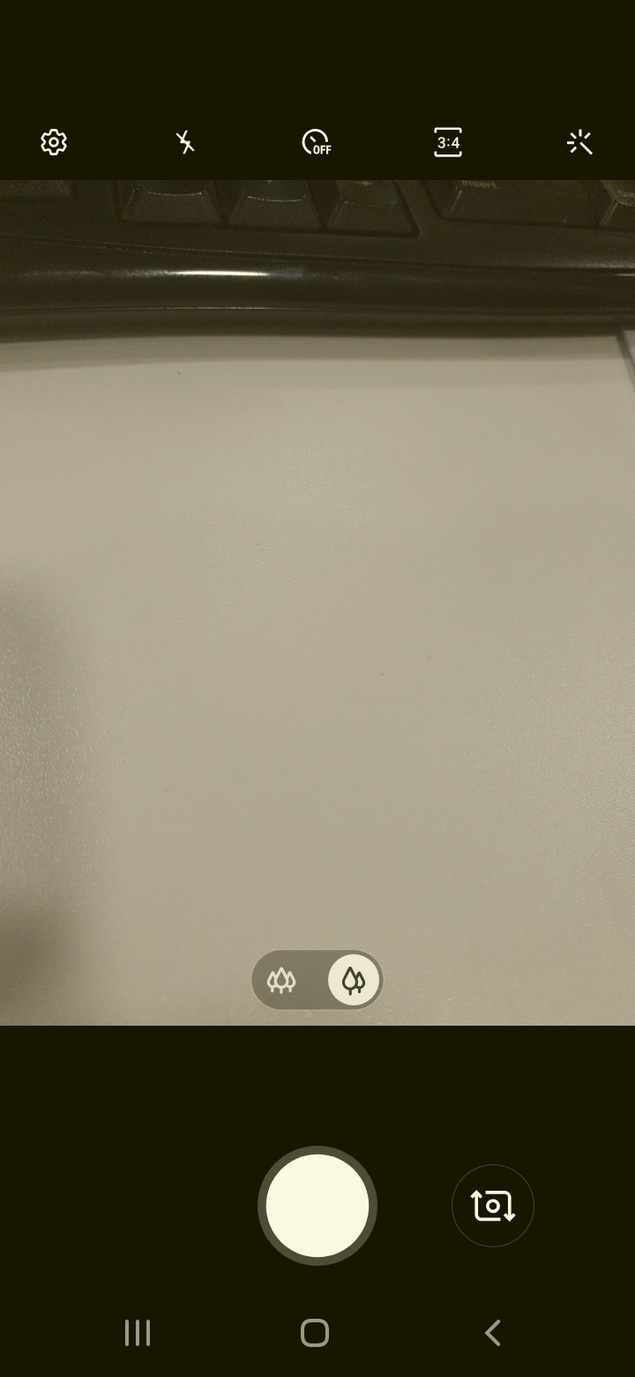

Este resultado puede variar en función de las aplicaciones instaladas.

**Recursos adicionales:** Tabla con intenciones que podemos utilizar de aplicaciones Google

|  |  |  |  |
| --- | --- | --- | --- |
| **Aplicación** | **URI** | **Acción** | **Resultado** |
| Browser | http://dirección\_web  https://dirección\_web | VIEW | Abre una ventana de navegador con una URL. |
| "" (cadena vacía)  http://dirección\_web  https://dirección\_web | WEB\_SEARCH | Abre el fichero en la ubicación indicada en el navegador. |
| Dialer | [tel:número\_teléfono](tel:n%C3%BAmero_tel%C3%A9fono) | CALL | Realiza una llamada de teléfono. Los números validos se definen en [IETF RFC 3966](http://tools.ietf.org/html/rfc3966). Entre estos se incluye:<tel:2125551212> y [tel:(212)5551212](tel:%28212%295551212). Necesitamos el permiso  android.permission.CALL\_PHONE |
| tel:número\_teléfono  voicemail: | DIAL | Introduce un número sin llegar a realizar la llamada. |
| Google Maps | geo:latitud,longitud  geo:lat,long?z=zoom  geo:0,0?q=dirección  geo:0,0?q=búsqueda | VIEW | Abre la aplicación Google Maps para una localización determinada. El campo z específica el nivel de zoom. |
| Google Streetview | google.streetview: cbll=latitud,longitud& cbp=1,yaw,,pitch,zoom& mz=mapZoom | VIEW | Abre la aplicación Street View para la ubicación dada. El esquema de URI se basa en la sintaxis que utiliza Google Maps. Solo el campo cbll es obligatorio. |

**Práctica 5 (Parte II): Uso de intenciones implícitas**

**Paso 1.** Crea nuevos botones en la aplicación del ejercicio anterior y experimenta con otro tipo de acciones y URL. Puedes consultar la tabla anterior. A continuación tienes algunas propuestas:

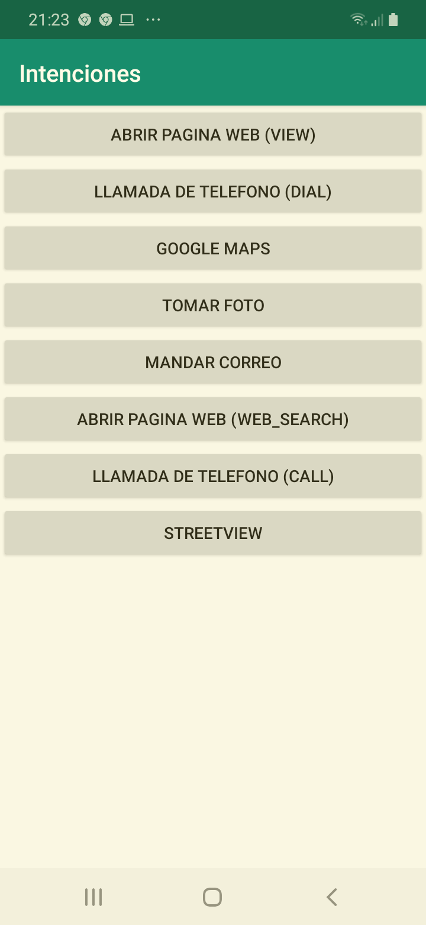

**Paso 2.** Compara las acciones VIEW y WEB\_SEARCH. ¿Encuentras alguna diferencia?

**Paso 3.** Compara las acciones CALL y DIAL. ¿Encuentras alguna diferencia?

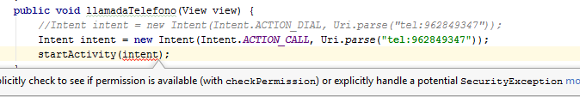

El sistema nos indica que se va a producir una excepción de seguridad y que se debe de utilizar la función checkPermission.

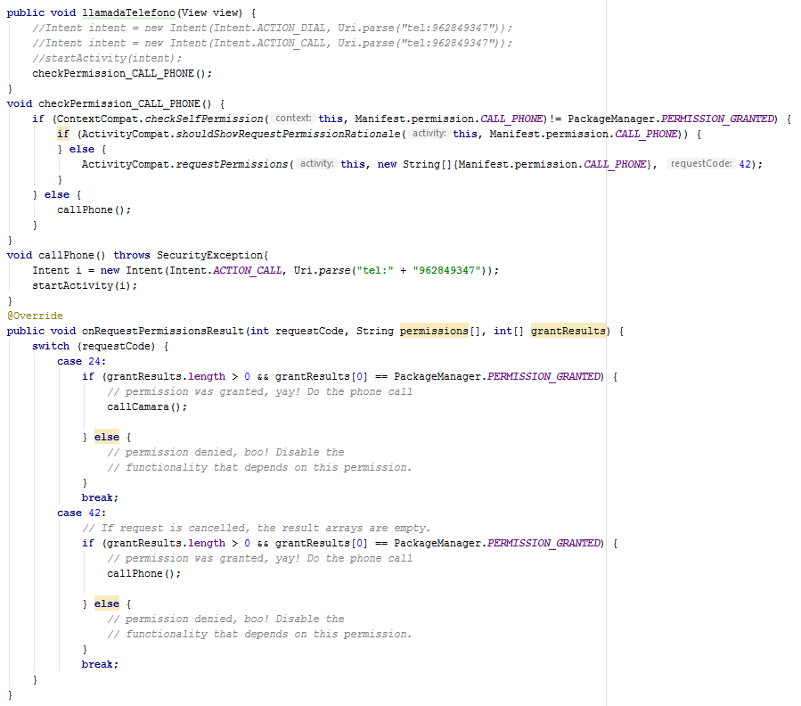

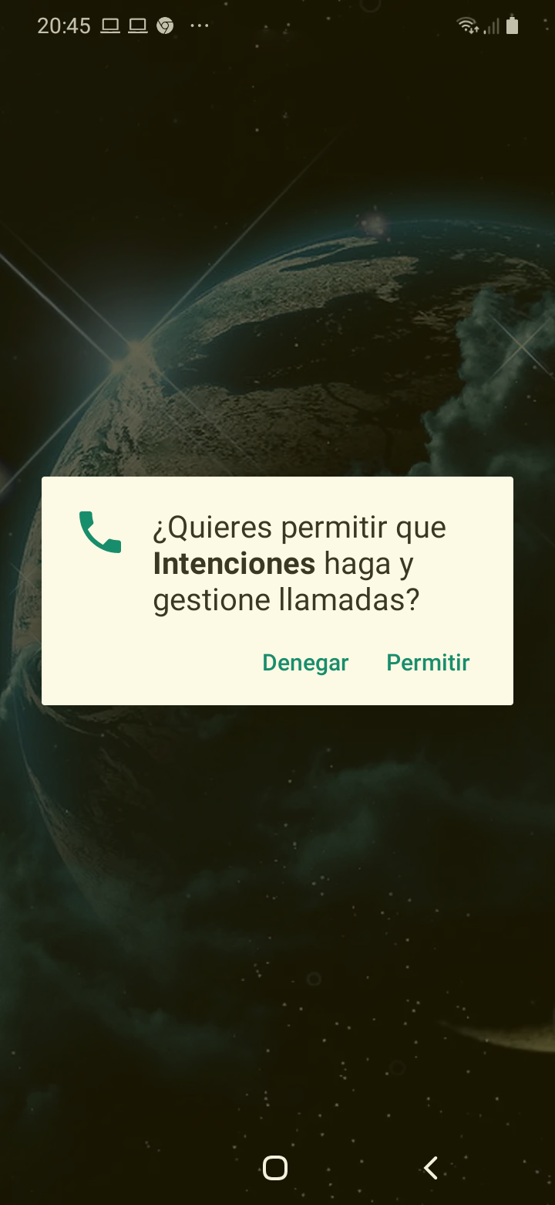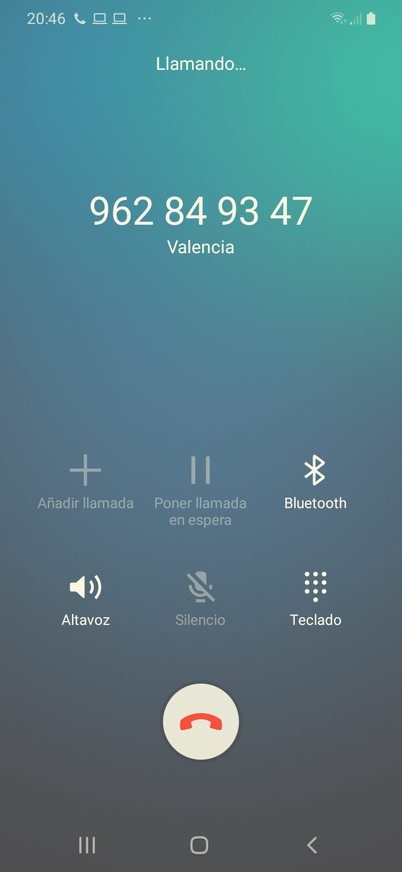

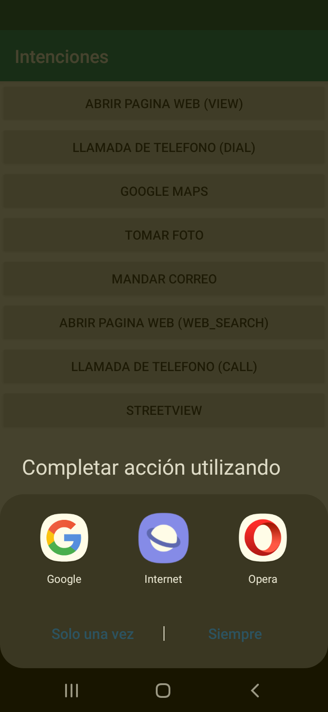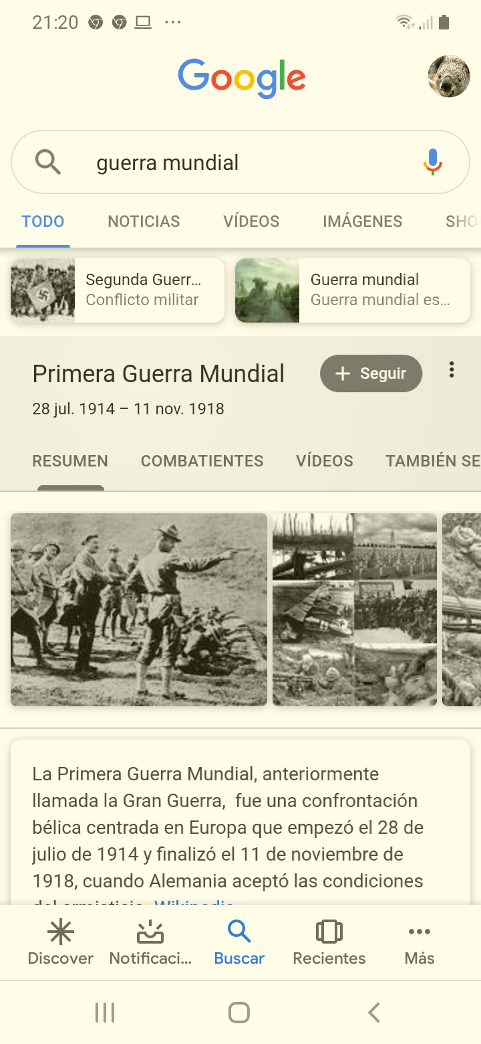

**Paso 4.** Experimenta con Google Streetview

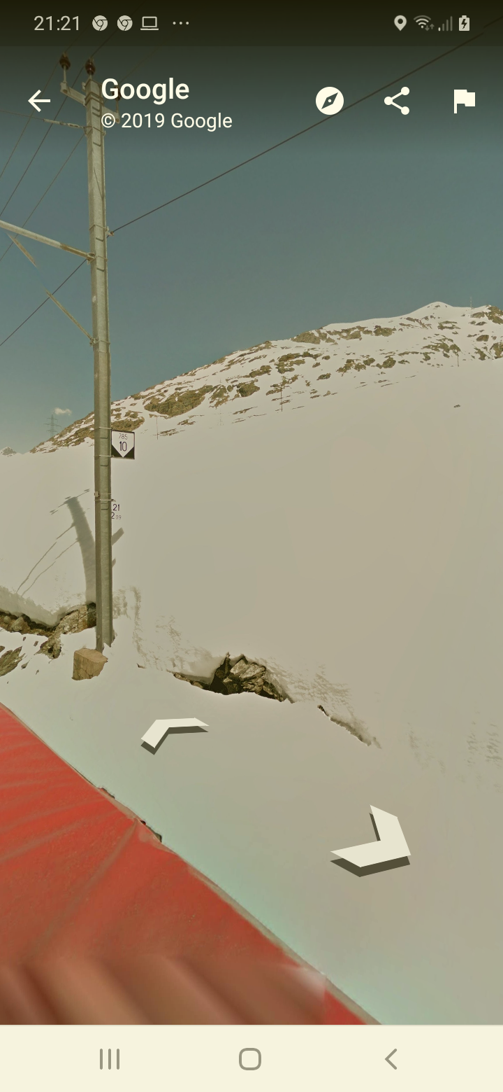

**3.8.1. La etiqueta <intent-filter>**

Cuando creamos una nueva actividades, servicios oreceptor broadcast podemos informar al sistemaquetipo de intenciones implícites pueden ser resultas con nuestro componente. Para conseguir esto utilizaremos la etiqueta <intent-filter> de AndroidManifest.xml.

Cuando desarrollamos una aplicación lo habitual es utilizar intenciones explicitas, que son resueltas utilizando el nombre de la clase. Por lo tanto, si vamos a llamar a nuestro componente de forma explicita, no tiene sentido crear unfiltro deintenciones.

**Enlaces de interés:** Aprender más sobre intenciones

* Android Developers - Reference: Class Intent:

<http://developer.android.com/reference/android/content/Intent.html>

* Android Developers - Dev Gide: Intents and Intent Filters:

<http://developer.android.com/guide/topics/intents/intents-filters.html>